
Colegio Universitario IES Siglo 21
Carrera: Analista de Sistemas
PROYECTO DE TESIS
Sistema de Gestión de Hotelería
Hotel Blanca Patagonia
El Calafate, Santa Cruz
Integrantes
Morán, Santiago — DNI 45.693.596
Fakiani, Octavio — DNI 44.970.369
2026

Agradecimientos
Texto de ejemplo, para editar por los autores.
A Franco Theo Cheli y a todo el equipo del Hotel Blanca Patagonia, por abrirnos las puertas del hotel, mostrarnos cómo trabajan y confiar en nosotros para este proyecto.
A los docentes del Colegio Universitario IES Siglo 21, por acompañarnos durante la carrera y por las correcciones que hicieron mejor este trabajo.
A nuestras familias y amigos, por la paciencia y el apoyo de todos estos años.
Santiago Morán y Octavio Fakiani
Índice general
Agradecimientos 2
PARTE 1: RELEVAMIENTO Y PROPUESTA 8
1. Introducción 9
1.1. Carta de Presentación 9
1.2. Pedido del Usuario 9
Firmas y conformidades 10
2. Relevamiento 11
2.1. Contextual y del Negocio 11
Datos de la empresa 11
Historia de la empresa 11
Mercado 12
Dimensionamiento 13
2.2. Estructura de la Organización 13
2.3. Procesos de Negocio 14
2.3.1. Proceso de reserva (actual) 15
2.3.2. Proceso de check-in (actual) 17
2.3.3. Proceso de check-out y facturación (actual) 18
2.3.4. Proceso de limpieza de habitaciones (actual) 19
2.4. Tecnología 20
2.4.1. Tecnología existente en la empresa 20
2.4.2. Tecnología existente en el mercado (aplicable) 21
3. Propuesta 22
3.1. Diagnóstico y Propuesta 22
3.2. Propuesta General 23
PARTE 2: MODELADO Y DESARROLLO DEL SISTEMA 26
4. Objetivos, Límites y Alcance 27
4.1. Objetivo general 27
4.2. Objetivos específicos 27
4.3. Alcance 27
4.4. Límites 28
4.5. Supuestos y restricciones 28
5. Especificación de Requerimientos 30
5.1. Actores 30
5.2. Requerimientos funcionales 30
5.3. Requerimientos no funcionales 33
5.4. Reglas de negocio 34
6. Análisis y Diseño del Producto 36
6.1. Modelado Ambiental 36
Declaración de propósito 36
Diagrama de contexto 36
Lista de acontecimientos 36
6.2. Modelado de Paquetes 37
6.3. Modelado de los Casos de Uso 39
6.3.1. Módulo Reservas — CU-01 Reservar desde el portal público 40
6.3.2. Módulo Reservas y estadías — CU-02 Hacer el check-in 48
6.3.3. Módulo Consumos — CU-03 Cargar un consumo 53
6.3.4. Módulo Cuenta, pagos y facturación — CU-04 Hacer el check-out y emitir la factura 59
6.3.5. Módulo Reportes — CU-05 Consultar los indicadores de gestión 65
6.4. Modelo de Datos 70
La decisión central: la sobreventa se impide en la base 74
Ciclo de vida de la reserva 75
Diccionario de datos 76
7. Implementación del Software 87
7.1. Criterios comunes a todos los módulos 87
7.2. Módulo Portal público y Reservas — CU-01 Reservar desde el portal público 87
7.3. Módulo Reservas y estadías — CU-02 Hacer el check-in 91
7.4. Módulo Consumos — CU-03 Cargar un consumo 93
7.5. Módulo Cuenta, pagos y facturación — CU-04 Hacer el check-out y emitir la factura 94
7.6. Módulo Housekeeping 94
7.7. Módulo Reportes — CU-05 Consultar los indicadores de gestión 96
7.8. Módulo Administración 97
8. Integración y Testing 99
8.1. Estrategia 99
8.2. Pruebas de integración 99
8.3. Resultados 100
8.4. Integración continua 100
9. Especificaciones del Sistema 101
9.1. Despliegue 101
9.2. Hardware mínimo y óptimo 102
9.3. Software de base y de aplicación 102
9.4. Seguridad y Auditoría 103
Seguridad 103
Auditoría 104
10. Conclusión 106
Anexos 107
Anexo A — Resumen del Tarifario 107
Anexo B — Informe Gerencial de marzo de 2026 107
Anexo C — Firma del comitente 108
Anexo D — Sistemas que el hotel utiliza actualmente 108
Glosario 113
Índice de figuras
Figura 1. Organigrama funcional del Hotel Blanca Patagonia (2026). Fuente: elaboración propia. 13
Figura 2. Cursograma del proceso de reserva actual (2026). Fuente: elaboración propia. 15
Figura 3. Cursograma del proceso de check-in actual (2026). Fuente: elaboración propia. 17
Figura 4. Cursograma del proceso de check-out y facturación actual (2026). Fuente: elaboración propia. 18
Figura 5. Cursograma del proceso de limpieza de habitaciones actual (2026). Fuente: elaboración propia. 19
Figura 6. Diagrama de contexto del sistema (2026). Fuente: elaboración propia. 36
Figura 7. Diagrama de paquetes: módulos y casos de uso (2026). Fuente: elaboración propia. 38
Figura 8. Arquitectura en capas del sistema (2026). Fuente: elaboración propia. 39
Figura 9. Diagrama general de los casos de uso principales (2026). Fuente: elaboración propia. 40
Figura 10. CU-01: disponibilidad y precios para las fechas elegidas (2026). Fuente: elaboración propia, captura del sistema. 41
Figura 11. CU-01: datos del huésped, resumen de la estadía y forma de pago (2026). Fuente: elaboración propia, captura del sistema. 42
Figura 12. CU-01: pago de la seña en la pasarela de demostración (2026). Fuente: elaboración propia, captura del sistema. 43
Figura 13. CU-01: confirmación de la reserva con su código (2026). Fuente: elaboración propia, captura del sistema. 44
Figura 14. CU-01: diagrama de asociaciones (2026). Fuente: elaboración propia. 46
Figura 15. CU-01: diagrama de clases (2026). Fuente: elaboración propia. 47
Figura 16. CU-01: diagrama de secuencia (2026). Fuente: elaboración propia. 48
Figura 17. CU-02: tablero de inicio con las llegadas y salidas del día (2026). Fuente: elaboración propia, captura del sistema. 49
Figura 18. CU-02: ficha de una reserva confirmada, con la acción de check-in (2026). Fuente: elaboración propia, captura del sistema. 50
Figura 19. CU-02: diagrama de asociaciones (2026). Fuente: elaboración propia. 51
Figura 20. CU-02: diagrama de clases (2026). Fuente: elaboración propia. 52
Figura 21. CU-02: diagrama de secuencia (2026). Fuente: elaboración propia. 53
Figura 22. CU-03: punto de venta, con el catálogo por departamento (2026). Fuente: elaboración propia, captura del sistema. 54
Figura 23. CU-03: cuenta detallada del huésped con los consumos cargados (2026). Fuente: elaboración propia, captura del sistema. 55
Figura 24. CU-03: diagrama de asociaciones (2026). Fuente: elaboración propia. 57
Figura 25. CU-03: diagrama de clases (2026). Fuente: elaboración propia. 58
Figura 26. CU-03: diagrama de secuencia (2026). Fuente: elaboración propia. 59
Figura 27. CU-04: ficha de una reserva alojada, con los pagos, la cuenta y las acciones de check-out y factura (2026). Fuente: elaboración propia, captura del sistema. 60
Figura 28. CU-04: factura emitida (2026). Fuente: elaboración propia, captura del sistema. 61
Figura 29. CU-04: diagrama de asociaciones (2026). Fuente: elaboración propia. 63
Figura 30. CU-04: diagrama de clases (2026). Fuente: elaboración propia. 64
Figura 31. CU-04: diagrama de secuencia (2026). Fuente: elaboración propia. 65
Figura 32. CU-05: índice de reportes (2026). Fuente: elaboración propia, captura del sistema. 66
Figura 33. CU-05: reporte de ocupación, ADR y RevPAR (2026). Fuente: elaboración propia, captura del sistema. 67
Figura 34. CU-05: diagrama de asociaciones (2026). Fuente: elaboración propia. 68
Figura 35. CU-05: diagrama de clases (2026). Fuente: elaboración propia. 69
Figura 36. CU-05: diagrama de secuencia (2026). Fuente: elaboración propia. 70
Figura 37. Diagrama entidad-relación: vista general de las 30 tablas (2026). Fuente: elaboración propia. 71
Figura 38. Diagrama entidad-relación: reservas, estadías y huéspedes (2026). Fuente: elaboración propia. 72
Figura 39. Diagrama entidad-relación: consumos, pagos y facturación (2026). Fuente: elaboración propia. 73
Figura 40. Diagrama entidad-relación: tarifario, seguridad y operación (2026). Fuente: elaboración propia. 74
Figura 41. Ciclo de vida de la reserva (2026). Fuente: elaboración propia. 75
Figura 42. Alta de reserva de mostrador: fechas, unidad, huésped y condiciones (2026). Fuente: elaboración propia, captura del sistema. 89
Figura 43. Grilla de ocupación por unidad y por día (2026). Fuente: elaboración propia, captura del sistema. 90
Figura 44. Listado de reservas con búsqueda, filtros y vistas operativas (2026). Fuente: elaboración propia, captura del sistema. 91
Figura 45. Listado de huéspedes (2026). Fuente: elaboración propia, captura del sistema. 93
Figura 46. Tablero de housekeeping (2026). Fuente: elaboración propia, captura del sistema. 95
Figura 47. Trabajo de limpieza en el teléfono (2026). Fuente: elaboración propia, captura del sistema. 96
Figura 48. Tarifario por tipo de alojamiento y temporada (2026). Fuente: elaboración propia, captura del sistema. 97
Figura 49. Gestión de usuarios y roles (2026). Fuente: elaboración propia, captura del sistema. 98
Figura 50. Diagrama de despliegue (2026). Fuente: elaboración propia. 101
Figura 51. Pantalla de auditoría (2026). Fuente: elaboración propia, captura del sistema. 105
Figura 52. Winpax 9: menú principal (2026). Fuente: Hotel Blanca Patagonia, captura provista por el comitente. 109
Figura 53. Winpax 9: grilla de ocupación, con una fila por habitación y una columna por día (2026). Fuente: Hotel Blanca Patagonia, captura provista por el comitente. 109
Figura 54. Winpax 9: alta de reserva (2026). Fuente: Hotel Blanca Patagonia, captura provista por el comitente. 109
Figura 55. Winpax 9: búsqueda de huéspedes y reservas (2026). Fuente: Hotel Blanca Patagonia, captura provista por el comitente. 110
Figura 56. Winpax 9: cuenta del huésped, con los cargos repartidos en dos folios (2026). Fuente: Hotel Blanca Patagonia, captura provista por el comitente. 110
Figura 57. Winpax 9: carga de consumos de frigobar (2026). Fuente: Hotel Blanca Patagonia, captura provista por el comitente. 111
Figura 58. Winpax 9: situación del hotel y tablero de la gobernanta (2026). Fuente: Hotel Blanca Patagonia, captura provista por el comitente. 111
Figura 59. Extranet de Booking.com: pantalla de inicio del establecimiento (2026). Fuente: Booking.com, captura provista por el comitente. 112
Figura 60. Extranet de Booking.com: consulta de reservas (2026). Fuente: Booking.com, captura provista por el comitente. 112

PARTE 1: RELEVAMIENTO Y PROPUESTA

1. Introducción

1.1. Carta de Presentación
El Calafate, mayo de 2026
A la Dirección de
Hotel Blanca Patagonia S.A.S.
Charles Fuhr 149, El Calafate, Santa Cruz
Presente.-
De nuestra mayor consideración:
Por medio de la presente, los alumnos Morán Santiago (DNI 45.693.596) y Fakiani Octavio (DNI 44.970.369), estudiantes de la carrera Analista de Sistemas del Colegio Universitario IES Siglo 21, nos dirigimos a ustedes para presentarnos como equipo de desarrollo a cargo del proyecto de tesis «Sistema de Gestión de Hotelería».
El objetivo de este trabajo es relevar, analizar y diseñar un sistema informático integral que acompañe y mejore los procesos actuales de gestión de reservas, estadías, facturación y reportes del hotel. A lo largo del proyecto trabajaremos en contacto con el personal del establecimiento para garantizar que la solución propuesta se ajuste a las necesidades reales de la organización.
Agradecemos desde ya la confianza depositada en nuestro equipo y quedamos a disposición para cualquier consulta.
Atentamente,
Morán Santiago — Fakiani Octavio
Estudiantes de Analista de Sistemas

1.2. Pedido del Usuario
El Hotel Blanca Patagonia, representado por su director Franco Theo Cheli, solicita formalmente al grupo de análisis el relevamiento, diseño e implementación de un Sistema Integral de Gestión Hotelera que comprenda los siguientes módulos:
- Gestión de reservas y estadías (realizar, consultar y cancelar reservas en línea).
- Check-in / check-out con facturación.
- Registro de consumos y servicios adicionales.
- Gestión de huéspedes.
- Reportes de ocupación y facturación.

El sistema deberá integrarse con la pasarela de pagos para cobros con tarjeta y con el servicio de notificaciones por correo electrónico. Deberá ser accesible desde cualquier dispositivo con conexión a internet, reemplazando las planillas de cálculo y el sistema Winpax actualmente en uso.

Firmas y conformidades
Comitente / Responsable del hotel | Equipo de proyecto
Blanca Patagonia S.A.S. | Morán Santiago — DNI 45.693.596
CUIT: 30-71845915-6 | Fakiani Octavio — DNI 44.970.369
Director: Franco Theo Cheli
DNI: 44.695.595
CUIL: 20-44.695.595-1

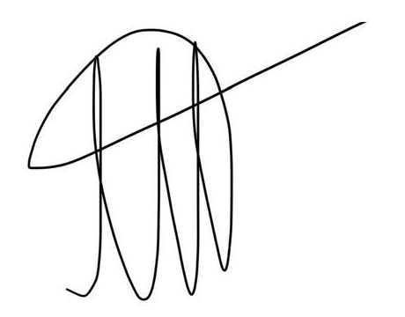  Franco Theo Cheli  Director — Blanca Patagonia S.A.S.  Comitente | Morán Santiago — DNI 45.693.596  Fakiani Octavio — DNI 44.970.369  Equipo de proyecto

Firma del comitente: ver Anexo C.

2. Relevamiento

2.1. Contextual y del Negocio

Datos de la empresa
Razón social | Blanca Patagonia S.A.S.
CUIT | 30-71845915-6
Nombre de fantasía | Blanca Patagonia
Rubro | Hotelería · Turismo · Gastronomía
Categoría | Hostería boutique 4 estrellas + complejo de cabañas
Dirección | Charles Fuhr 149, El Calafate, Santa Cruz, Argentina
Teléfono | +54 (2902) 493370
Correo electrónico | blancapatagonia@cotecal.com.ar
Sitio web | www.blancapatagonia.com

El hotel se ubica en el centro de El Calafate, a pocas cuadras del Lago Argentino y a aproximadamente 80 km del Glaciar Perito Moreno. La ciudad es el principal punto de acceso al Parque Nacional Los Glaciares, declarado Patrimonio de la Humanidad por la UNESCO.
Distribución de espacios físicos
- Hostería boutique: habitaciones Single, Doble Standard, Doble Superior, Triple y Suite Principal. Todas con vista al Lago Argentino e hidromasaje.
- Complejo de cabañas: unidades de 1, 2 y 3 dormitorios con capacidad de hasta 7 personas.
- Recepción / lobby: área de atención al huésped, check-in / check-out y oficina administrativa.
- Restaurante: servicio de desayuno buffet incluido en la tarifa; menú a la carta para almuerzo y cena.
- Área de excursiones: coordinación de traslados y contratación de excursiones al Parque Nacional Los Glaciares.

Historia de la empresa
El Hotel Blanca Patagonia nació como un proyecto de alojamiento boutique orientado al turismo de alto valor en El Calafate, ciudad que creció exponencialmente desde la apertura del Aeropuerto Internacional en el año 2000.
Período | Hito | Descripción
2000–2005 | Fundación | Apertura de la hostería boutique con capacidad reducida. Primeras habitaciones Standard y Superior.
2005–2010 | Crecimiento | Incorporación de suites e hidromasaje. Inicio de paquetes turísticos con operadoras del Parque Nacional Los Glaciares.
2010–2015 | Cabañas | Desarrollo del complejo de cabañas. Captación del segmento familiar y corporativo.
2015–2020 | Digital parcial | Implementación de Winpax, planillas de Excel y canales de venta informales.
2020–2024 | Pandemia | Impacto del COVID-19. Reconversión hacia turismo nacional premium. Recuperación desde 2022.
2025–2026 | Modernización | Inicio del proyecto de sistema integral. Objetivo: eliminar procesos manuales.

Mercado
Productos y servicios comercializados
Línea | Producto | Descripción | Precio aproximado
Alojamiento | Single / Doble Standard | Vista al lago, desayuno incluido | USD 120–177
Alojamiento | Doble Superior | Vista panorámica, hidromasaje | USD 139–195
Alojamiento | Suite Principal | Piso alto, vista de 180° al lago | USD 190–225
Cabañas | 1 a 3 dormitorios | Hasta 7 personas, equipamiento completo | USD 130–340
Paquetes | Perito Moreno | Alojamiento + traslado + entrada al parque | Desde USD 320
Paquetes | Todo Glaciares | Paquete de 4 noches + excursiones | Desde USD 750
Gastronomía | Restaurante | Desayuno incluido. Menú a la carta | Variable
Adicionales | Excursiones | Navegación Upsala, Spegazzini, traslados | USD 75–220

Distribución de reservas por canal (datos reales de marzo de 2026)
Canal | Participación
Booking.com | 66 %
Expedia | 13 %
Particular (reservas directas) | 21 %

Principales competidores en El Calafate
- Hotel Posada Los Álamos (5 estrellas, segmento ultra-premium).
- Design Suites Calafate (4 estrellas boutique, competidor directo).
- Los Sueños de Calafate (3–4 estrellas, propuesta familiar).
- Plataformas de reserva en línea (Booking, Airbnb, Expedia), que afectan la tasa de ocupación directa.

Dimensionamiento
Los siguientes datos surgen del informe gerencial de marzo de 2026 proporcionado por la administración del hotel (Anexo B).
Indicador | Dato | Observación
Habitaciones de la hostería | ~20 unidades | Single, Doble Standard, Doble Superior, Triple, Suite
Cabañas | 8–12 unidades | 1, 2 y 3 dormitorios
Pernoctes (marzo 2026) | 1.175 | Dato real del informe gerencial
Habitaciones ocupadas | 530 | Dato real de marzo de 2026
Ocupación promedio | 86 % | Temporada alta
Tarifa promedio | USD 131 | Precio promedio por noche vendida
Pick-up mensual | 351 reservas | USD 132.479 en el mes
Ventas del restaurante | $ 11.923.925 | Ingreso gastronómico mensual
Ingresos totales | USD 88.052 | $ 123.273.529 (tipo de cambio 1.400)
Comisión de Booking | $ 13.260.237 | 10,76 % de los ingresos totales
Comisión de Expedia | $ 392.596 | 0,32 % de los ingresos totales
Reputación en Booking | 8,8 / 10 | Google: 4,3 / 5 · Expedia: 8,8 / 10

2.2. Estructura de la Organización
El hotel opera con una estructura funcional reducida, típica de una PyME hotelera del interior del país. La dirección está a cargo de Franco Theo Cheli, quien supervisa las áreas operativas.
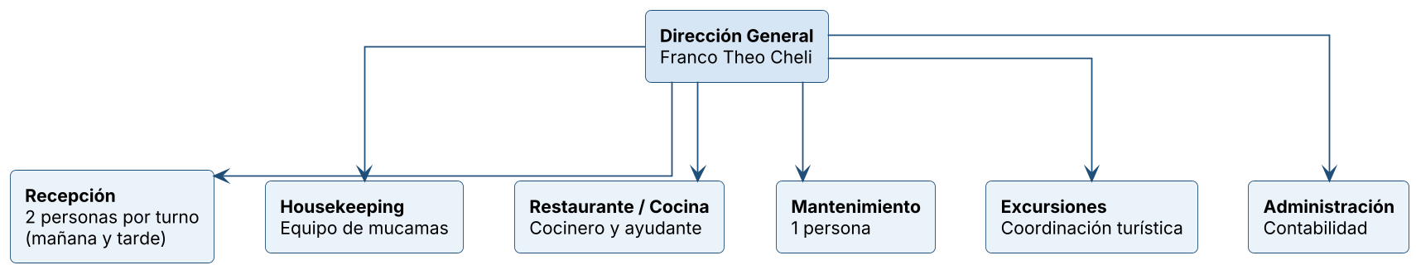
Figura 1. Organigrama funcional del Hotel Blanca Patagonia (2026). Fuente: elaboración propia.
Descripción de las áreas
- Recepción. Es el área central del hotel. Recibe a los huéspedes, gestiona las reservas (actualmente con Winpax y planillas), realiza el check-in y el check-out y coordina con las demás áreas. Funciona en dos turnos, con dos personas por turno.
- Housekeeping. Se encarga de la limpieza y preparación de las habitaciones. El costo promedio es de $ 1.257 por habitación ocupada.
- Restaurante / cocina. Ofrece desayuno buffet (incluido en la tarifa) y menú a la carta. El costo del desayuno es de $ 3.333 por persona. Genera un ingreso mensual de $ 11.923.925.
- Mantenimiento. Se encarga de las reparaciones y la conservación del edificio. El costo promedio es de $ 5.454 por habitación.
- Excursiones. Coordina los traslados y la contratación de excursiones.
- Administración. Gestiona la facturación, los pagos a proveedores, las comisiones de las agencias en línea y los reportes gerenciales.

2.3. Procesos de Negocio
A continuación se describen los principales procesos operativos del hotel tal como funcionan actualmente, antes de la implementación del nuevo sistema. Cada proceso se presenta con su cursograma, su descripción y los problemas detectados.

2.3.1. Proceso de reserva (actual)
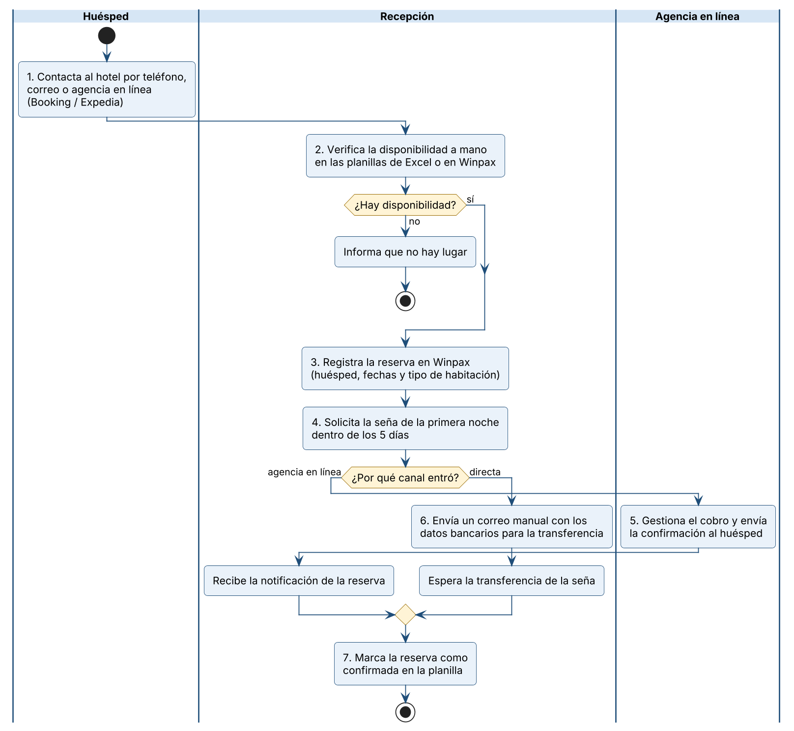
Figura 2. Cursograma del proceso de reserva actual (2026). Fuente: elaboración propia.
Descripción
- El huésped contacta al hotel por teléfono, por correo electrónico o a través de una agencia en línea (Booking o Expedia).
- El recepcionista verifica manualmente la disponibilidad consultando las planillas de Excel o el sistema Winpax.
- Si hay disponibilidad, el recepcionista registra la reserva en Winpax ingresando los datos del huésped, las fechas y el tipo de habitación.
- Se le solicita al huésped el pago de la primera noche como seña dentro de los 5 días posteriores.
- Si la reserva viene por una agencia en línea, el sistema de Booking o Expedia gestiona el cobro y le envía la confirmación al huésped directamente. El hotel recibe la notificación.
- Si es una reserva directa (particular), el recepcionista envía un correo manual con los datos bancarios para la transferencia de la seña.
- Una vez recibido el pago, el recepcionista marca la reserva como confirmada en la planilla.

Problemas detectados
- La verificación de disponibilidad es manual y hay riesgo de sobreventa (overbooking) cuando dos recepcionistas consultan al mismo tiempo.
- No hay confirmación automática al huésped en las reservas directas.
- Las reservas por teléfono no quedan registradas hasta que el recepcionista las carga manualmente.
- No se aplican promociones de forma automática.

2.3.2. Proceso de check-in (actual)
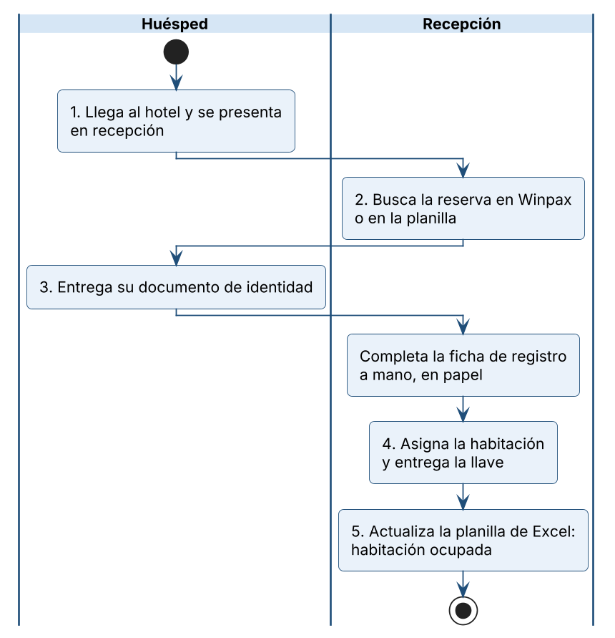
Figura 3. Cursograma del proceso de check-in actual (2026). Fuente: elaboración propia.
Descripción
- El huésped llega al hotel y se presenta en recepción.
- El recepcionista busca la reserva en Winpax o en la planilla.
- Se le solicita al huésped un documento de identidad y se completa la ficha de registro de forma manual, en papel.
- Se le asigna la habitación y se le entrega la llave.
- El recepcionista actualiza la planilla de Excel marcando la habitación como ocupada.

Problemas detectados
- La ficha de registro es en papel, lo que dificulta buscar los datos del huésped después.
- La asignación de la habitación se hace manualmente, sin un sistema que muestre de un vistazo qué unidades están libres y en qué estado.

2.3.3. Proceso de check-out y facturación (actual)
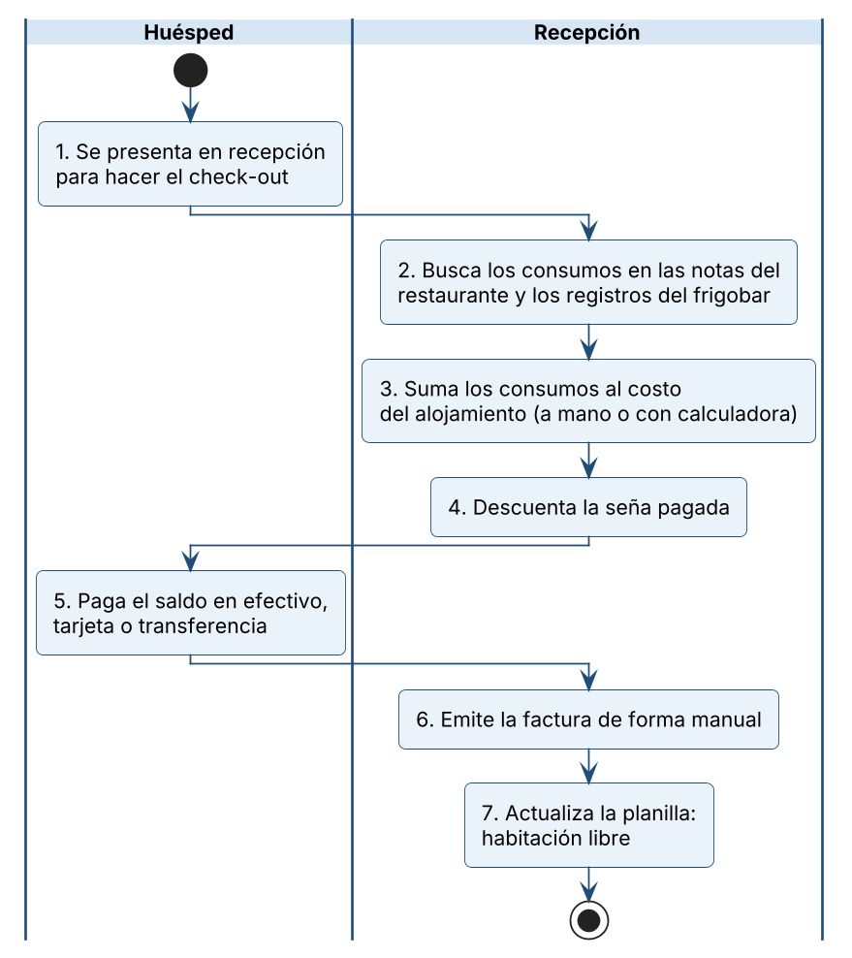
Figura 4. Cursograma del proceso de check-out y facturación actual (2026). Fuente: elaboración propia.
Descripción
- El huésped se presenta en recepción para hacer el check-out.
- El recepcionista busca los consumos del huésped en las notas del restaurante y en los registros del frigobar (todo manual).
- Se suman los consumos al costo del alojamiento.
- Se descuenta la seña pagada previamente.
- Se cobra el saldo restante (efectivo, tarjeta o transferencia).
- Se emite la factura de forma manual.
- Se actualiza la planilla marcando la habitación como libre.

Problemas detectados
- Los consumos se registran en notas sueltas, con riesgo de perder o duplicar información.
- La facturación es manual y no está integrada con la facturación electrónica.
- No hay un cálculo automático del total: el recepcionista suma todo a mano o con calculadora.

2.3.4. Proceso de limpieza de habitaciones (actual)
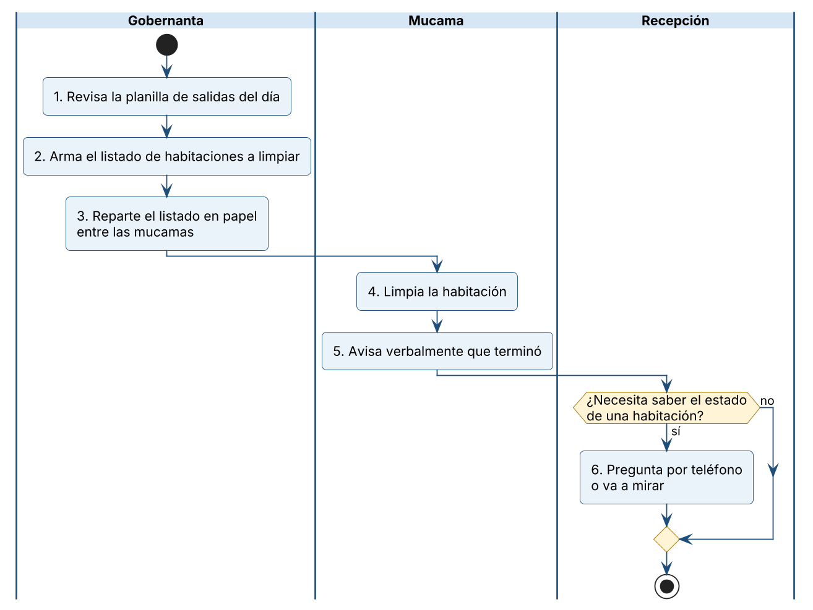
Figura 5. Cursograma del proceso de limpieza de habitaciones actual (2026). Fuente: elaboración propia.
Descripción
- La gobernanta revisa la planilla de salidas del día.
- Arma a mano el listado de habitaciones a limpiar.
- Reparte el listado entre las mucamas, en papel.
- Cada mucama limpia la habitación.
- Al terminar, avisa verbalmente.
- Recepción se entera del estado de una habitación preguntando por teléfono o yendo a mirar.

Problemas detectados
- El orden de limpieza no considera las llegadas del día: una habitación con ingreso previsto puede quedar para el final del turno.
- El estado de la habitación solo existe de palabra: recepción no puede confirmarle a un huésped si su habitación está lista.

2.4. Tecnología

2.4.1. Tecnología existente en la empresa
Categoría | Elemento | Descripción y estado actual
Software | Winpax | Sistema de gestión hotelera heredado. Solo funciona en Windows. No tiene acceso web ni integración con pasarelas de pago.
Software | Excel / planillas | Se usan para el control de disponibilidad, el registro de consumos y los reportes. Propensas a errores humanos.
Software | Booking.com | Canal de venta en línea que aporta el 66 % de las reservas. Cobra una comisión equivalente al 10,76 % de los ingresos totales.
Software | Expedia | Canal de venta en línea secundario (13 %). Comisión del 0,32 % de los ingresos totales.
Software | Correo electrónico | Comunicación con los huéspedes. Envío manual de las confirmaciones.
Hardware | PC de escritorio | 2 equipos en recepción (uno por turno), con Windows.
Hardware | Impresora | 1 impresora multifunción para facturas y fichas de registro.
Conectividad | WiFi + red cableada | Red WiFi para huéspedes y red cableada interna para las PC de recepción.
Conectividad | Internet | Servicio por fibra óptica, estable para la zona.

Las pantallas de los sistemas que el hotel usa hoy —Winpax y el extranet de Booking.com— se reproducen en el Anexo D, con una descripción de qué resuelve cada una.

2.4.2. Tecnología existente en el mercado (aplicable)
Se relevaron las tecnologías disponibles en el mercado que resuelven las necesidades detectadas. La tabla presenta las que se adoptaron para la solución.
Tecnología | Tipo | Aplicación en la solución
Next.js (sobre React) y TypeScript | Framework web | Construye en un solo proyecto la interfaz del portal de reservas, el panel de gestión y la lógica del servidor.
PostgreSQL | Base de datos relacional | Almacena reservas, huéspedes, unidades, consumos, pagos y facturas. Permite impedir desde la propia base que dos reservas se superpongan sobre la misma unidad.
Supabase | Plataforma de base de datos en la nube | Provee PostgreSQL administrado, la autenticación del personal, la seguridad por rol sobre cada tabla y el almacenamiento de archivos.
Tailwind CSS | Framework de estilos | Interfaz adaptable a computadora, tableta y teléfono.
Mercado Pago, Stripe y Payway | Pasarelas de pago | Cobro en línea de la seña y del saldo, en pesos y en dólares.
Resend | Servicio de correo transaccional | Envío automático de confirmaciones, recordatorios y encuestas al huésped.
Vitest y Playwright | Herramientas de prueba | Verificación automática de las reglas de negocio y recorrido de las pantallas.
Git y GitHub | Control de versiones | Trabajo colaborativo del equipo y verificación automática de cada cambio.
Vercel | Alojamiento en la nube | Publica la aplicación con acceso desde cualquier lugar.

3. Propuesta

3.1. Diagnóstico y Propuesta
A partir del relevamiento se identificaron los siguientes puntos débiles y se propone una solución para cada uno.
Diagnóstico | Propuesta
La verificación de disponibilidad se hace de forma manual en planillas de Excel, lo que genera riesgo de sobreventa. | Consulta de disponibilidad en tiempo real contra la base de datos, que bloquea automáticamente la unidad al crear la reserva e impide que dos reservas se superpongan.
Las reservas directas (21 % del total) no reciben confirmación automática. El recepcionista envía los correos a mano. | Envío automático del correo de confirmación al huésped con el código de reserva, las fechas y el detalle del alojamiento.
No existe un portal web propio para que el huésped reserve directamente. El hotel depende en un 66 % de Booking, con comisiones del 10,76 %. | Portal web de reservas propio integrado al sistema, que permite reducir la dependencia de las agencias en línea y aumentar las reservas directas.
Los consumos del huésped (frigobar, restaurante, lavandería) se registran en notas de papel, con riesgo de pérdida. | Módulo digital de registro de consumos, vinculado a la estadía del huésped, con cálculo automático del total al momento del check-out.
La facturación es manual y no está integrada con el sistema de gestión. | Generación de la factura desde la cuenta del huésped al momento del check-out, con el detalle de alojamiento, consumos y servicios adicionales y el IVA discriminado.
No hay reportes gerenciales automatizados. Los datos se arman a mano mes a mes. | Reportes de ocupación, tarifa promedio, ingreso por habitación disponible, venta por categoría y facturación, con comparación contra el mes anterior.
El sistema actual (Winpax) solo funciona en Windows y no se puede usar desde fuera del hotel. | Sistema web en la nube, accesible desde cualquier navegador y dispositivo, incluidos teléfonos y tabletas.
No existe una política de cancelación automatizada. Se gestiona caso por caso. | Política de cancelación cargada en el sistema, que calcula el cargo según el plazo y lo muestra antes de confirmar la cancelación.
El listado de limpieza se arma a mano y el estado de cada habitación se informa de palabra. | Tablero de housekeeping que ordena las unidades por prioridad y registra el estado de limpieza de cada una, visible para recepción.

Sobre la factura y la impresora fiscal. La factura no se emite por impresora fiscal (controlador fiscal). El sistema trabaja con el régimen de factura electrónica: arma el comprobante con numeración correlativa e IVA discriminado y solicita el código de autorización electrónico (CAE) a través de un servicio web. El comprobante se imprime en la impresora común de recepción o se guarda en PDF, y el huésped también puede descargarlo desde su reserva. Para emitir con validez fiscal, el hotel debe gestionar su certificado digital ante el organismo recaudador y cargar sus datos fiscales en el sistema.

3.2. Propuesta General
Se propone el desarrollo de un Sistema Integral de Gestión Hotelera para el Hotel Blanca Patagonia, implementado como aplicación web accesible desde cualquier dispositivo con conexión a internet. El sistema se organiza en dos vistas separadas:
- Portal público de reservas, sin cuenta: es donde el huésped consulta la disponibilidad, ve el precio final, reserva y paga la seña.
- Panel interno de gestión, con inicio de sesión y permisos según el puesto de trabajo (administrador, gerencia, recepción y housekeeping): es donde opera el personal del hotel.

Módulos principales
- Reservas y estadías. Permite a los huéspedes reservar en línea con verificación de disponibilidad en tiempo real, cálculo automático del precio según la temporada y el tipo de alojamiento, aplicación de promociones y pago integrado a través de la pasarela. Recepción carga las reservas de mostrador, ve la grilla de ocupación y puede reprogramar, cambiar de unidad o cancelar.
- Check-in / check-out. El recepcionista gestiona los ingresos y egresos de forma digital, reemplazando las fichas de papel. Al momento del check-out, el sistema consolida automáticamente el alojamiento, los consumos y los servicios adicionales para emitir la factura.
- Consumos y servicios. Registra los consumos de frigobar, restaurante, lavandería y excursiones vinculados a cada estadía en curso, desde un punto de venta organizado por departamento.
- Cuenta, pagos y facturación. Registra la seña, el saldo y los reembolsos; cobra en línea en pesos o en dólares; emite la factura y, cuando hace falta corregirla, la nota de crédito.
- Huéspedes. Mantiene la ficha de cada huésped con su historial de estadías.
- Housekeeping. Muestra las unidades a limpiar ordenadas por prioridad y registra su estado; las mucamas lo usan desde el teléfono.
- Reportes. Genera los informes de ocupación, tarifa promedio, ingreso por habitación disponible, venta por categoría, facturación y satisfacción del huésped.
- Administración. Gestiona el inventario de unidades, los tipos de alojamiento, las tarifas por temporada, las promociones vigentes y los usuarios del sistema, y permite consultar la auditoría de las operaciones.

Tecnología propuesta
Tecnología | Para qué se usa | Por qué se eligió
Next.js 16 con TypeScript | Portal, panel de gestión y lógica del servidor | Reúne la interfaz y el servidor en un solo proyecto y un solo despliegue, sin construir por separado una capa de servicios. El tipado detecta errores antes de ejecutar.
PostgreSQL (administrado por Supabase) | Base de datos | Es una base relacional madura, y permite garantizar desde la propia base que una unidad no se reserve dos veces para las mismas fechas.
Supabase | Autenticación, seguridad por rol y almacenamiento | Evita montar y mantener servidores propios. Los permisos de cada rol se aplican en la base de datos, no solo en las pantallas.
Tailwind CSS 4 | Diseño de la interfaz | Permite una interfaz propia y adaptable a cualquier tamaño de pantalla.
Mercado Pago, Stripe y Payway | Cobro en línea | El hotel recibe turismo nacional e internacional: se cubre el cobro en pesos con medios locales y el cobro con tarjeta internacional. El sistema nunca almacena datos de tarjetas.
Resend | Envío de correo | Servicio de correo transaccional con dominio propio verificado, que se integra por una interfaz web simple.
Vitest y Playwright | Pruebas | Permiten verificar automáticamente las reglas de negocio y las pantallas en cada cambio.
Git y GitHub | Control de versiones | Historial completo del desarrollo y verificación automática antes de integrar cada cambio.

Alojamiento (hosting). La aplicación se publica en Vercel, plataforma en la nube especializada en Next.js, que despliega automáticamente cada versión aprobada desde GitHub y entrega el sitio por HTTPS. La base de datos, la autenticación y los archivos se alojan en Supabase. Ninguno de los dos requiere que el hotel instale o mantenga servidores: desde cada puesto solo hace falta un navegador.
Cuadro de costos de licenciamiento
Valores de referencia publicados por cada proveedor, consultados en noviembre de 2026. Los planes gratuitos alcanzan para la etapa de demostración; para la operación diaria del hotel se recomiendan los planes pagos indicados.
Componente | Licencia o plan | Costo | Observación
Next.js, React, TypeScript, Tailwind CSS, PostgreSQL, Vitest, Playwright | Código abierto | USD 0 | Sin costo de licencia.
Git y GitHub | Plan gratuito | USD 0 | Repositorio y verificación automática.
Vercel (alojamiento) | Hobby: USD 0 · Pro: USD 20 por mes | USD 20 por mes | El plan gratuito es solo para uso no comercial; el uso comercial y las tareas programadas frecuentes requieren el plan Pro.
Supabase (base de datos) | Free: USD 0 · Pro: USD 25 por mes | USD 25 por mes | El plan gratuito pausa el proyecto tras una semana sin actividad y no incluye copias de seguridad; el plan Pro agrega copias diarias.
Resend (correo) | Free: USD 0 (3.000 correos por mes, 100 por día) · Pro: USD 20 por mes (50.000 correos) | USD 0 | El plan gratuito cubre el volumen actual del hotel (351 reservas en marzo de 2026).
Mercado Pago | Sin abono mensual | Comisión por cobro | Entre 1,49 % y 6,29 % + IVA según el plazo de acreditación elegido.
Stripe y Payway | Sin abono mensual | Comisión por cobro | Según la tarifa vigente de cada pasarela y el acuerdo comercial del hotel.
Dominio | Ya contratado | — | El hotel ya posee el dominio blancapatagonia.com.
Facturación electrónica | Certificado digital | Sin costo de licencia | Lo gestiona el hotel ante el organismo recaudador.
Total fijo estimado |  | USD 45 por mes | Vercel Pro + Supabase Pro. Las comisiones de las pasarelas se pagan solo sobre lo cobrado.

Como referencia, la comisión que el hotel pagó a Booking en marzo de 2026 fue de $ 13.260.237: cada reserva que pase del canal de la agencia al portal propio paga una comisión de pasarela menor y no paga comisión de intermediación.

PARTE 2: MODELADO Y DESARROLLO DEL SISTEMA

4. Objetivos, Límites y Alcance

4.1. Objetivo general
Desarrollar e implementar un Sistema Integral de Gestión Hotelera para el Hotel Blanca Patagonia que reemplace a Winpax y a las planillas de cálculo, permita al huésped reservar directamente desde un portal propio y le dé al personal una única herramienta, accesible desde cualquier dispositivo, para gestionar reservas, estadías, consumos, cobros, facturación y reportes.

4.2. Objetivos específicos
- Impedir la sobreventa: garantizar que una misma unidad no pueda reservarse dos veces para fechas que se superponen, aun cuando dos personas operen al mismo tiempo.
- Ofrecer un portal público donde el huésped consulte la disponibilidad, vea el precio final con impuestos, reserve y pague la seña, sin intermediarios.
- Confirmar las reservas de forma automática por correo electrónico.
- Reemplazar la ficha de papel por el registro digital del check-in y del check-out.
- Registrar los consumos de cada estadía en el momento en que se producen y consolidarlos en la cuenta del huésped.
- Emitir la factura desde la cuenta, con el IVA discriminado y la numeración correlativa.
- Organizar la limpieza de las unidades por prioridad y hacer visible su estado para recepción.
- Entregar a la gerencia los indicadores de ocupación, tarifa promedio e ingresos sin armarlos a mano.
- Controlar el acceso según el puesto de trabajo y dejar registro de las operaciones sensibles.

4.3. Alcance
El sistema comprende dos vistas: el portal público, que usa el huésped sin necesidad de cuenta, y el panel de gestión, que usa el personal con usuario y contraseña. El alcance funcional, por módulo, es el siguiente.
Módulo | Qué incluye
Portal público | Portada y catálogo de alojamientos; consulta de disponibilidad con precio final; reserva con datos del huésped; pago en línea de la seña y del saldo; página de la reserva con su estado; descarga de la factura; encuesta de satisfacción; asistente de preguntas frecuentes.
Reservas y estadías | Alta de reservas de mostrador y de grupo; grilla de ocupación; listado con vistas operativas (llegadas, salidas, alojados, con saldo); ficha de la reserva; check-in y check-out; cancelación con la política del tarifario; reprogramación de fechas; cambio de unidad.
Consumos | Punto de venta con el catálogo por departamento; carga por comanda con control de stock; anulación de comandas; reparto de la cuenta en dos folios.
Cuenta, pagos y facturación | Registro de seña, saldo y reembolso; cobro en pesos o en dólares con la cotización del día; enlace de pago para enviar al huésped; factura con IVA discriminado; nota de crédito.
Huéspedes | Ficha con datos de contacto y condición fiscal; historial de estadías; detección y fusión de fichas duplicadas; puntos de fidelidad.
Housekeeping | Tablero con el estado de cada unidad; asignación de mucamas; vista para el teléfono con las tareas ordenadas por prioridad; registro de cada limpieza.
Reportes | Ocupación, tarifa promedio (ADR) e ingreso por habitación disponible (RevPAR); venta por categoría; facturación y medios de cobro; reservas por estado; satisfacción del huésped; exportación de listados a planilla.
Administración | Usuarios y roles; tipos de alojamiento y unidades; tarifario por temporada; temporadas; promociones; catálogo de productos; cotización de divisas; datos fiscales del hotel; auditoría; registro de errores; ayuda.

El panel se organiza en doce áreas, y cada rol ve solo las que le corresponden (sección 5.1).

4.4. Límites
- Desde: el momento en que un huésped consulta la disponibilidad o el personal carga una reserva.
- Hasta: la emisión de la factura, el registro del cobro y la respuesta de la encuesta de satisfacción posterior a la estadía.

El sistema abarca la operación de alojamiento del hotel. Quedan fuera de sus límites la contabilidad general, la liquidación de sueldos y la gestión interna del restaurante: de este último solo se registran los consumos que se cargan a la cuenta de un huésped alojado.

4.5. Supuestos y restricciones
- El hotel dispone de conexión a internet estable en recepción (relevada en la sección 2.4.1).
- Cada integrante del personal opera con su propio usuario; no se comparten cuentas.
- Los precios se administran en dólares estadounidenses; el cobro en pesos se hace a la cotización de venta del día de pago, como establece el tarifario.
- El tarifario cargado es el de la temporada 2025/2026 provisto por el hotel (Anexo A). Las temporadas y tarifas de ciclos posteriores las carga el hotel desde Administración.
- Para emitir comprobantes con validez fiscal el hotel debe tramitar su certificado digital; hasta entonces el sistema funciona con un proveedor de facturación de demostración, que identifica cada comprobante como no válido fiscalmente.
- Para cobrar en línea el hotel debe contratar al menos una pasarela y cargar sus credenciales.
- El sistema no almacena números de tarjeta ni códigos de seguridad en ningún caso.

5. Especificación de Requerimientos

5.1. Actores
Actor | Descripción | Acceso
Huésped | Persona que consulta, reserva y paga desde el portal. No tiene cuenta: accede a su reserva por un enlace personal. | Portal público
Recepción | Personal del mostrador. Gestiona reservas, check-in, check-out, consumos, cobros y facturas. | Inicio, Ocupación, Punto de venta, Reservas, Huéspedes, Ayuda
Housekeeping | Gobernanta y mucamas. Consultan las tareas de limpieza y registran el estado de las unidades. | Inicio, Housekeeping, Ayuda
Gerencia | Dirección del hotel. Consulta los reportes y mantiene tarifas y catálogo. | Lo de Recepción, más Housekeeping, Reportes, Configuración y Errores del sistema
Administrador | Responsable del sistema. Gestiona usuarios y consulta la auditoría. | Las doce áreas, incluidas Usuarios y Auditoría
Pasarela de pagos | Servicio externo que cobra y avisa al sistema cuando un pago se acredita. | Aviso firmado
Servicio de correo | Servicio externo que entrega los avisos al huésped. | —
Facturación electrónica | Servicio que autoriza cada comprobante con un código (CAE). | —
Fuente de cotización | Servicio público del que se toma la cotización del dólar. | —

5.2. Requerimientos funcionales
Portal público
ID | Requerimiento
RF-01 | Mostrar el catálogo de alojamientos con sus fotos, comodidades, capacidad y precio desde.
RF-02 | Informar, para unas fechas y una cantidad de personas, qué tipos de alojamiento están disponibles y a qué precio final.
RF-03 | Registrar la reserva con los datos del huésped y generar un código de reserva.
RF-04 | Cobrar la seña o el saldo en línea y confirmar la reserva cuando el pago se acredita.
RF-05 | Mostrar al huésped el estado de su reserva y permitirle descargar su factura.
RF-06 | Recibir la encuesta de satisfacción del huésped.

Reservas y estadías
ID | Requerimiento
RF-07 | Cargar reservas de mostrador eligiendo fechas, tipo y unidad, con el precio calculado por el sistema.
RF-08 | Mostrar la grilla de ocupación por unidad y por día.
RF-09 | Listar las reservas con búsqueda, filtros y vistas operativas (llegadas, salidas, alojados).
RF-10 | Registrar el check-in y el check-out de una reserva.
RF-11 | Cancelar una reserva calculando el cargo que corresponde según la política.
RF-12 | Reprogramar las fechas de una reserva recalculando su precio.
RF-13 | Cambiar una reserva de unidad, desde la ficha o arrastrándola en la grilla.
RF-14 | Liberar automáticamente las reservas del portal que no registran la seña dentro del plazo.

Consumos
ID | Requerimiento
RF-15 | Cargar a la cuenta de una estadía en curso uno o varios productos en una misma comanda.
RF-16 | Controlar el stock de los productos que lo llevan.
RF-17 | Anular una comanda mientras la cuenta esté abierta.

Cuenta, pagos y facturación
ID | Requerimiento
RF-18 | Mostrar la cuenta consolidada: alojamiento, consumos, pagos y saldo.
RF-19 | Registrar pagos en efectivo, transferencia o tarjeta, en dólares o en pesos.
RF-20 | Generar un enlace de pago para enviar al huésped.
RF-21 | Emitir la factura de la estadía con el tipo de comprobante y el IVA que correspondan.
RF-22 | Emitir notas de crédito sobre una factura.

Huéspedes
ID | Requerimiento
RF-23 | Registrar, editar y buscar huéspedes.
RF-24 | Mostrar el historial de estadías de un huésped.
RF-25 | Detectar fichas duplicadas y fusionarlas.

Housekeeping
ID | Requerimiento
RF-26 | Mostrar las unidades a limpiar ordenadas por prioridad, con el motivo.
RF-27 | Registrar el estado de limpieza de cada unidad.
RF-28 | Asignar las unidades a las mucamas.

Reportes
ID | Requerimiento
RF-29 | Calcular la ocupación, la tarifa promedio y el ingreso por habitación disponible de un mes y compararlos con el anterior.
RF-30 | Informar la venta por categoría de alojamiento, la facturación por medio de cobro y la satisfacción del huésped.
RF-31 | Exportar los listados a un archivo de planilla.

Administración
ID | Requerimiento
RF-32 | Dar de alta, modificar y dar de baja usuarios, asignándoles un rol.
RF-33 | Mantener los tipos de alojamiento, las unidades, las temporadas, las tarifas y las promociones.
RF-34 | Mantener el catálogo de productos y servicios con su stock.
RF-35 | Obtener la cotización del dólar y permitir cargarla a mano.
RF-36 | Registrar quién hizo cada operación sensible y permitir consultarlo.
RF-37 | Enviar al huésped los avisos por correo: confirmación, pago recibido, cancelación, recordatorio de llegada y encuesta.

5.3. Requerimientos no funcionales
ID | Categoría | Requerimiento | Cómo se resuelve
RNF-01 | Seguridad | Ningún dato personal es accesible sin autorización. | Las 30 tablas del sistema tienen seguridad por fila activa, con 55 políticas por rol. Sin sesión solo se lee el catálogo público.
RNF-02 | Seguridad | La autorización se verifica en el servidor. | Cada pantalla y cada operación del panel comprueba el rol antes de ejecutarse; escribir la dirección a mano no alcanza.
RNF-03 | Seguridad | El precio para agencias no es visible desde internet. | El público cotiza por una función que solo conoce la tarifa de mostrador, y no tiene permiso de lectura sobre la columna del precio neto.
RNF-04 | Seguridad | Las entradas públicas resisten el abuso automatizado. | Límite de intentos por origen en la reserva pública (5 por hora), el inicio de sesión, la recuperación de contraseña y la encuesta.
RNF-05 | Seguridad | Un usuario nuevo no recibe privilegios. | Nace sin rol y desactivado hasta que un administrador lo habilita.
RNF-06 | Seguridad | No se almacenan datos de tarjetas. | El cobro se hace en la página de la pasarela; el sistema guarda solo la marca y los últimos cuatro dígitos.
RNF-07 | Seguridad | Un aviso de pago no se aplica dos veces ni se acepta si no es auténtico. | Cada aviso se verifica por su firma y se identifica por una referencia única en la base.
RNF-08 | Auditoría | Las operaciones sensibles dejan rastro. | Disparadores en la base registran los cambios sobre pagos, tarifas y estados; además se registra quién consulta la ficha de un huésped.
RNF-09 | Integridad | La sobreventa es imposible. | Restricción de exclusión en la base sobre la unidad y el período de la estadía.
RNF-10 | Usabilidad | Nada queda oculto. | Las altas y ediciones van en pantalla propia con un botón visible; todo campo lleva su etiqueta.
RNF-11 | Usabilidad | Ninguna operación falla en silencio. | Toda escritura y toda lectura revisan el error y lo informan en pantalla en español.
RNF-12 | Usabilidad | No se puede enviar dos veces el mismo formulario. | El botón se bloquea al primer clic y las acciones irreversibles piden confirmación.
RNF-13 | Accesibilidad | Se puede usar desde el teléfono. | Diseño adaptable; housekeeping tiene una vista pensada para el teléfono.
RNF-14 | Accesibilidad | La información no depende solo del color. | Cada estado lleva además una letra o un texto.
RNF-15 | Disponibilidad | Se puede saber si el sistema está en pie. | Punto de consulta de salud que responde según si la base contesta, y registro de las tareas programadas.
RNF-16 | Disponibilidad | Un servicio externo mal configurado no pasa inadvertido. | En producción el sistema no arranca si falta declarar un proveedor.
RNF-17 | Mantenibilidad | Las reglas de negocio se prueban sin base de datos. | 57 módulos de reglas puras, separados de la interfaz y de los datos.
RNF-18 | Mantenibilidad | El esquema de datos evoluciona de forma reproducible. | 127 migraciones numeradas que no se modifican una vez aplicadas.
RNF-19 | Trazabilidad | Todo importe convertido conserva su cotización. | Cada pago guarda la moneda, el importe cobrado y el tipo de cambio aplicado.
RNF-20 | Regionalización | Las fechas y horas son las del hotel. | Todas se calculan y se muestran en la zona horaria de El Calafate.

5.4. Reglas de negocio
ID | Regla
RN-01 | Dos reservas activas no pueden superponerse sobre la misma unidad.
RN-02 | Ocupan inventario las reservas pendientes, confirmadas, pagadas y alojadas.
RN-03 | La reserva del portal nace pendiente; si no registra la seña en 5 días, se cancela y libera la unidad.
RN-04 | La seña es el importe de la primera noche.
RN-05 | Cancelación: con 15 días o más de anticipación, sin cargo; entre 14 y 7 días, la primera noche; con menos de 7 días, el total. El no-show paga el total.
RN-06 | Cada tipo de alojamiento tiene dos precios por temporada: neto (agencias) y rack (mostrador).
RN-07 | El canal define la tarifa: mostrador y portal venden a rack; Booking y Expedia, a neto.
RN-08 | Las tarifas se guardan sin IVA; al huésped siempre se le muestra el precio con IVA.
RN-09 | Una estadía que cruza de una temporada a otra se cotiza noche por noche.
RN-10 | El día de salida no cuenta como noche ocupada.
RN-11 | Las plazas ocupadas son adultos más menores; los bebés en cuna no ocupan plaza.
RN-12 | La moneda base es el dólar; el cobro en pesos se convierte a la cotización de venta y esa cotización queda guardada en el pago.
RN-13 | El precio de un consumo se congela al cargarlo.
RN-14 | La cuenta se cierra con la factura, no con el check-out: después de facturar no se cargan ni se quitan consumos.
RN-15 | Una reserva tiene como máximo una factura, y una factura emitida no se modifica: se corrige con una nota de crédito.
RN-16 | La letra del comprobante se deriva de la condición frente al IVA del hotel y del huésped.
RN-17 | La numeración fiscal es correlativa y sin saltos.
RN-18 | El alojamiento de un turista residente en el exterior que paga desde el exterior está exento de IVA; la exención se deduce de esos dos datos, no se marca a mano.
RN-19 | Prioridad de limpieza: primero las unidades sucias con llegada en el día.
RN-20 | Una reserva solo cambia de estado por las transiciones permitidas (Figura 41).

6. Análisis y Diseño del Producto

6.1. Modelado Ambiental

Declaración de propósito
El Sistema de Gestión Hotelera de Blanca Patagonia registra y controla el ciclo completo de una estadía —reserva, ingreso, consumos, cobro, egreso y facturación— para que el hotel venda sus unidades sin superposiciones, cobre lo que corresponde y conozca sus resultados.

Diagrama de contexto
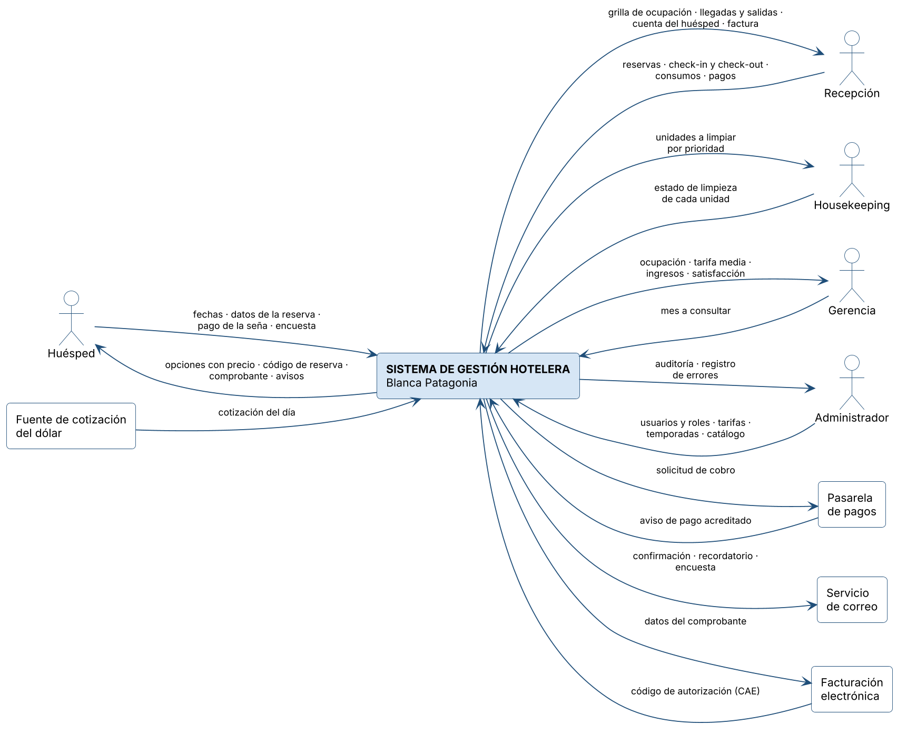
Figura 6. Diagrama de contexto del sistema (2026). Fuente: elaboración propia.

Lista de acontecimientos
N.º | Acontecimiento | Tipo | Respuesta del sistema
1 | El huésped consulta la disponibilidad | Externo | Informa los alojamientos libres con su precio final.
2 | El huésped reserva desde el portal | Externo | Crea la reserva pendiente y envía la confirmación.
3 | La pasarela avisa que un pago se acreditó | Externo | Registra el pago y confirma la reserva.
4 | Recepción carga una reserva de mostrador | Externo | Crea la reserva confirmada y bloquea la unidad.
5 | Recepción registra el check-in | Externo | Pasa la reserva a alojada.
6 | Recepción carga un consumo | Externo | Lo suma a la cuenta y descuenta el stock.
7 | Recepción registra un pago | Externo | Actualiza el saldo de la reserva.
8 | Recepción registra el check-out | Externo | Cierra la estadía y genera la encuesta.
9 | Recepción emite la factura | Externo | Numera el comprobante, obtiene el CAE y cierra la cuenta.
10 | Recepción cancela una reserva | Externo | Calcula el cargo, libera la unidad y avisa al huésped.
11 | Housekeeping registra una limpieza | Externo | Actualiza el estado de la unidad.
12 | El huésped responde la encuesta | Externo | Guarda el puntaje y el comentario.
13 | Gerencia consulta un reporte | Externo | Calcula y muestra los indicadores.
14 | El administrador da de alta un usuario | Externo | Crea el usuario con su rol.
15 | Cada cinco minutos | Temporal | Envía los correos pendientes.
16 | Una vez por día | Temporal | Cancela las reservas pendientes vencidas y depura el registro de errores.

6.2. Modelado de Paquetes
El sistema se divide en ocho paquetes funcionales. La Figura 7 muestra los casos de uso de cada uno; los cinco resaltados son los casos de uso principales, que se desarrollan en la sección 6.3.
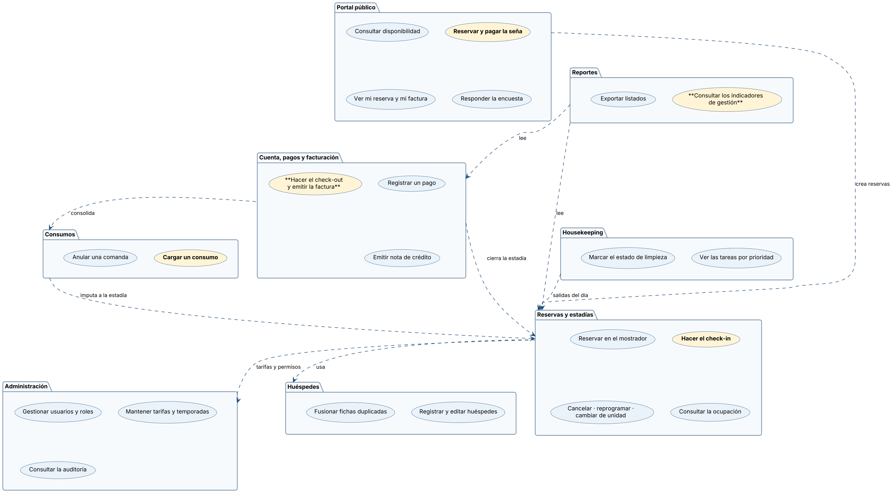
Figura 7. Diagrama de paquetes: módulos y casos de uso (2026). Fuente: elaboración propia.
Por dentro, la aplicación se organiza en tres capas (Figura 8). La presentación contiene el portal, el panel y los puntos de entrada para servicios externos; la lógica concentra las reglas de negocio, separadas de la interfaz y de los datos; y la capa de datos es la base PostgreSQL, que además de almacenar hace cumplir las reglas críticas.
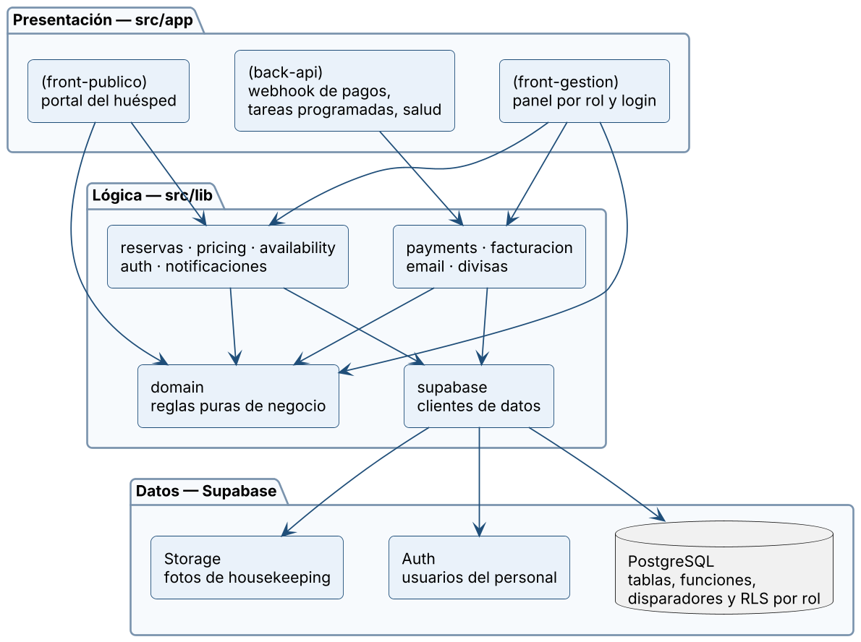
Figura 8. Arquitectura en capas del sistema (2026). Fuente: elaboración propia.

6.3. Modelado de los Casos de Uso
Se desarrollan los cinco casos de uso principales, uno por cada módulo del pedido del usuario. Para cada uno se presentan los requerimientos específicos, los prototipos de interfaz, la ficha, la vista estática y la vista dinámica.
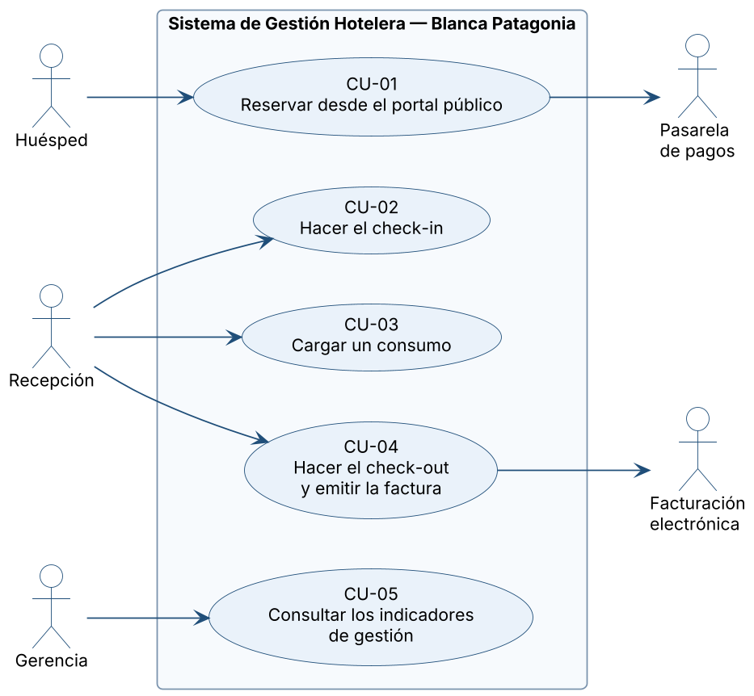
Figura 9. Diagrama general de los casos de uso principales (2026). Fuente: elaboración propia.
Módulo | Caso de uso | Actor principal
Portal público / Reservas | CU-01 Reservar desde el portal público | Huésped
Reservas y estadías | CU-02 Hacer el check-in | Recepción
Consumos | CU-03 Cargar un consumo | Recepción
Cuenta, pagos y facturación | CU-04 Hacer el check-out y emitir la factura | Recepción
Reportes | CU-05 Consultar los indicadores de gestión | Gerencia

6.3.1. Módulo Reservas — CU-01 Reservar desde el portal público

Requerimientos específicos
- RF-02, RF-03, RF-04 y RF-37.
- RN-01, RN-03, RN-04, RN-07, RN-08, RN-09 y RN-10.
- RNF-03, RNF-04, RNF-06, RNF-07 y RNF-09.
- El huésped no necesita crear una cuenta.
- El precio que ve el huésped es el final, con IVA, y es el mismo que después se cobra.

Prototipos de interfaz
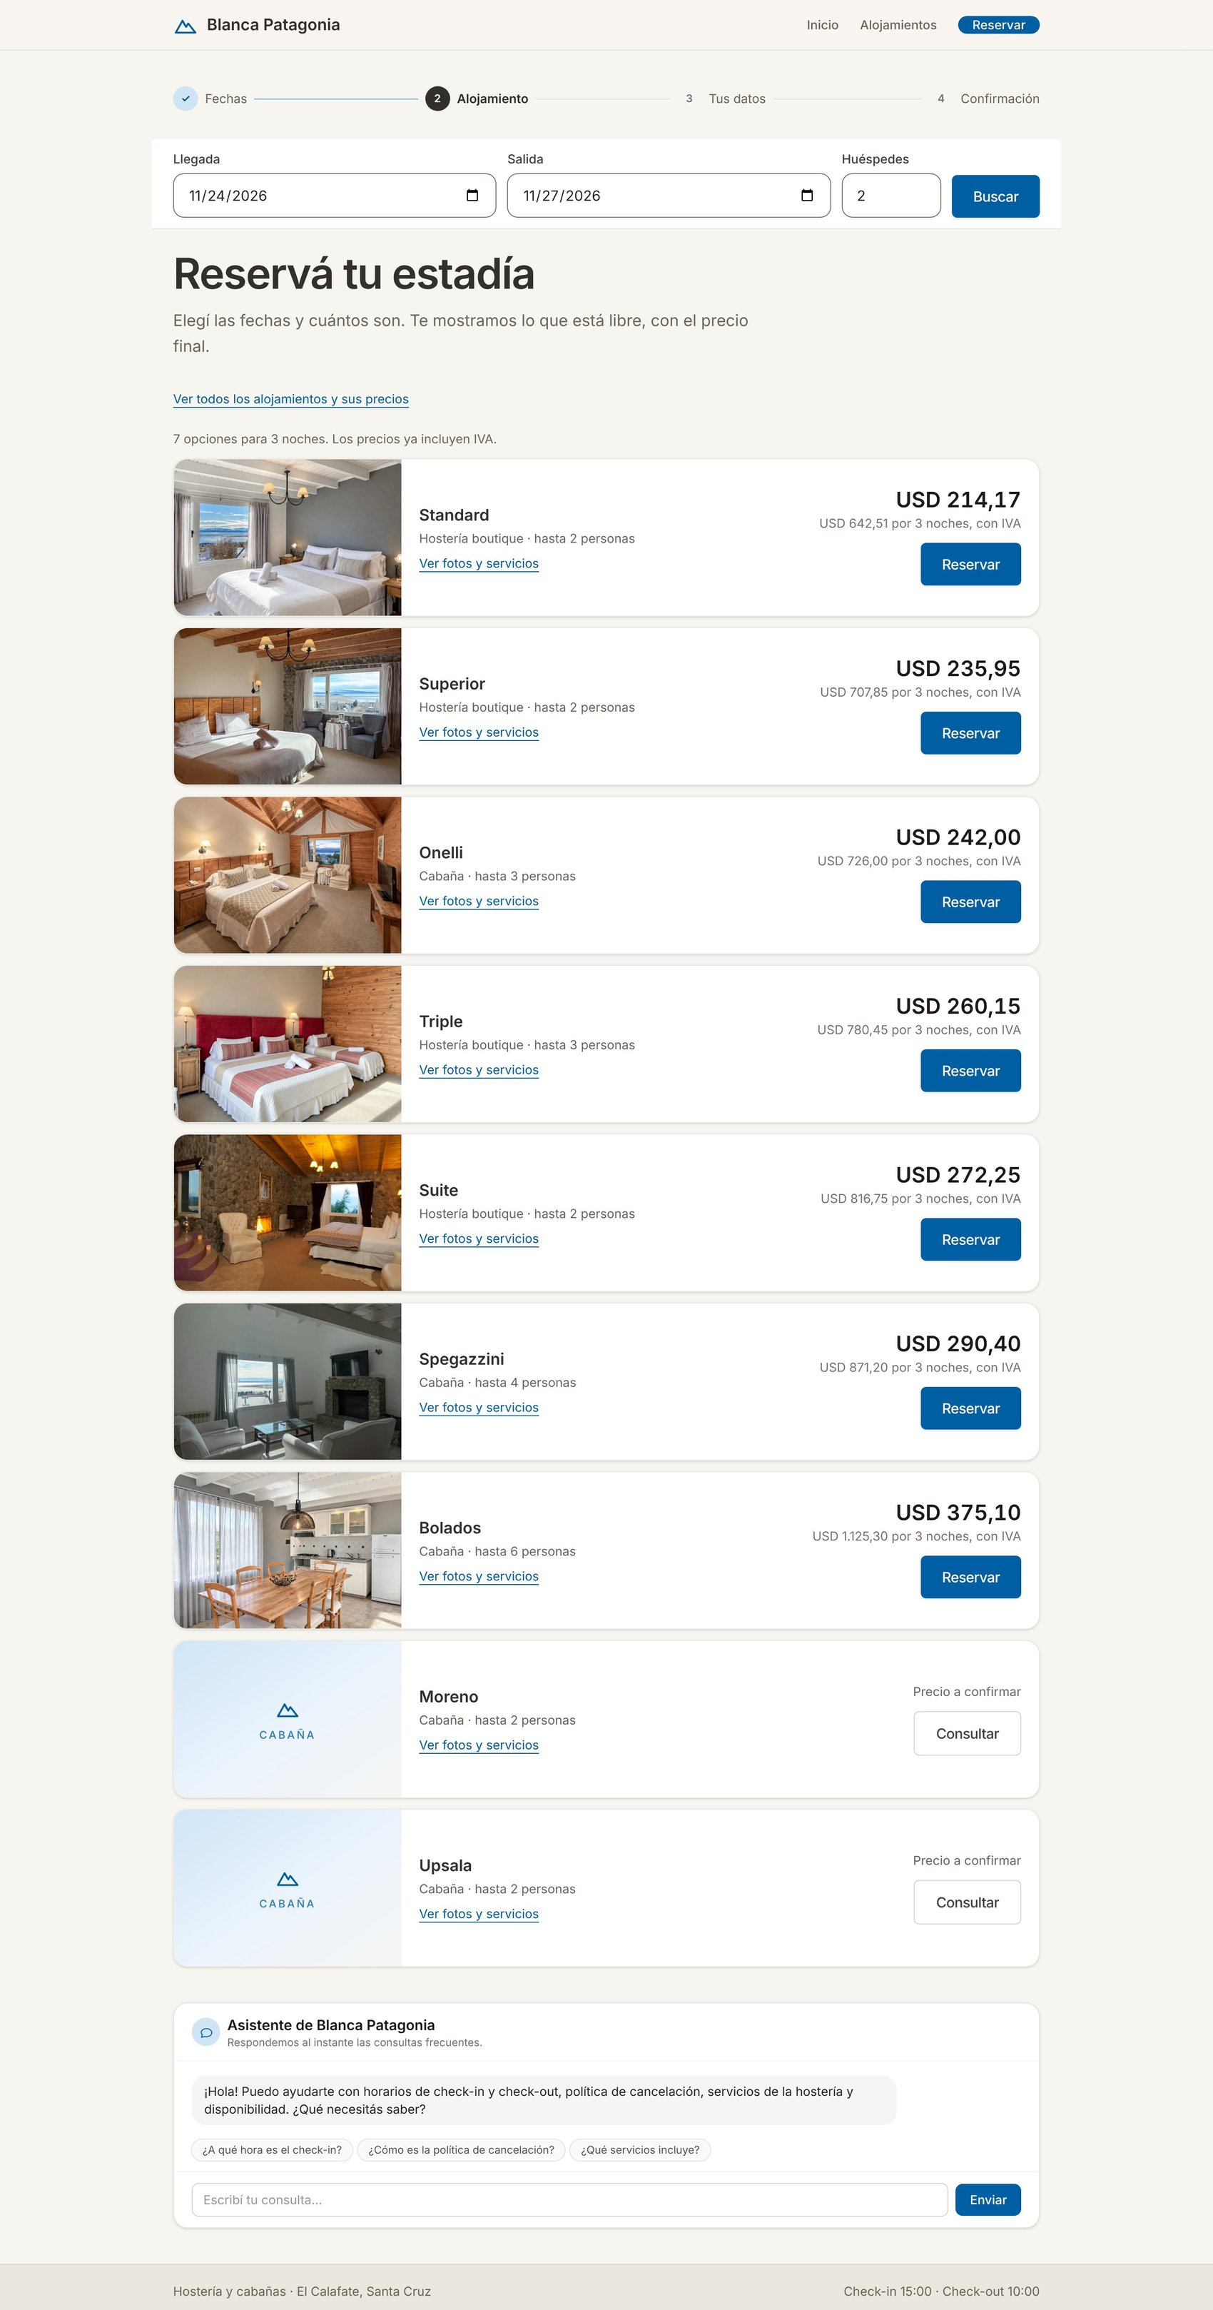
Figura 10. CU-01: disponibilidad y precios para las fechas elegidas (2026). Fuente: elaboración propia, captura del sistema.
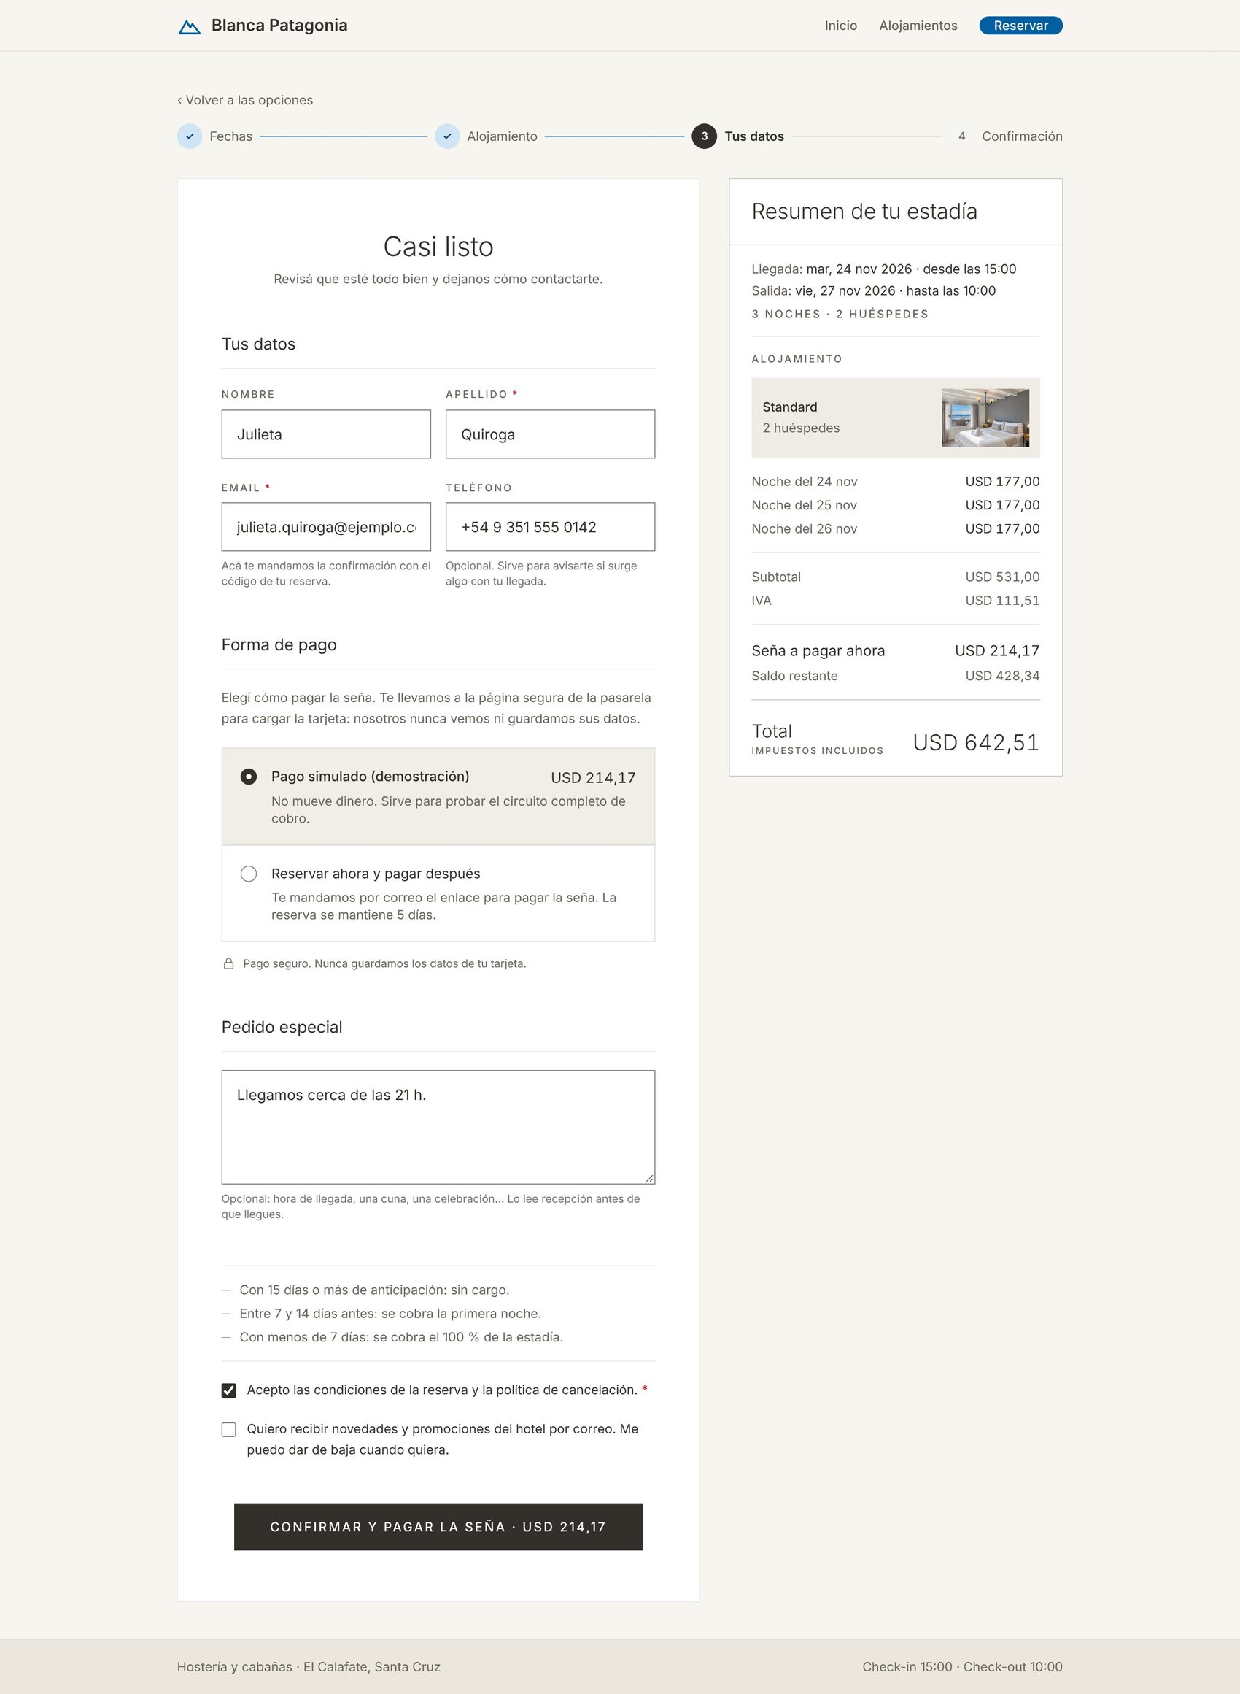
Figura 11. CU-01: datos del huésped, resumen de la estadía y forma de pago (2026). Fuente: elaboración propia, captura del sistema.
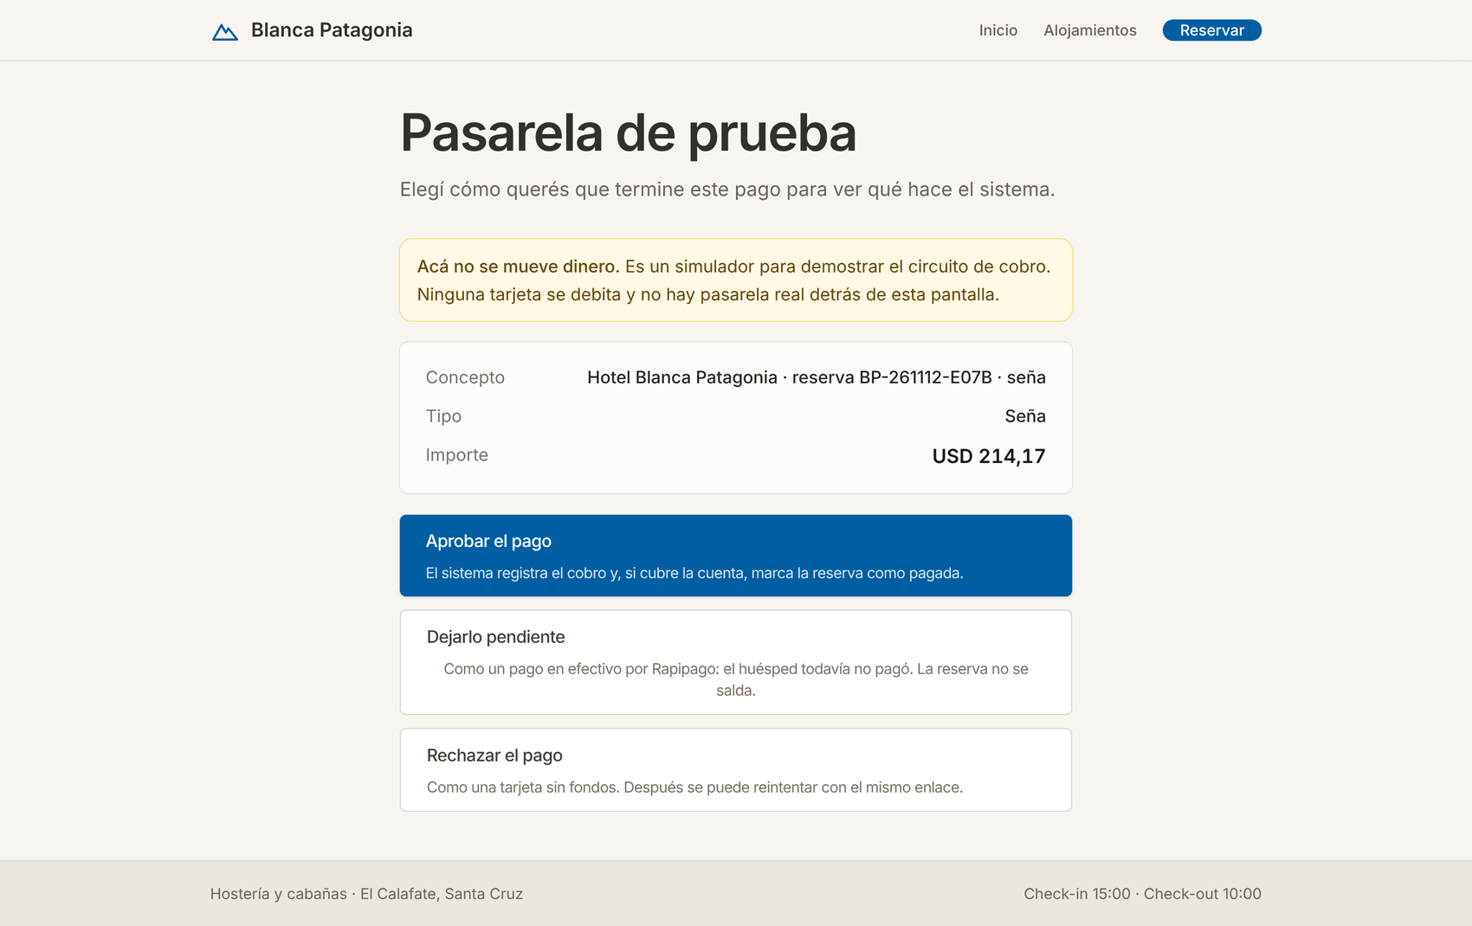
Figura 12. CU-01: pago de la seña en la pasarela de demostración (2026). Fuente: elaboración propia, captura del sistema.
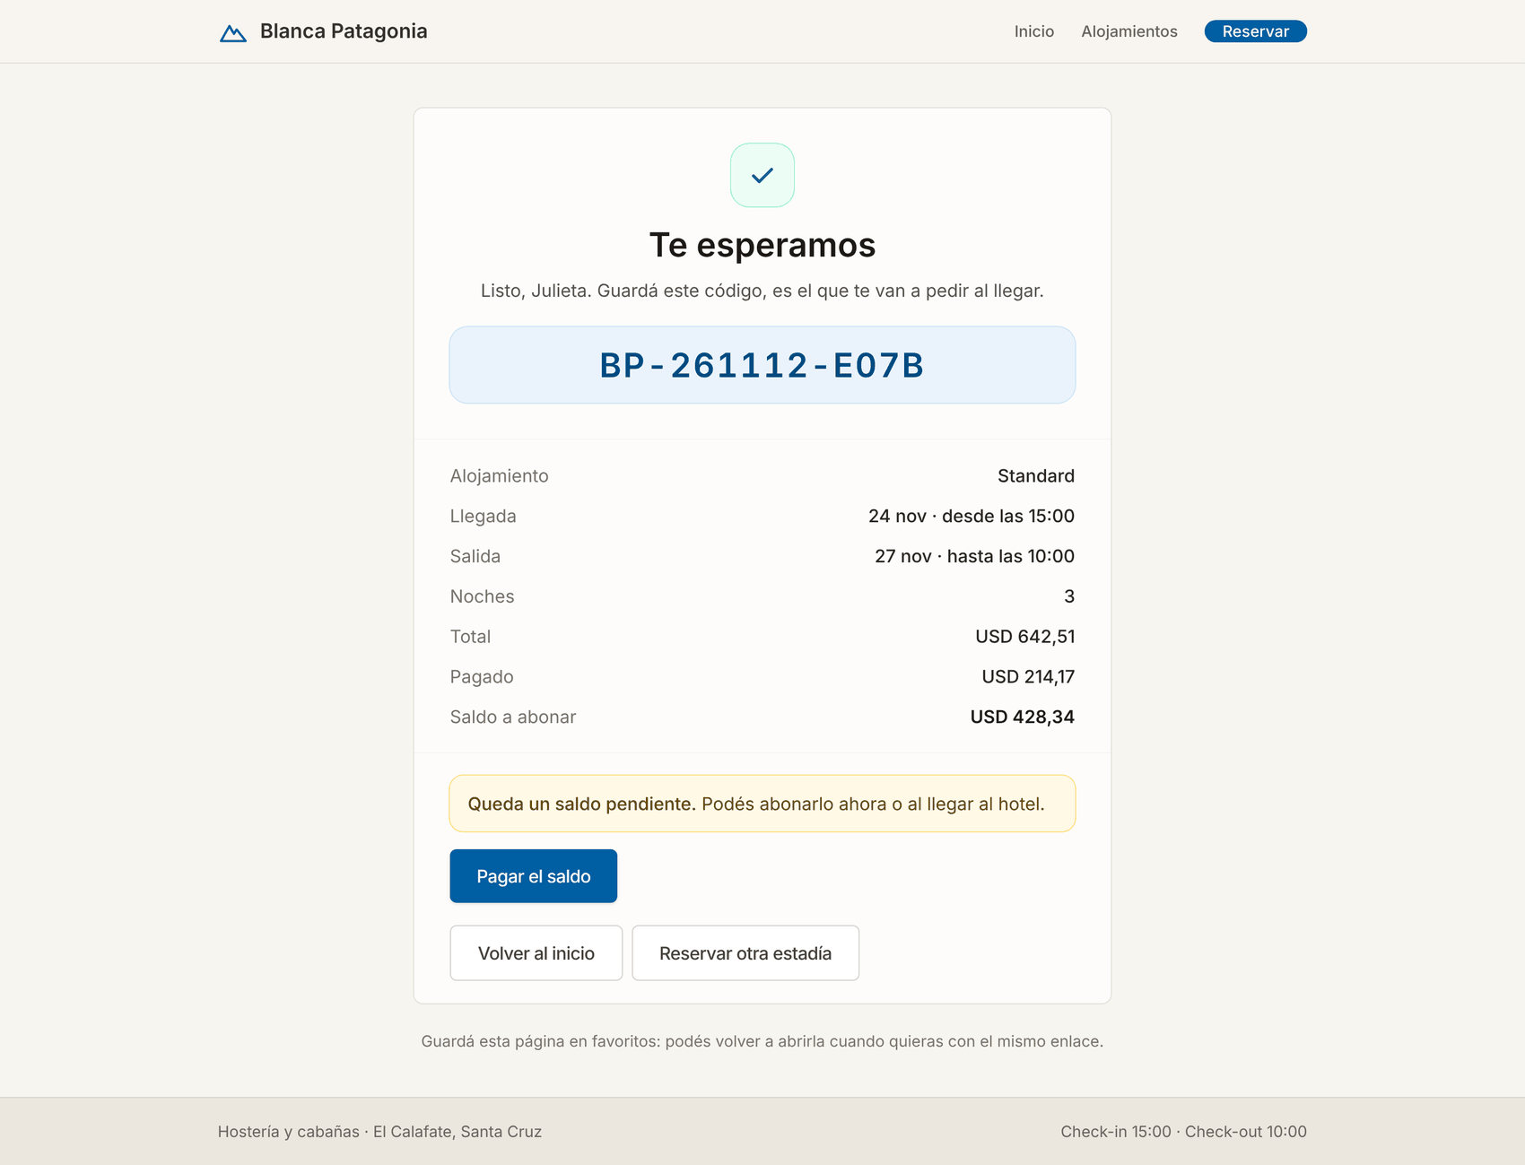
Figura 13. CU-01: confirmación de la reserva con su código (2026). Fuente: elaboración propia, captura del sistema.

Ficha de caso de uso
Nombre | CU-01 Reservar desde el portal público
Módulo | Portal público / Reservas y estadías
Actor principal | Huésped
Actores secundarios | Pasarela de pagos, Servicio de correo
Prioridad | Alta
Objetivo | Que el huésped reserve un alojamiento para las fechas que elige y lo asegure pagando la seña, sin intervención del personal.
Precondiciones | Hay temporadas y tarifas cargadas para las fechas consultadas. Hay al menos una unidad activa del tipo elegido.
Postcondiciones | Queda registrada una reserva con su estadía, que bloquea la unidad. Si se pagó la seña, la reserva queda confirmada y el pago registrado; si no, queda pendiente por 5 días. El huésped recibió el correo de confirmación con su código.

Curso normal | Curso alternativo
1. El huésped ingresa la fecha de llegada, la de salida y la cantidad de personas. | 1.1. Si las fechas son inválidas (salida anterior a la llegada o fechas pasadas), el sistema lo indica y no busca.
2. El sistema muestra los tipos de alojamiento con unidades libres y su precio final para esas fechas. | 2.1. Si no hay disponibilidad, el sistema lo informa y propone cambiar las fechas. 2.2. Si para esas fechas no hay tarifa cargada, el sistema ofrece consultar al hotel en lugar de un precio.
3. El huésped elige un alojamiento.
4. El sistema muestra el resumen de la estadía: precio por noche, subtotal, IVA, total, seña y saldo.
5. El huésped completa su nombre, apellido, correo y teléfono, y si quiere deja un pedido especial. | 5.1. Si falta un dato obligatorio o el correo no es válido, el sistema lo marca y no avanza.
6. El huésped elige la forma de pago y acepta las condiciones de la reserva y la política de cancelación. | 6.1. Si elige «reservar ahora y pagar después», el caso sigue en el paso 8 y termina en el 9 con la reserva pendiente; el sistema le envía por correo el enlace para pagar la seña.
7. El huésped confirma. | 7.1. Si desde ese origen se superó el límite de reservas por hora, el sistema pide esperar y no registra nada.
8. El sistema registra al huésped (o reutiliza su ficha si el correo ya existe), crea la reserva pendiente con su estadía y encola el correo de confirmación. | 8.1. Si mientras tanto otra persona ocupó la última unidad, la base rechaza la reserva y el sistema informa que ya no hay disponibilidad.
9. El sistema lleva al huésped a la página de la pasarela, donde paga la seña. | 9.1. Si el pago es rechazado, la reserva queda pendiente y el huésped puede reintentar desde la página de su reserva.
10. La pasarela avisa al sistema que el pago se acreditó; el sistema verifica el aviso, registra el pago y pasa la reserva a confirmada. | 10.1. Si el aviso no es auténtico, se descarta. 10.2. Si el mismo aviso llega dos veces, se aplica una sola vez.
11. El sistema muestra la confirmación con el código de reserva, el total, lo pagado y el saldo. Fin del caso de uso.

Vista estática
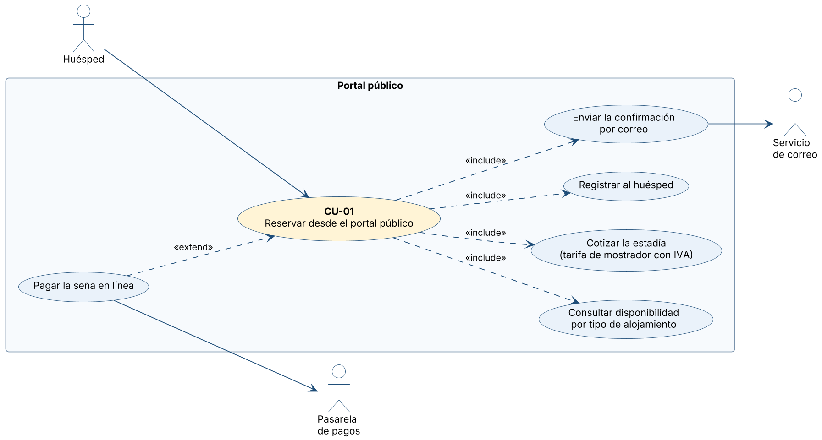
Figura 14. CU-01: diagrama de asociaciones (2026). Fuente: elaboración propia.
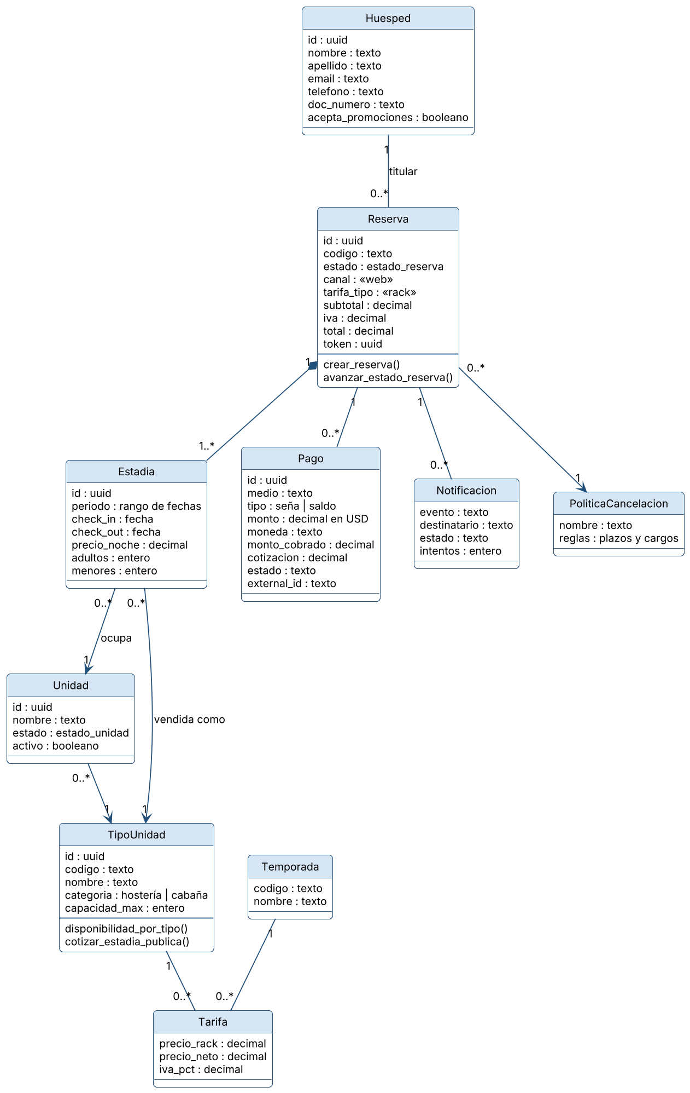
Figura 15. CU-01: diagrama de clases (2026). Fuente: elaboración propia.

Vista dinámica
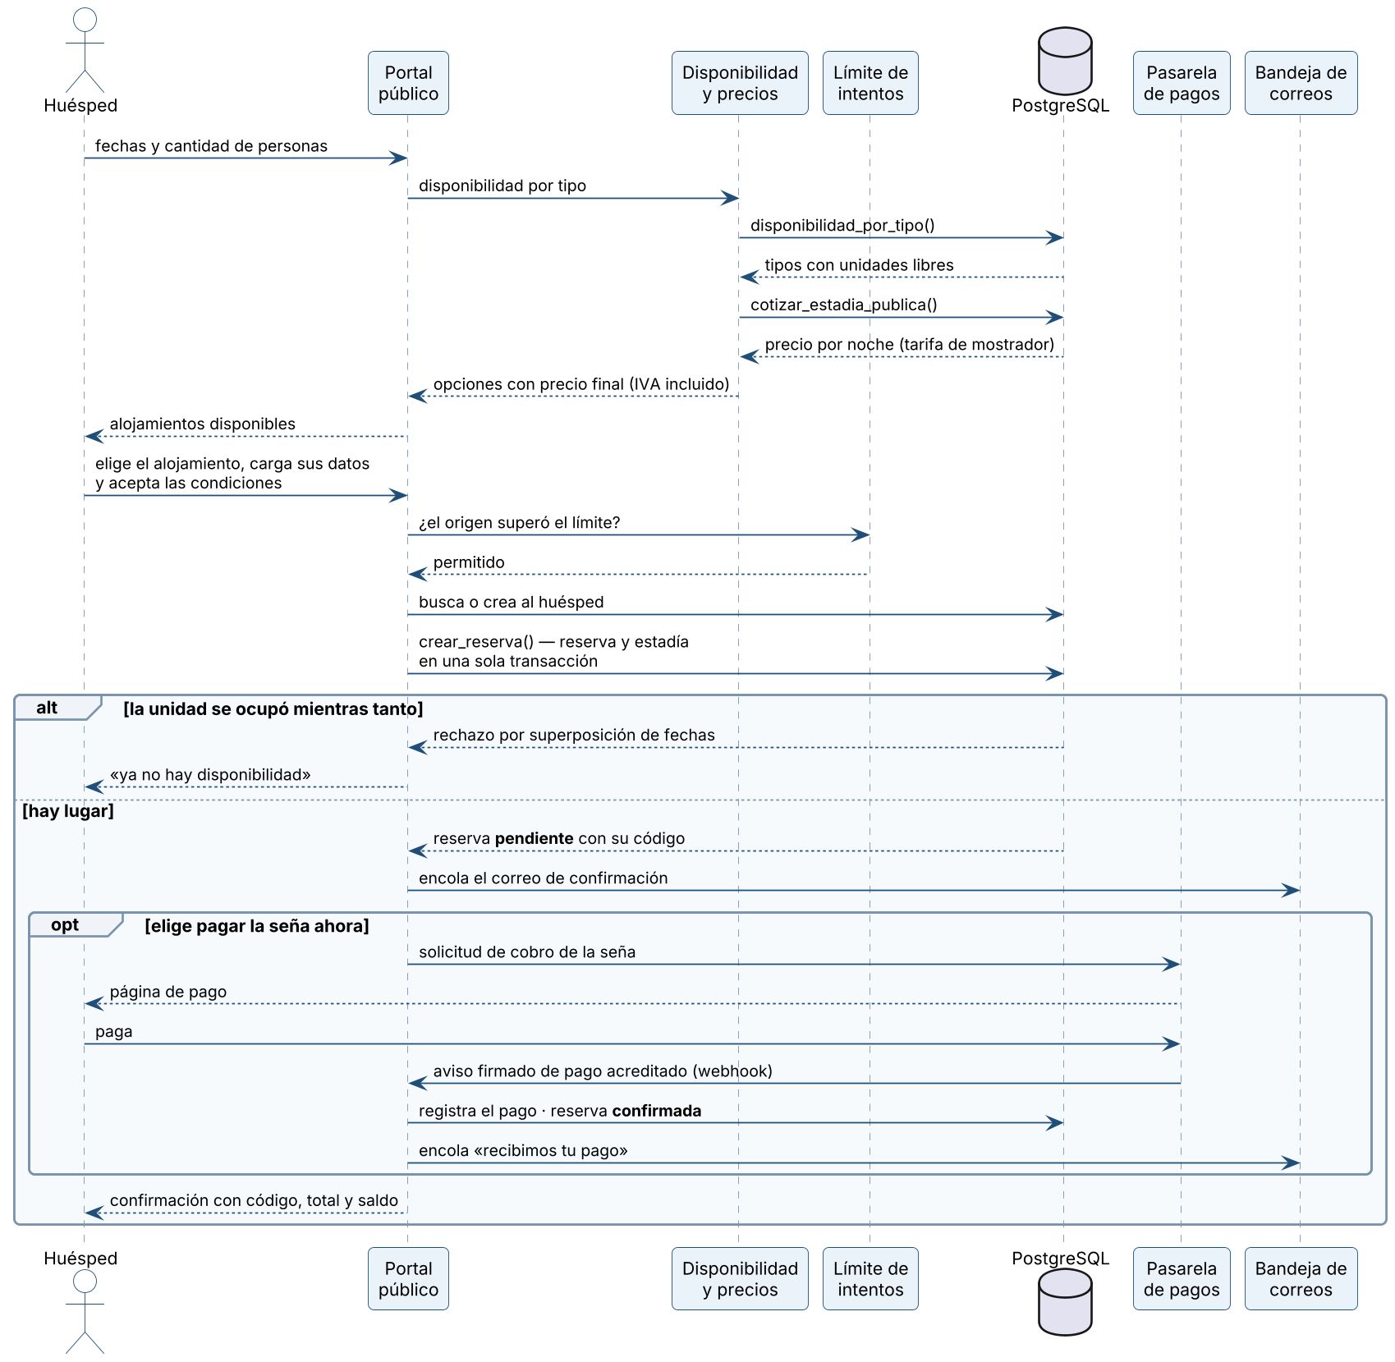
Figura 16. CU-01: diagrama de secuencia (2026). Fuente: elaboración propia.

6.3.2. Módulo Reservas y estadías — CU-02 Hacer el check-in

Requerimientos específicos
- RF-09, RF-10 y RF-23.
- RN-02 y RN-20.
- RNF-02, RNF-08, RNF-11 y RNF-12.
- La ficha de registro en papel se reemplaza por la ficha digital del huésped.

Prototipos de interfaz
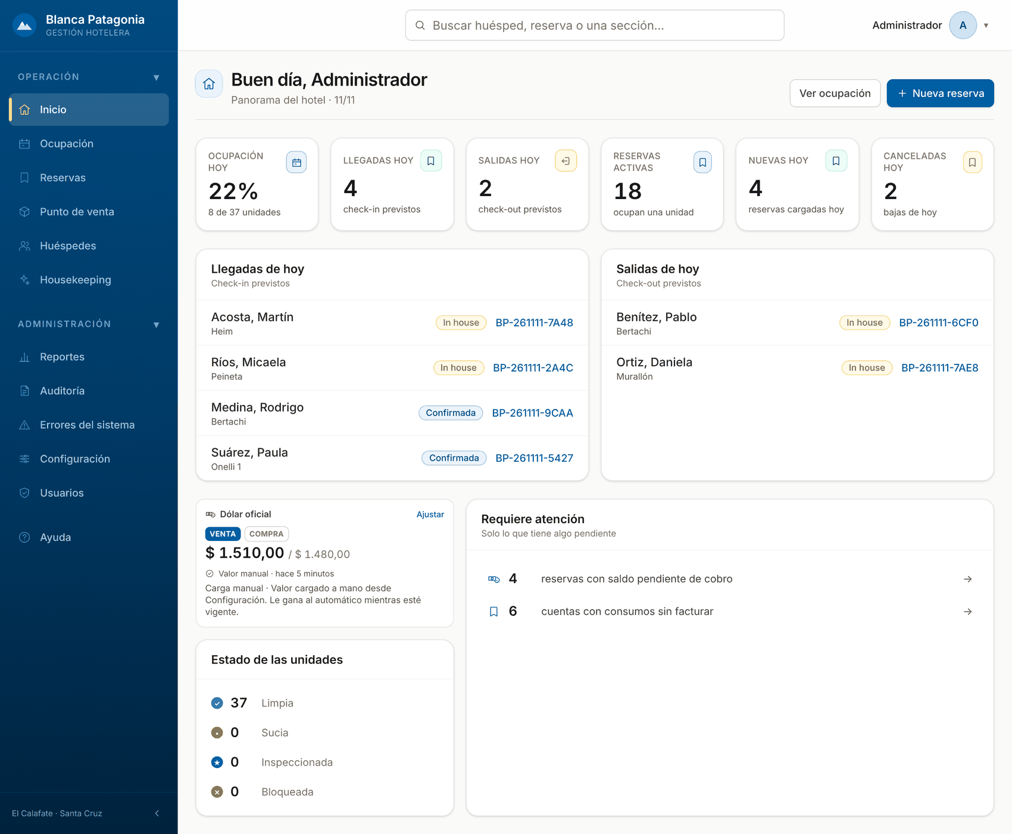
Figura 17. CU-02: tablero de inicio con las llegadas y salidas del día (2026). Fuente: elaboración propia, captura del sistema.
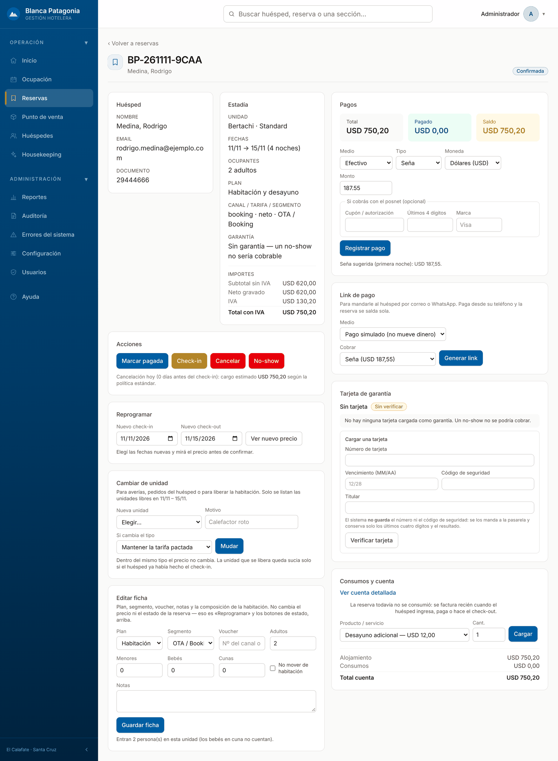
Figura 18. CU-02: ficha de una reserva confirmada, con la acción de check-in (2026). Fuente: elaboración propia, captura del sistema.

Ficha de caso de uso
Nombre | CU-02 Hacer el check-in
Módulo | Reservas y estadías
Actor principal | Recepción
Actores secundarios | —
Prioridad | Alta
Objetivo | Registrar el ingreso del huésped y dejar la unidad como ocupada.
Precondiciones | El usuario inició sesión con un rol que accede a Reservas. Existe una reserva confirmada o pagada a nombre del huésped.
Postcondiciones | La reserva y su estadía quedan en estado alojada (in house). El cambio queda en la auditoría. A la cuenta de la reserva ya se le pueden cargar consumos.

Curso normal | Curso alternativo
1. El recepcionista abre el inicio del panel y ve las llegadas del día. | 1.1. También puede buscar la reserva por apellido o por código en el buscador o en el listado de reservas.
2. Selecciona la reserva del huésped que se presenta. | 2.1. Si el huésped no tiene reserva, se carga una reserva de mostrador marcando «check-in ahora».
3. El sistema muestra la ficha: huésped, unidad, fechas, ocupantes, importes, pagos y acciones posibles.
4. El recepcionista verifica el documento del huésped y, si faltan datos, los completa en su ficha.
5. Pulsa «Check-in». | 5.1. Si la reserva está pendiente (sin seña), la acción no está disponible: primero se registra el pago y la reserva pasa a confirmada.
6. El sistema comprueba que la transición esté permitida y actualiza el estado. | 6.1. Si otro puesto cambió el estado en ese instante, el sistema avisa que la reserva cambió y no aplica nada.
7. El sistema muestra la reserva como alojada y la unidad figura ocupada en la grilla. Fin del caso de uso. | 7.1. Si el huésped necesita otra habitación, se usa «Cambiar de unidad» desde la misma ficha.

Vista estática
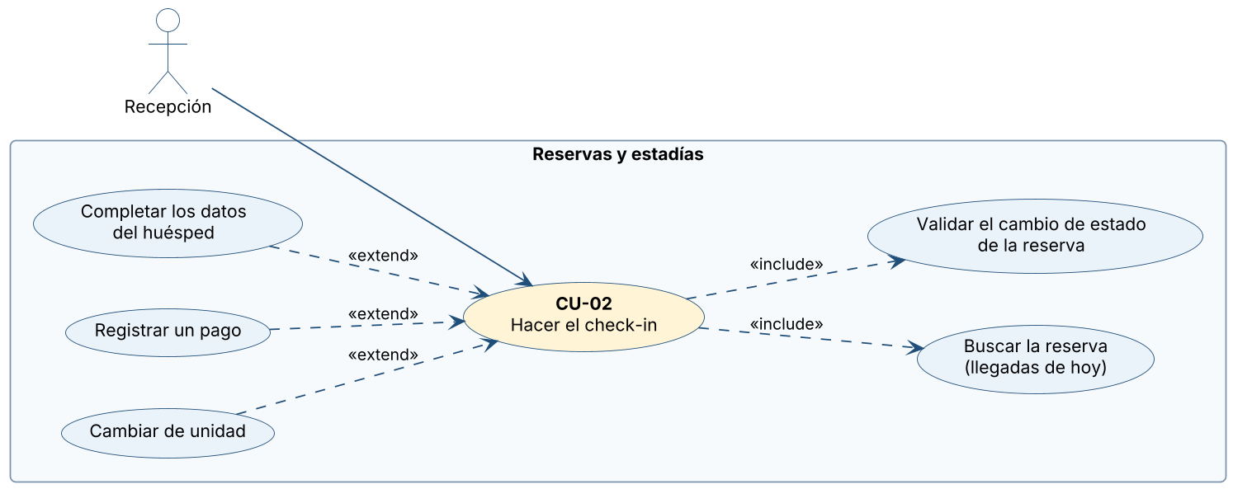
Figura 19. CU-02: diagrama de asociaciones (2026). Fuente: elaboración propia.
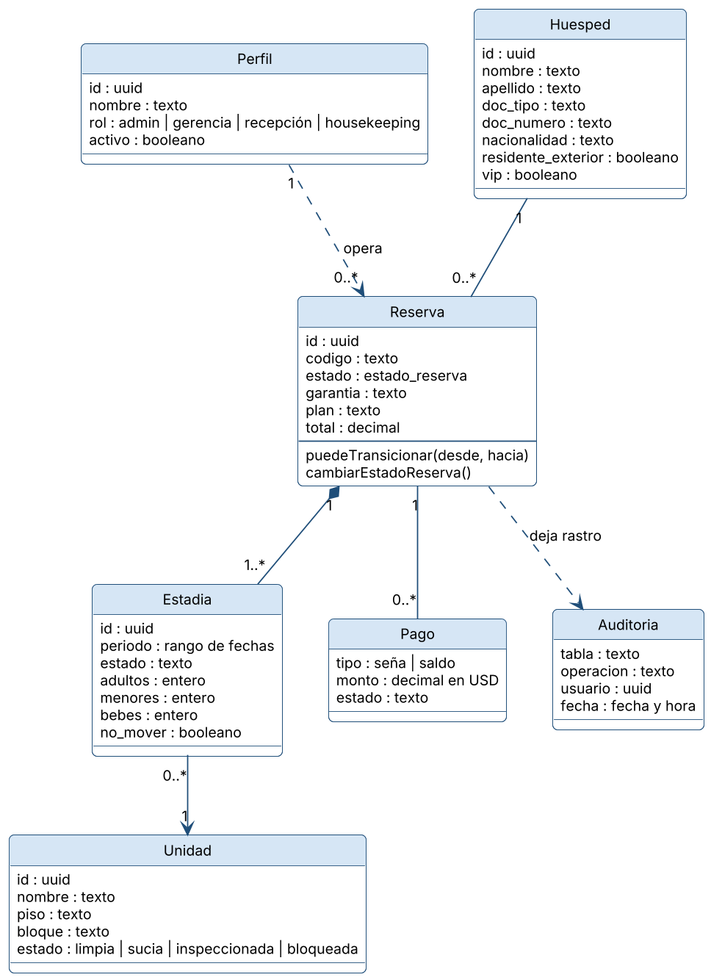
Figura 20. CU-02: diagrama de clases (2026). Fuente: elaboración propia.

Vista dinámica
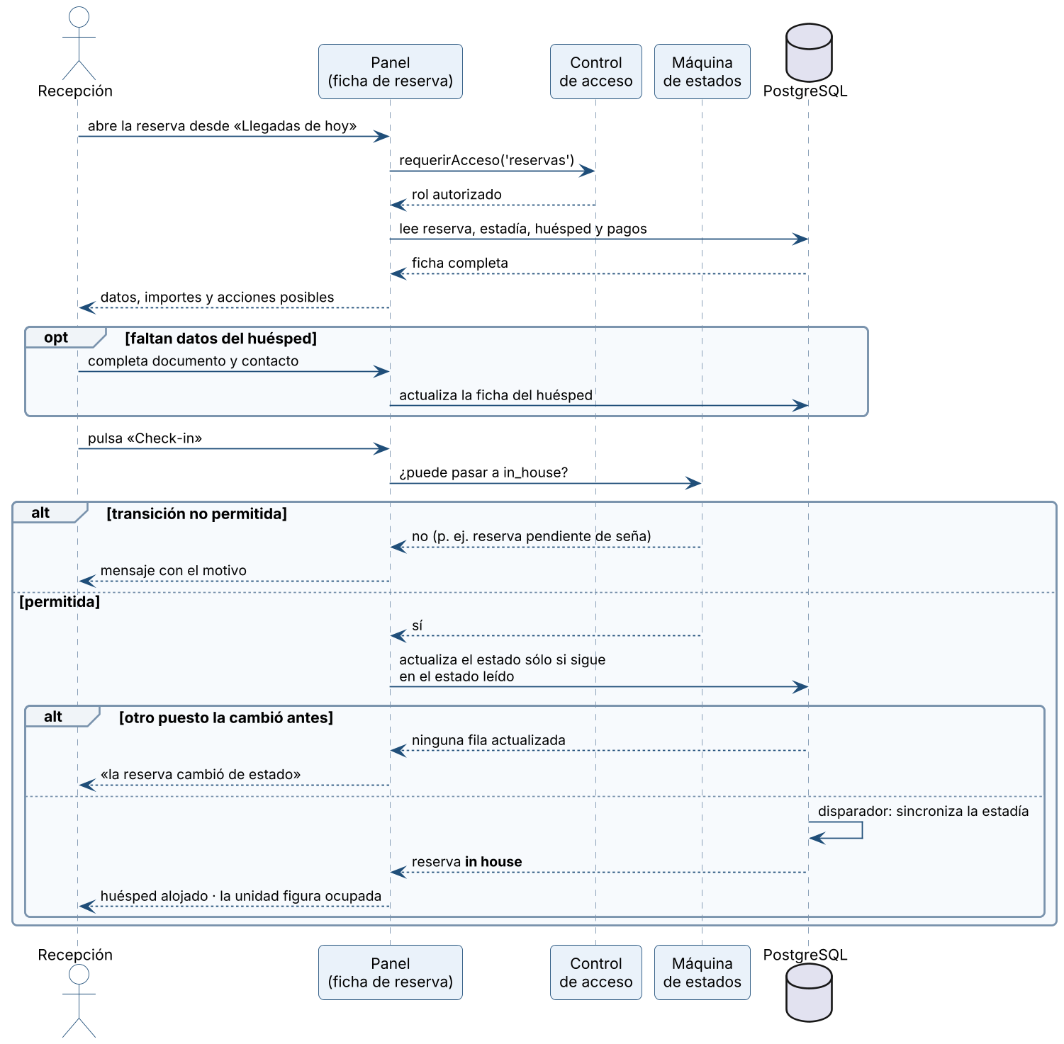
Figura 21. CU-02: diagrama de secuencia (2026). Fuente: elaboración propia.

6.3.3. Módulo Consumos — CU-03 Cargar un consumo

Requerimientos específicos
- RF-15, RF-16 y RF-17.
- RN-13 y RN-14.
- RNF-02, RNF-11 y RNF-12.
- Varias líneas se cargan juntas, en una comanda numerada.

Prototipos de interfaz
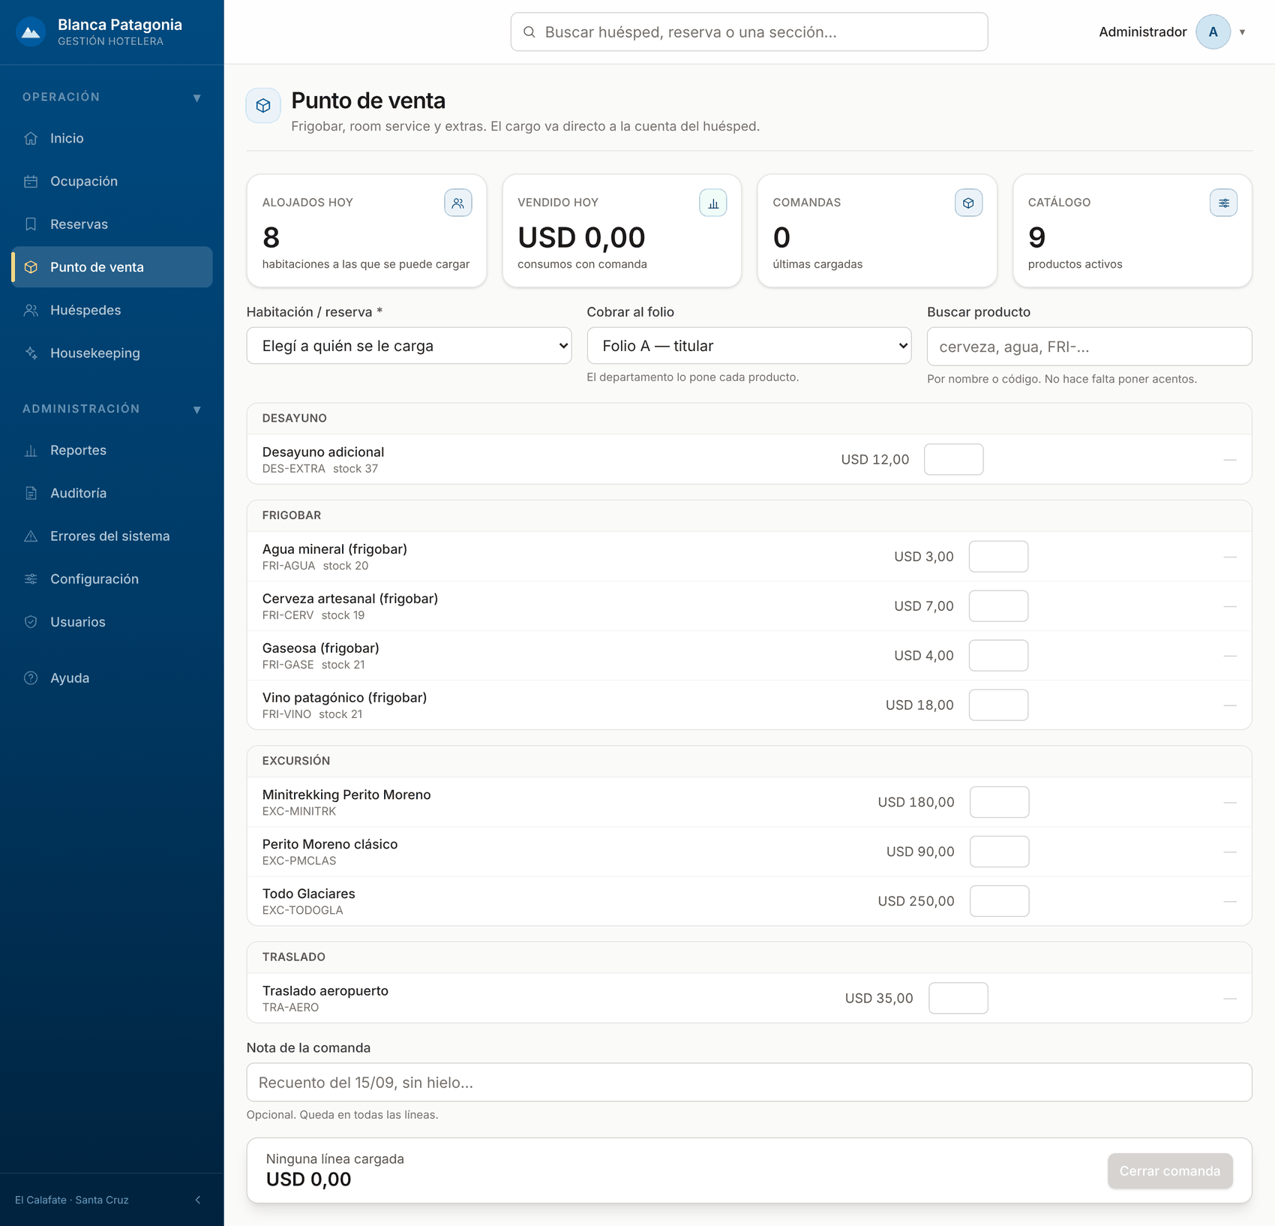
Figura 22. CU-03: punto de venta, con el catálogo por departamento (2026). Fuente: elaboración propia, captura del sistema.
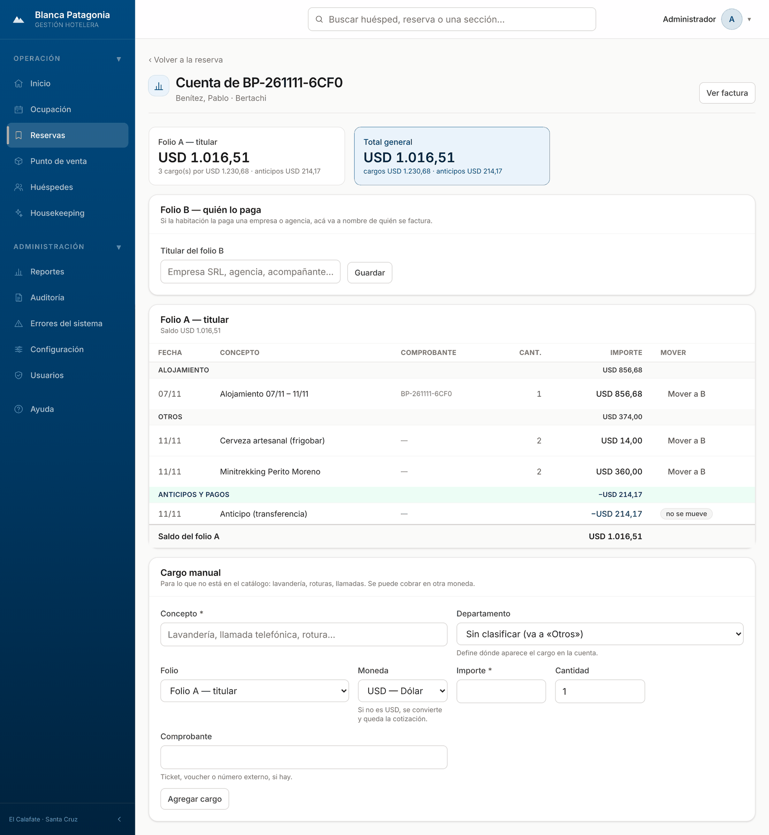
Figura 23. CU-03: cuenta detallada del huésped con los consumos cargados (2026). Fuente: elaboración propia, captura del sistema.

Ficha de caso de uso
Nombre | CU-03 Cargar un consumo
Módulo | Consumos
Actor principal | Recepción
Actores secundarios | —
Prioridad | Alta
Objetivo | Imputar a la cuenta de un huésped alojado los productos o servicios que consumió.
Precondiciones | El usuario inició sesión con un rol que accede al Punto de venta. Hay al menos una estadía en curso. La reserva todavía no tiene factura emitida. Los productos están cargados en el catálogo.
Postcondiciones | Las líneas quedan en la cuenta de la reserva con el precio del momento, el número de comanda, el folio y el departamento. El stock de los productos que lo llevan se descontó.

Curso normal | Curso alternativo
1. El recepcionista abre el Punto de venta.
2. El sistema muestra las habitaciones alojadas y el catálogo de productos agrupado por departamento, con precio y stock. | 2.1. Si no hay nadie alojado, el sistema lo informa y no permite cargar.
3. El recepcionista elige la habitación y el folio (A, del titular, o B).
4. Indica la cantidad de cada producto consumido; puede buscar un producto por nombre o código y agregar una nota.
5. El sistema muestra el total de la comanda mientras se arma.
6. El recepcionista pulsa «Cerrar comanda». | 6.1. Si la reserva ya fue facturada, el sistema avisa que la cuenta está cerrada y no carga nada.
7. El sistema vuelve a leer los precios del catálogo y valida la comanda. | 7.1. Si no se cargó ninguna cantidad, o una cantidad no es un número entero, el sistema lo indica. 7.2. Si de un producto queda menos stock que lo pedido, el sistema informa cuánto queda y no carga nada.
8. El sistema asigna el número de comanda y registra todas las líneas en una sola operación.
9. La base descuenta el stock de cada producto.
10. El sistema confirma la carga; los consumos ya figuran en la cuenta del huésped. Fin del caso de uso. | 10.1. Si la comanda se cargó por error, puede anularse mientras la cuenta esté abierta.

Vista estática
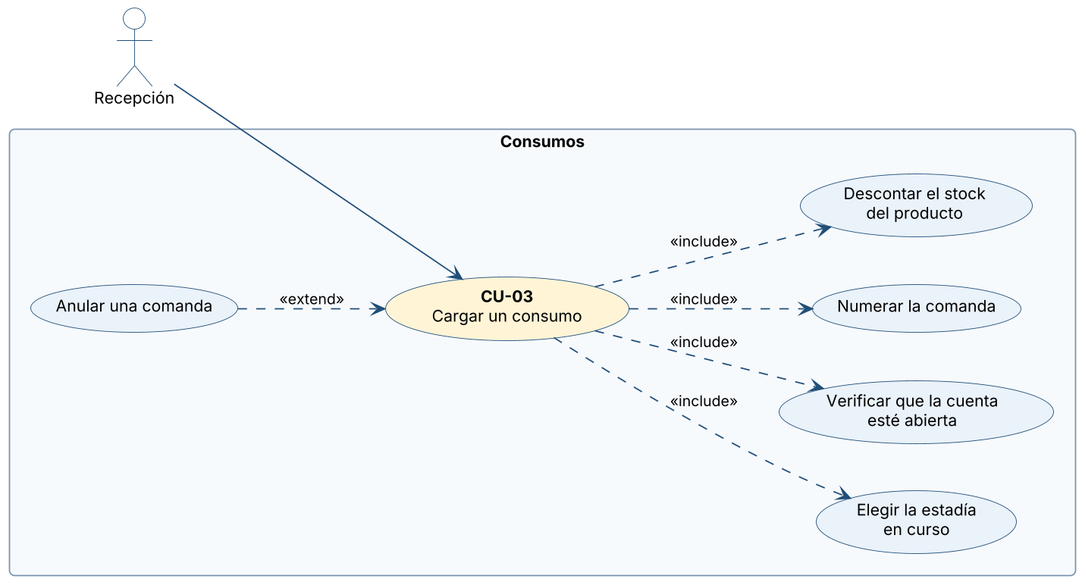
Figura 24. CU-03: diagrama de asociaciones (2026). Fuente: elaboración propia.
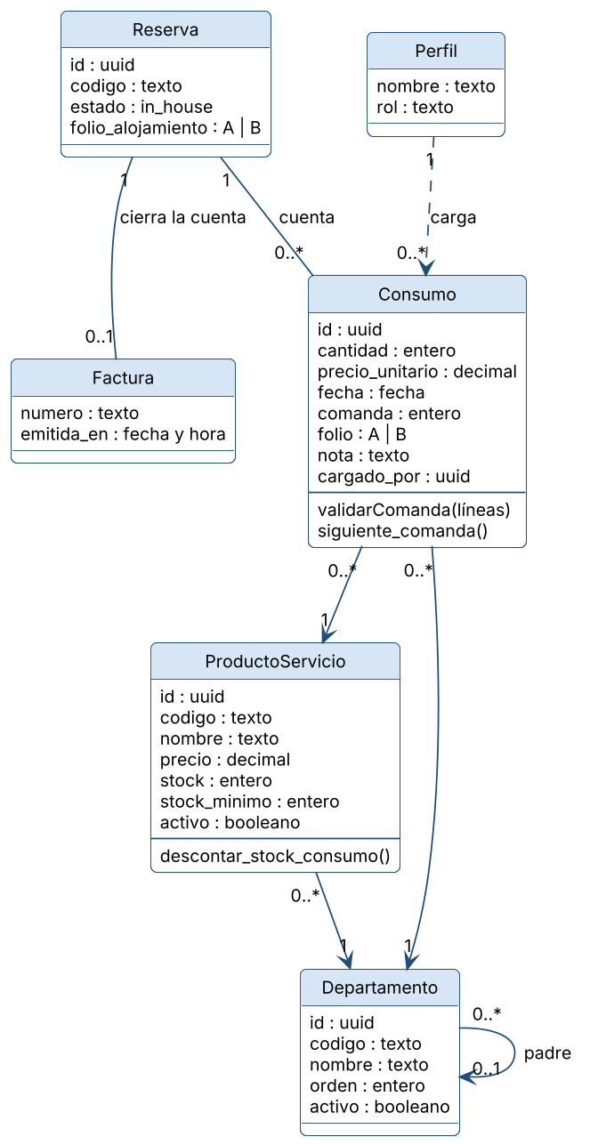
Figura 25. CU-03: diagrama de clases (2026). Fuente: elaboración propia.

Vista dinámica
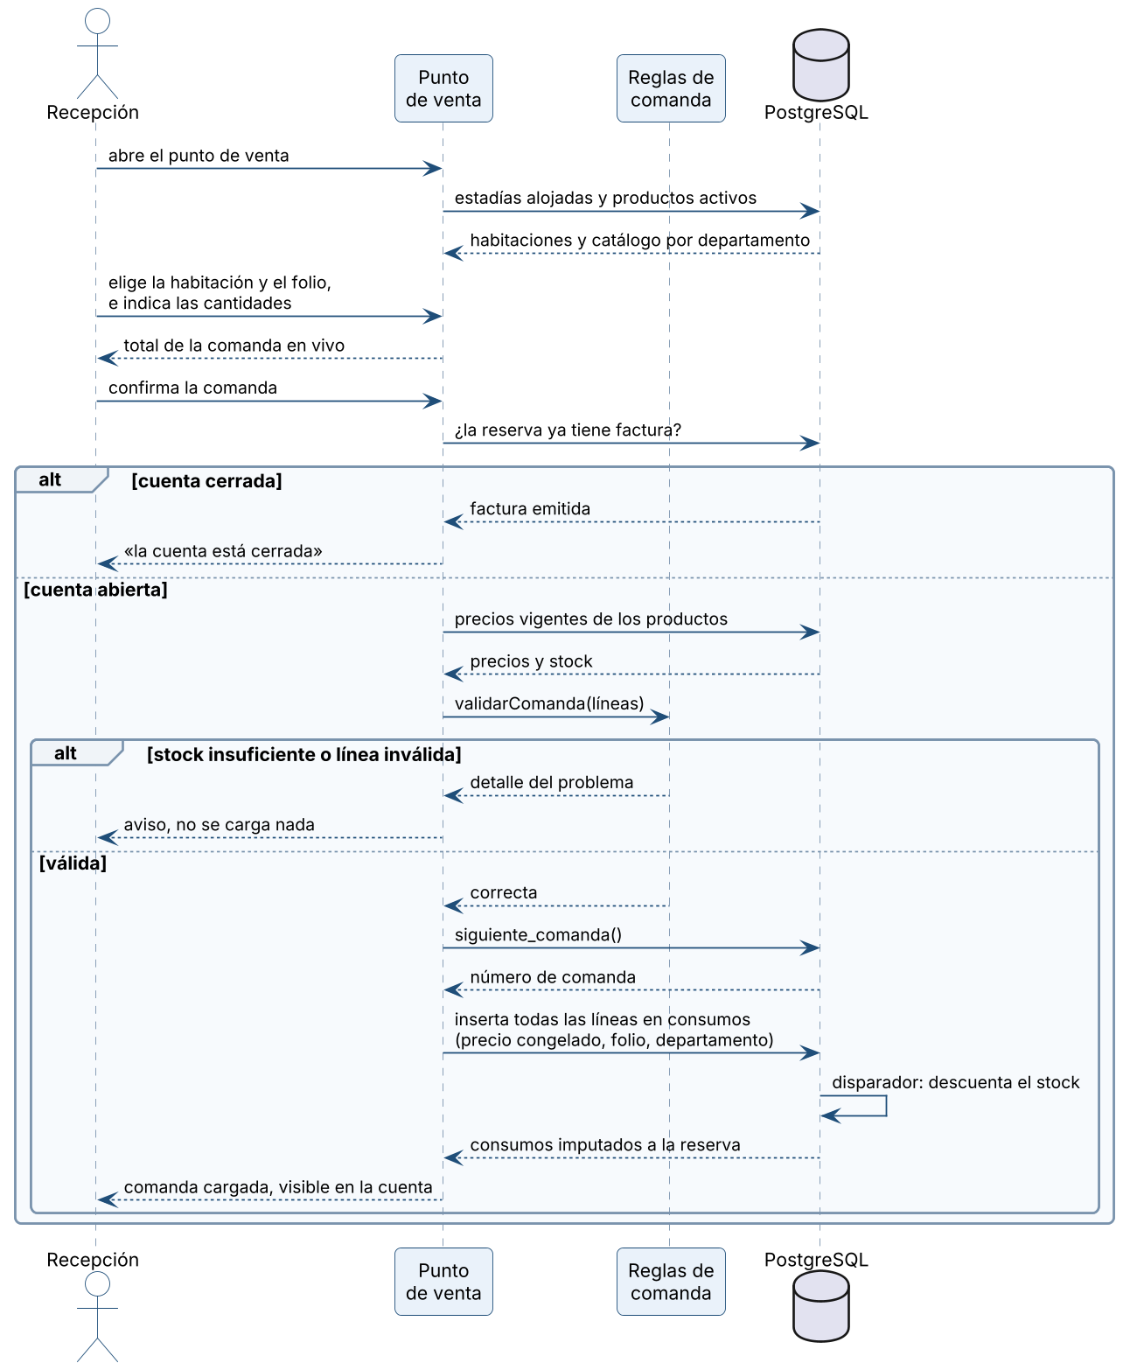
Figura 26. CU-03: diagrama de secuencia (2026). Fuente: elaboración propia.

6.3.4. Módulo Cuenta, pagos y facturación — CU-04 Hacer el check-out y emitir la factura

Requerimientos específicos
- RF-10, RF-18, RF-19 y RF-21.
- RN-12, RN-14, RN-15, RN-16, RN-17 y RN-18.
- RNF-08, RNF-11, RNF-12 y RNF-19.
- El total lo calcula el sistema: alojamiento más consumos, menos lo pagado.

Prototipos de interfaz
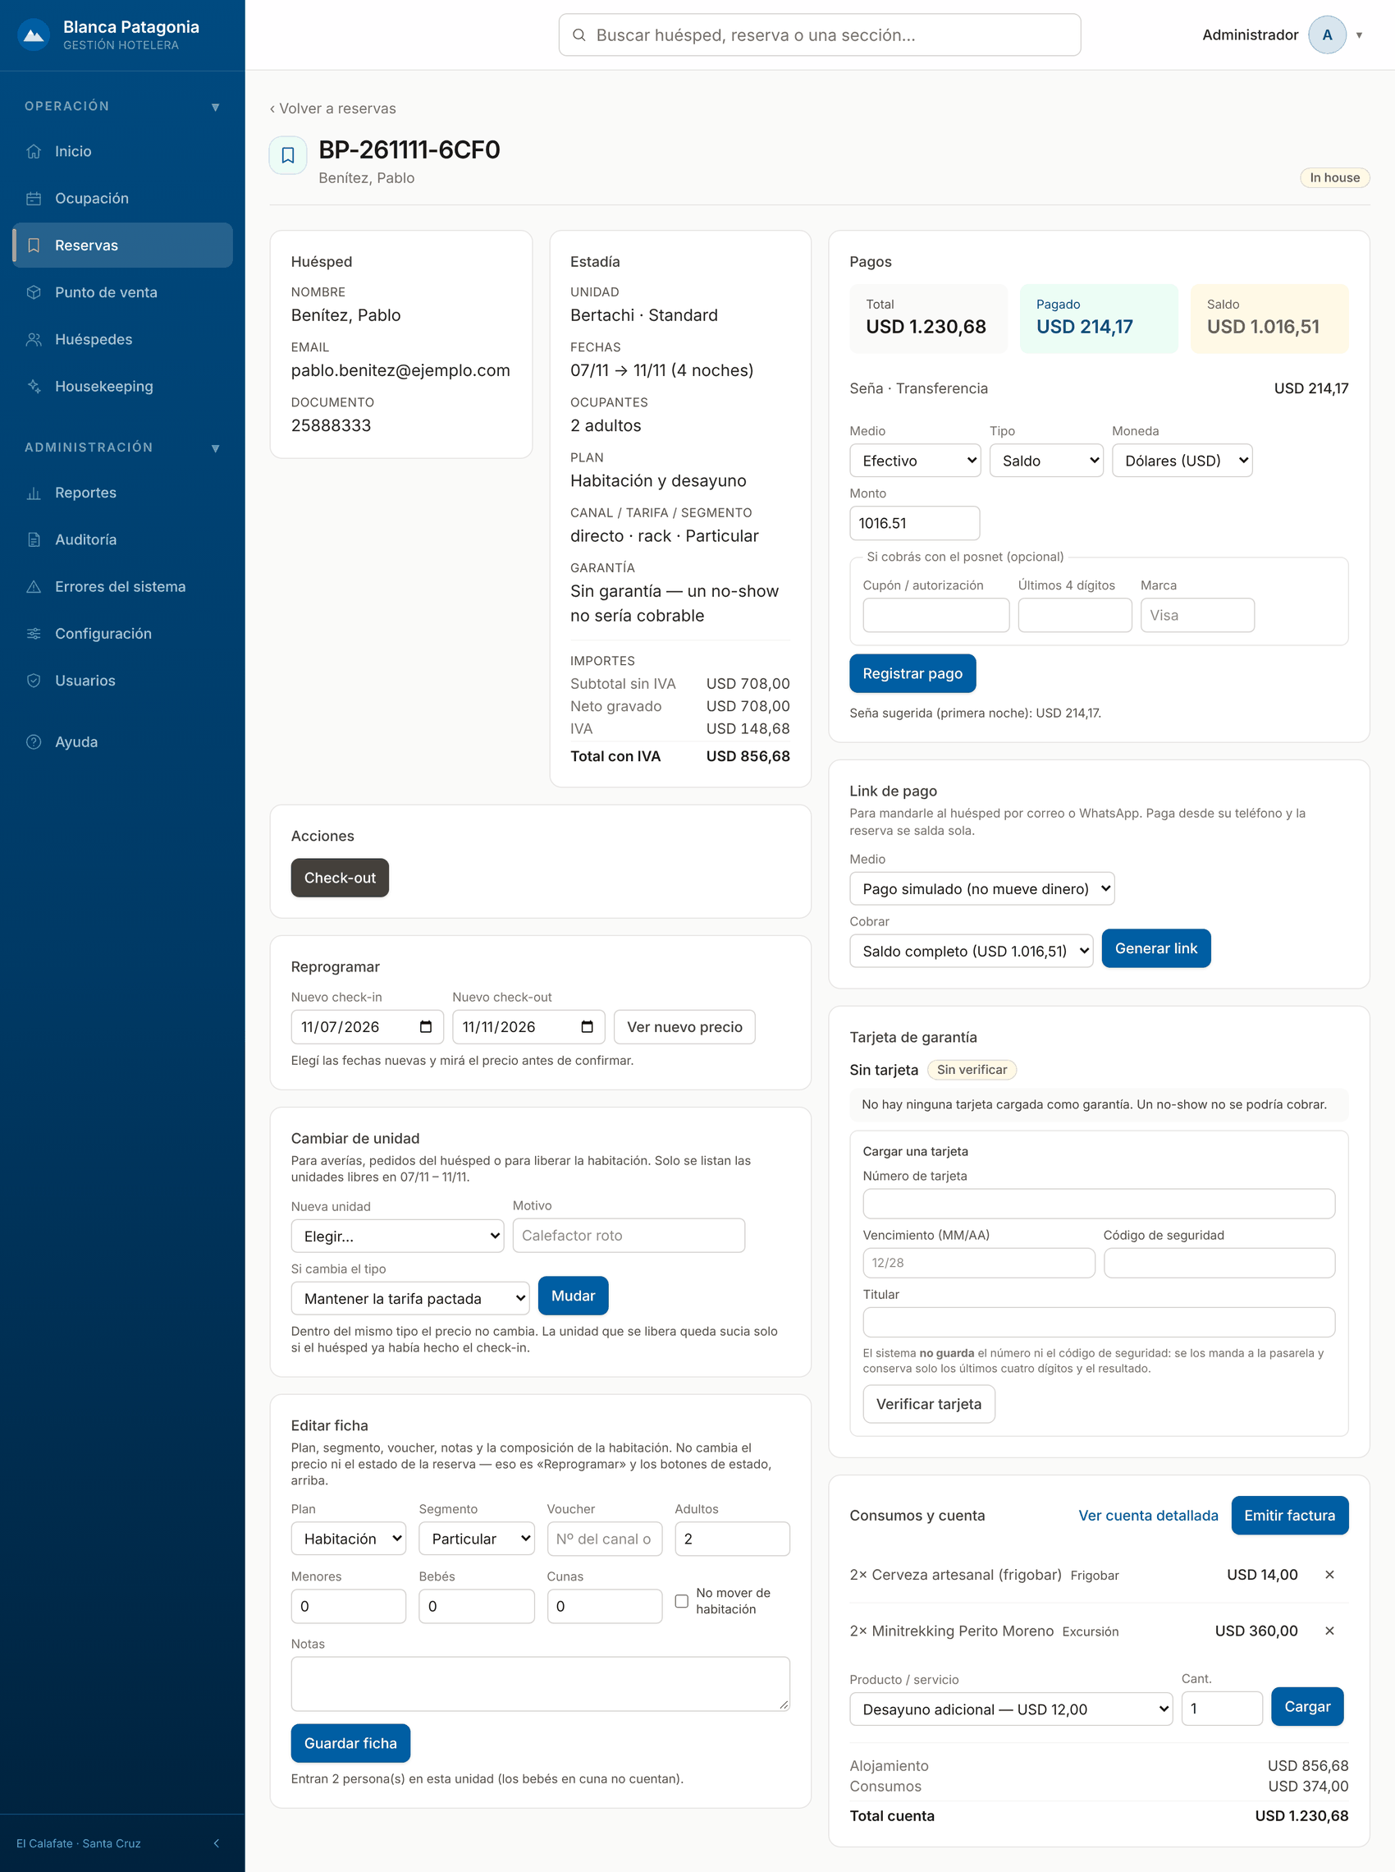
Figura 27. CU-04: ficha de una reserva alojada, con los pagos, la cuenta y las acciones de check-out y factura (2026). Fuente: elaboración propia, captura del sistema.
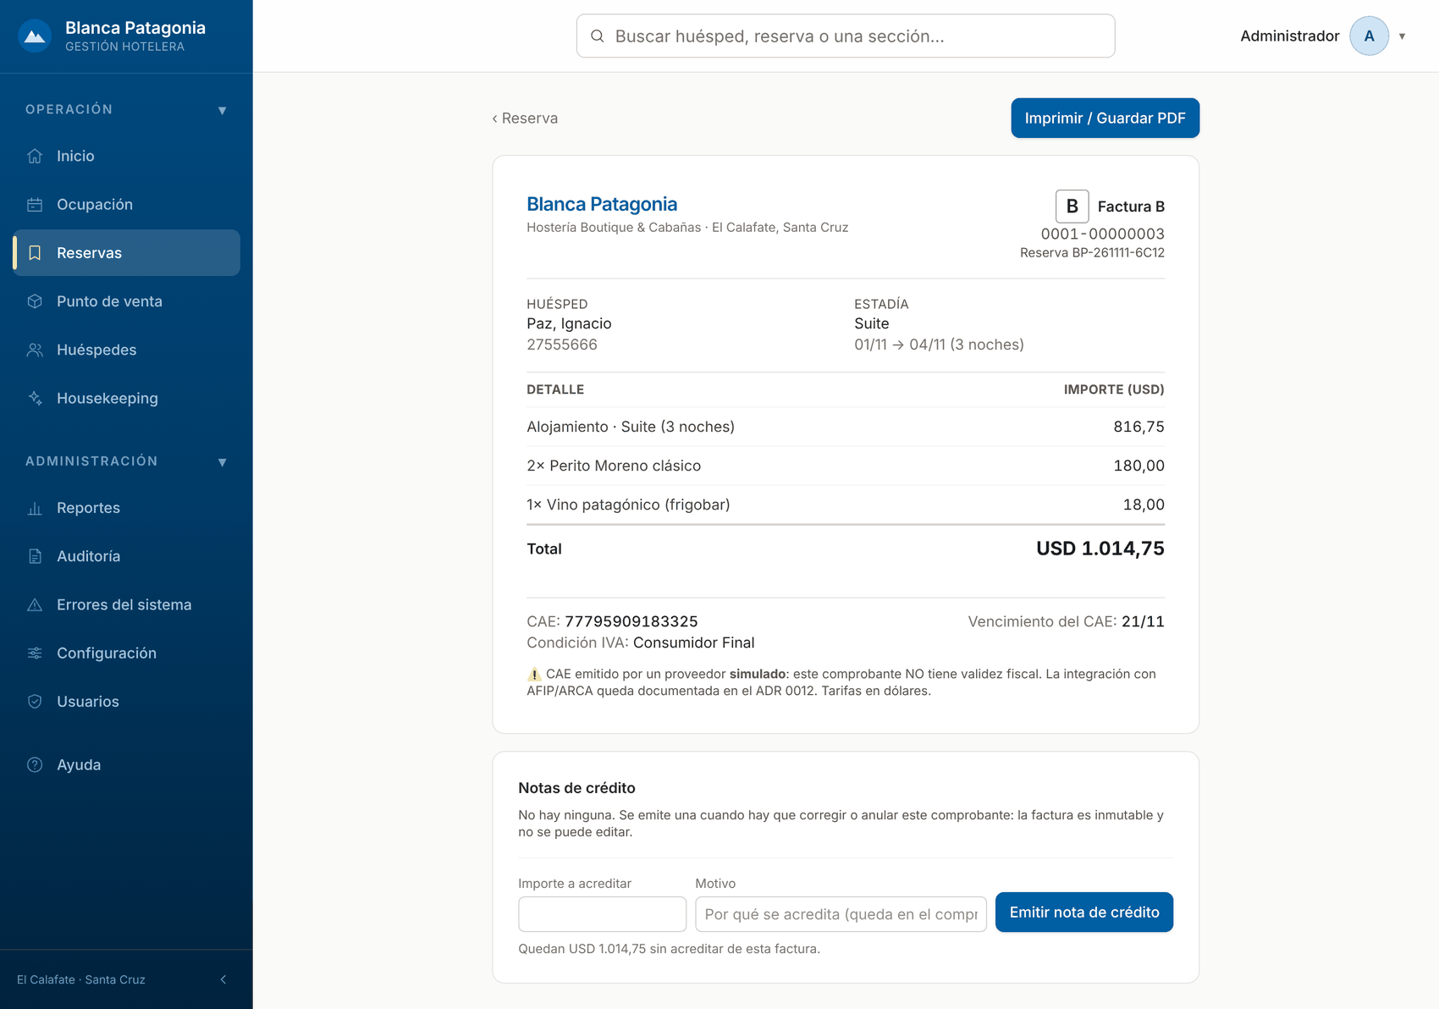
Figura 28. CU-04: factura emitida (2026). Fuente: elaboración propia, captura del sistema.

Ficha de caso de uso
Nombre | CU-04 Hacer el check-out y emitir la factura
Módulo | Cuenta, pagos y facturación
Actor principal | Recepción
Actores secundarios | Facturación electrónica, Servicio de correo
Prioridad | Alta
Objetivo | Cerrar la estadía, cobrar el saldo y entregar al huésped el comprobante de lo consumido.
Precondiciones | El usuario inició sesión con un rol que accede a Reservas. La reserva está alojada.
Postcondiciones | La reserva queda en estado check-out y deja de ocupar la unidad. Queda registrada una factura con su número correlativo y su código de autorización, que no puede modificarse. La cuenta queda cerrada. Se generó la encuesta de satisfacción y el huésped sumó puntos de fidelidad.

Curso normal | Curso alternativo
1. El recepcionista abre la reserva desde las salidas del día.
2. El sistema muestra la cuenta consolidada: alojamiento, consumos, pagos y saldo. | 2.1. Si falta cargar un consumo, se carga antes de continuar (CU-03).
3. El recepcionista cobra el saldo y registra el pago, indicando el medio y la moneda. | 3.1. Si el huésped paga en pesos, el sistema convierte el importe a la cotización de venta del día y guarda la cotización aplicada. 3.2. Si no queda saldo, se omite este paso.
4. Pulsa «Check-out» y confirma. | 4.1. Si otro puesto ya había hecho el check-out, el sistema avisa y no lo repite.
5. El sistema cierra la estadía, libera la unidad y genera la encuesta de satisfacción.
6. El recepcionista pulsa «Emitir factura» y confirma. | 6.1. Si la reserva ya tenía factura, el sistema muestra la existente y no emite otra.
7. El sistema determina el tipo de comprobante según la condición frente al IVA del hotel y del huésped. | 7.1. Si el huésped reside en el exterior y pagó desde el exterior, el alojamiento se factura exento de IVA y el comprobante indica el motivo.
8. El sistema calcula el neto y el IVA, y reserva el número correlativo.
9. El sistema solicita el código de autorización (CAE) al servicio de facturación. | 9.1. Si el servicio no responde, el sistema lo informa y la factura no se emite; puede reintentarse sin que se pierda ni se repita el número.
10. El sistema registra la factura y la muestra lista para imprimir o guardar en PDF. Fin del caso de uso. | 10.1. Si después hay que corregirla, se emite una nota de crédito.

Vista estática
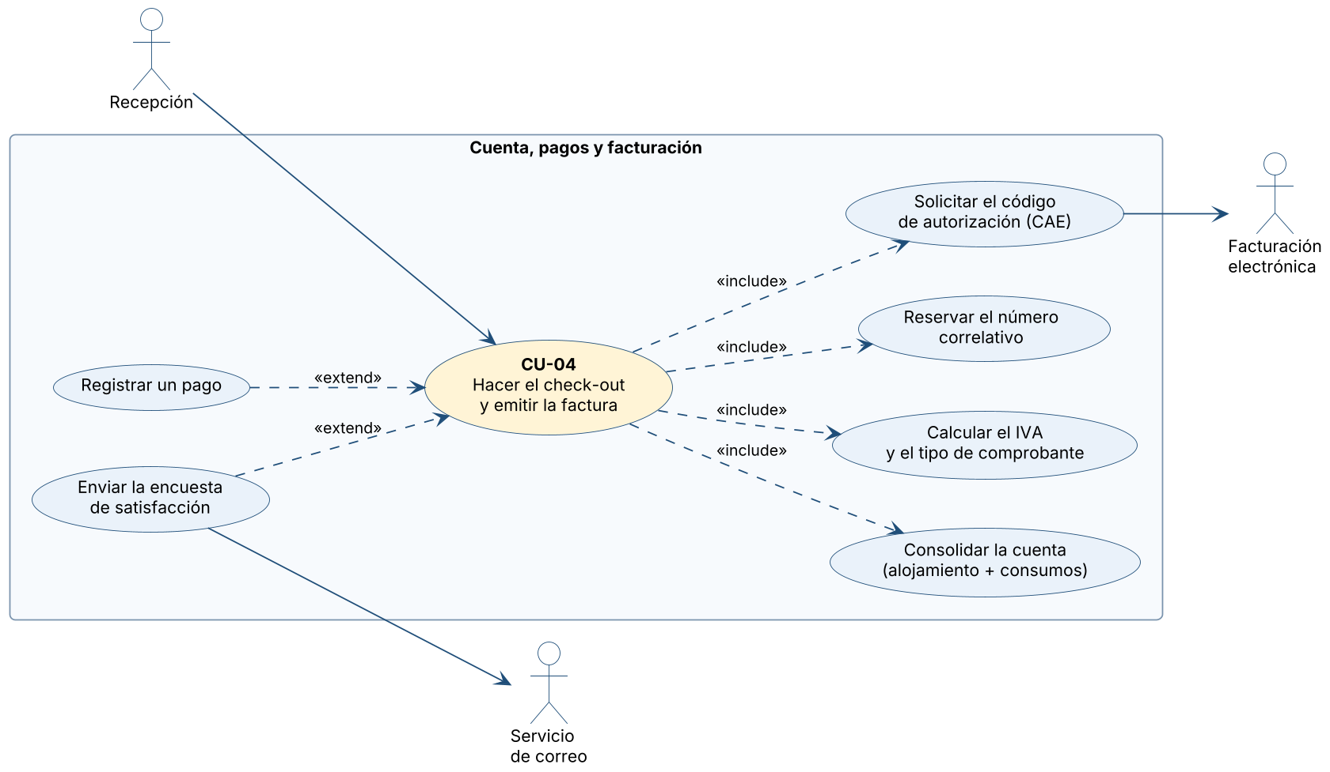
Figura 29. CU-04: diagrama de asociaciones (2026). Fuente: elaboración propia.
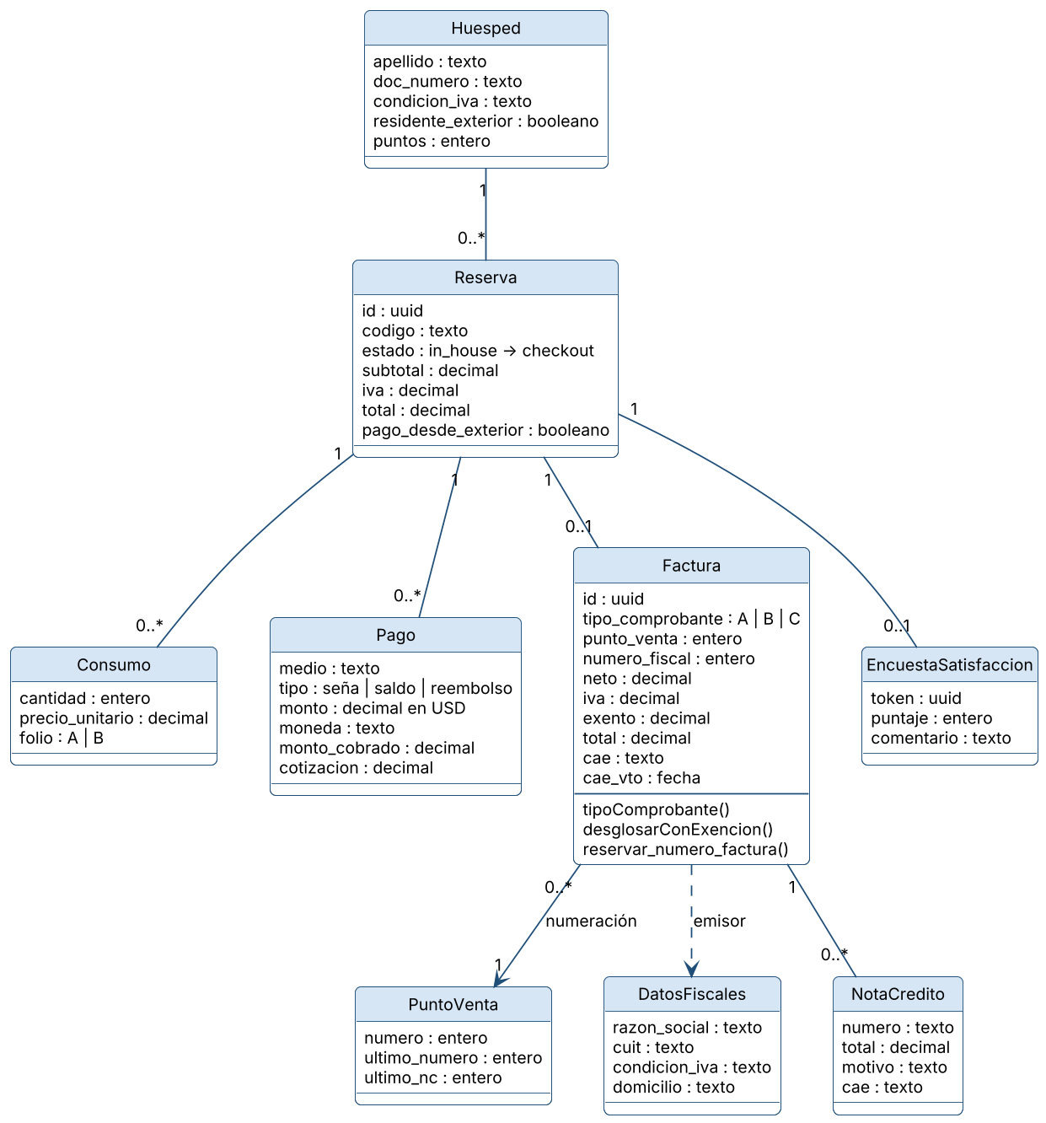
Figura 30. CU-04: diagrama de clases (2026). Fuente: elaboración propia.

Vista dinámica
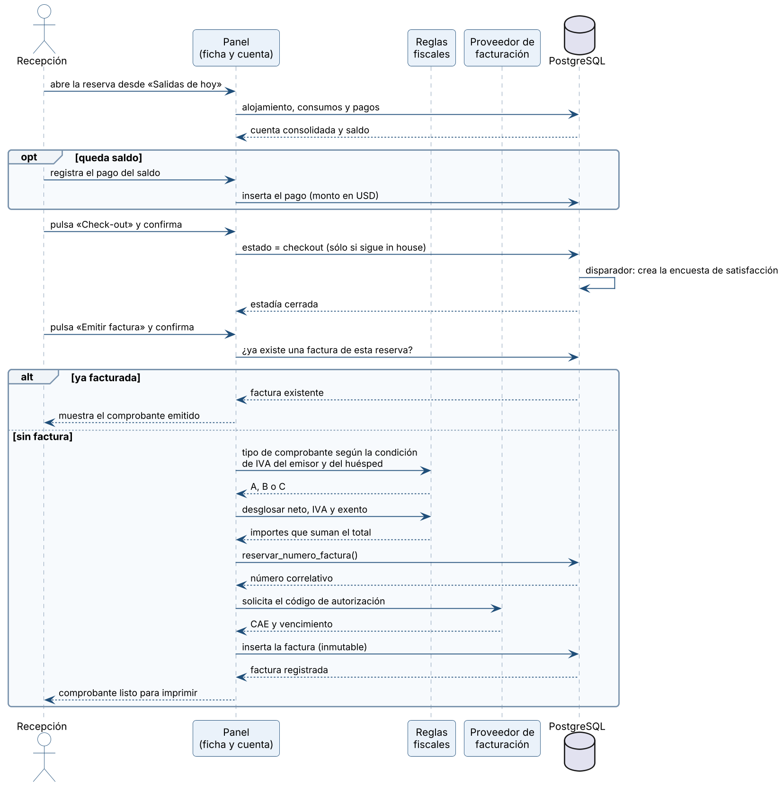
Figura 31. CU-04: diagrama de secuencia (2026). Fuente: elaboración propia.

6.3.5. Módulo Reportes — CU-05 Consultar los indicadores de gestión

Requerimientos específicos
- RF-29 y RF-30.
- RN-10.
- RNF-02 y RNF-11.
- Los indicadores se calculan sobre la operación registrada, con una sola definición para todo el sistema: ocupación = noches vendidas / noches disponibles; ADR = ingreso por alojamiento / noches vendidas; RevPAR = ingreso por alojamiento / noches disponibles.

Prototipos de interfaz
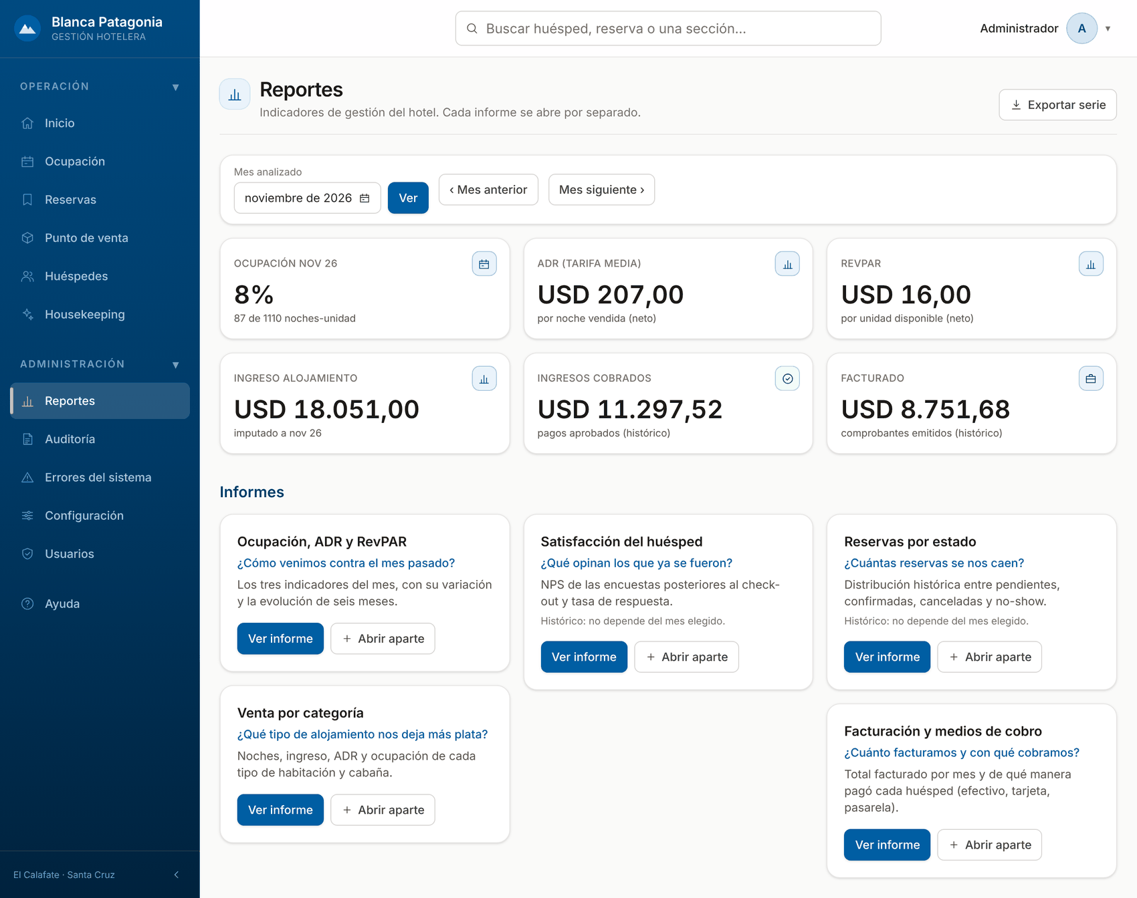
Figura 32. CU-05: índice de reportes (2026). Fuente: elaboración propia, captura del sistema.
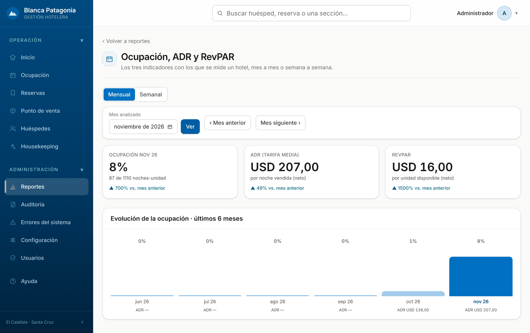
Figura 33. CU-05: reporte de ocupación, ADR y RevPAR (2026). Fuente: elaboración propia, captura del sistema.

Ficha de caso de uso
Nombre | CU-05 Consultar los indicadores de gestión
Módulo | Reportes
Actor principal | Gerencia
Actores secundarios | Administrador
Prioridad | Media
Objetivo | Conocer la ocupación, la tarifa promedio y el ingreso por habitación disponible de un período, sin armar el informe a mano.
Precondiciones | El usuario inició sesión con rol de gerencia o de administrador.
Postcondiciones | Ninguna: es una consulta y no modifica datos.

Curso normal | Curso alternativo
1. El gerente abre Reportes. | 1.1. Si el rol no tiene acceso a Reportes, la opción no aparece en el menú y, si se escribe la dirección a mano, el sistema lo lleva al inicio.
2. El sistema muestra el índice de informes disponibles.
3. El gerente elige «Ocupación, ADR y RevPAR». | 3.1. Puede elegir otro informe: venta por categoría, facturación y medios de cobro, reservas por estado o satisfacción del huésped.
4. El sistema lee las estadías del período y la cantidad de unidades activas y calcula los tres indicadores del mes en curso. | 4.1. Si la lectura falla, el sistema lo indica en pantalla en lugar de mostrar ceros.
5. El sistema muestra cada indicador con su variación respecto del mes anterior y la evolución de los últimos seis meses. | 5.1. Si el mes anterior no tiene datos, no se muestra variación.
6. El gerente cambia el mes o pasa a la vista semanal.
7. El sistema recalcula y muestra los indicadores del nuevo período. Fin del caso de uso. | 7.1. El gerente puede abrir el informe en una pantalla aparte para imprimirlo.

Vista estática
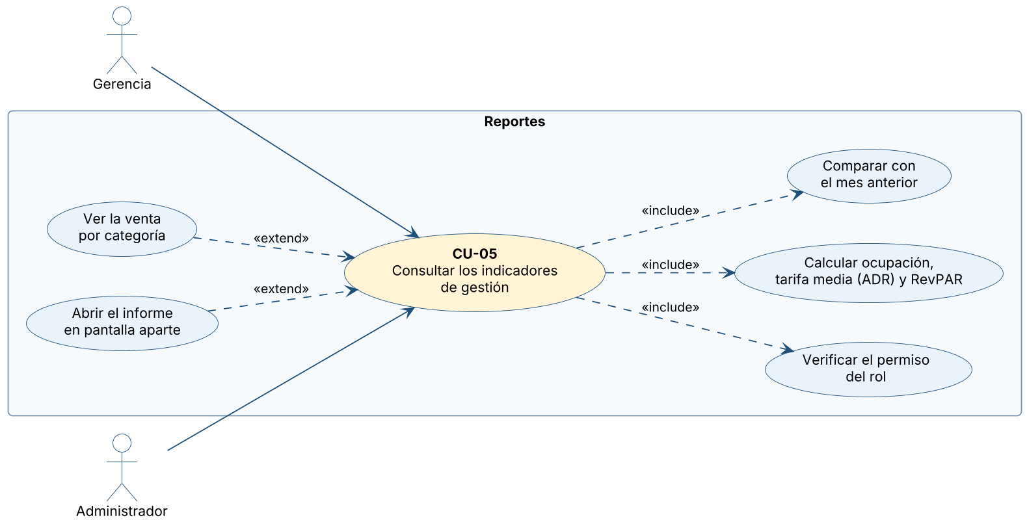
Figura 34. CU-05: diagrama de asociaciones (2026). Fuente: elaboración propia.
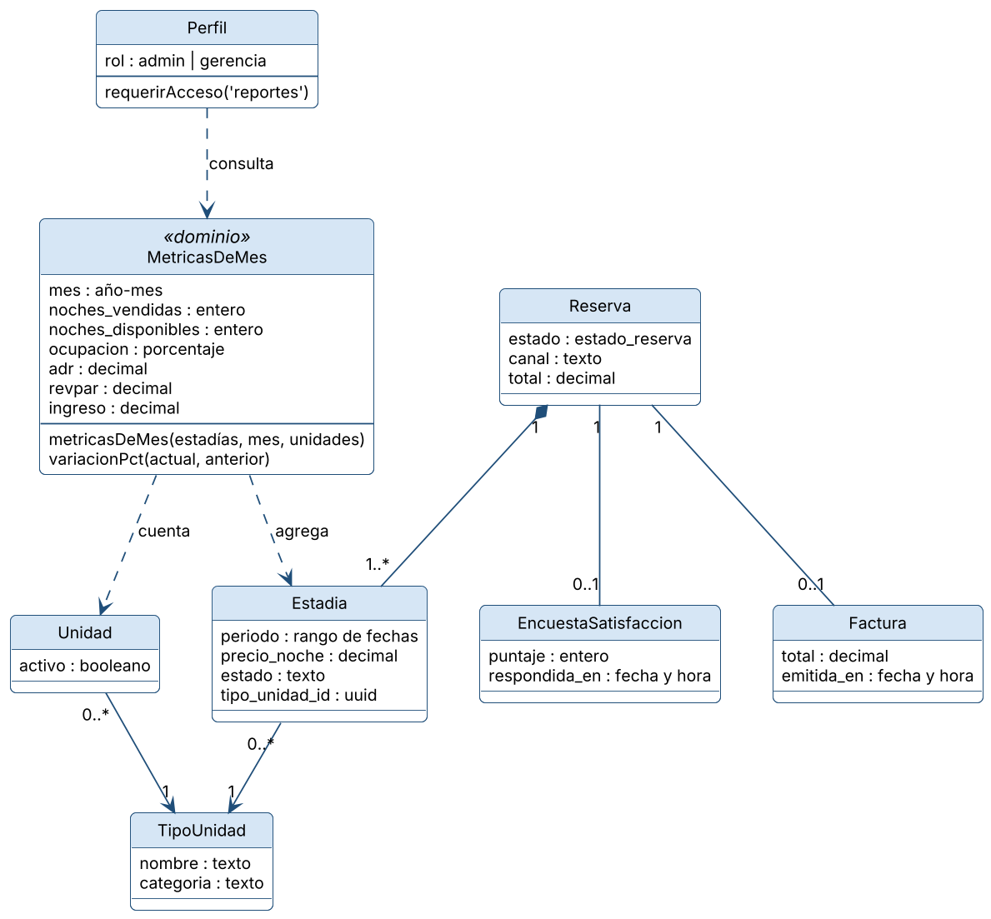
Figura 35. CU-05: diagrama de clases (2026). Fuente: elaboración propia.

Vista dinámica
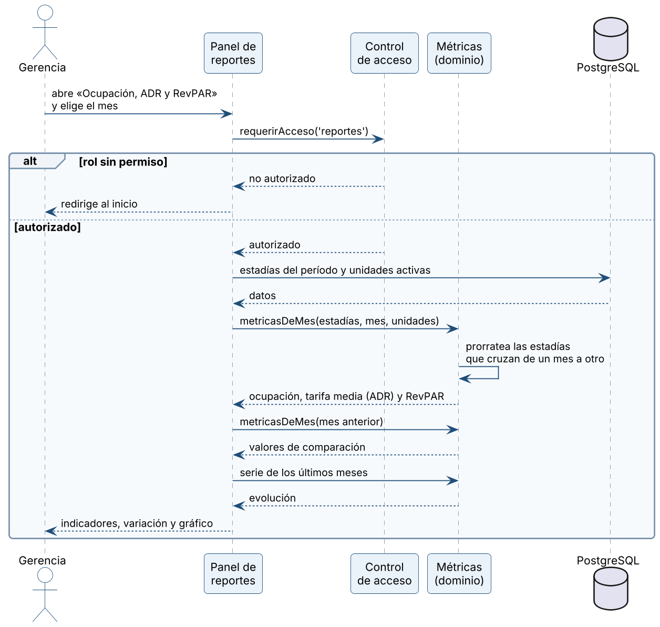
Figura 36. CU-05: diagrama de secuencia (2026). Fuente: elaboración propia.

6.4. Modelo de Datos
El sistema usa 30 tablas en una base de datos PostgreSQL. La Figura 37 muestra todas con sus relaciones; las Figuras 38 a 40 detallan los campos por grupo.
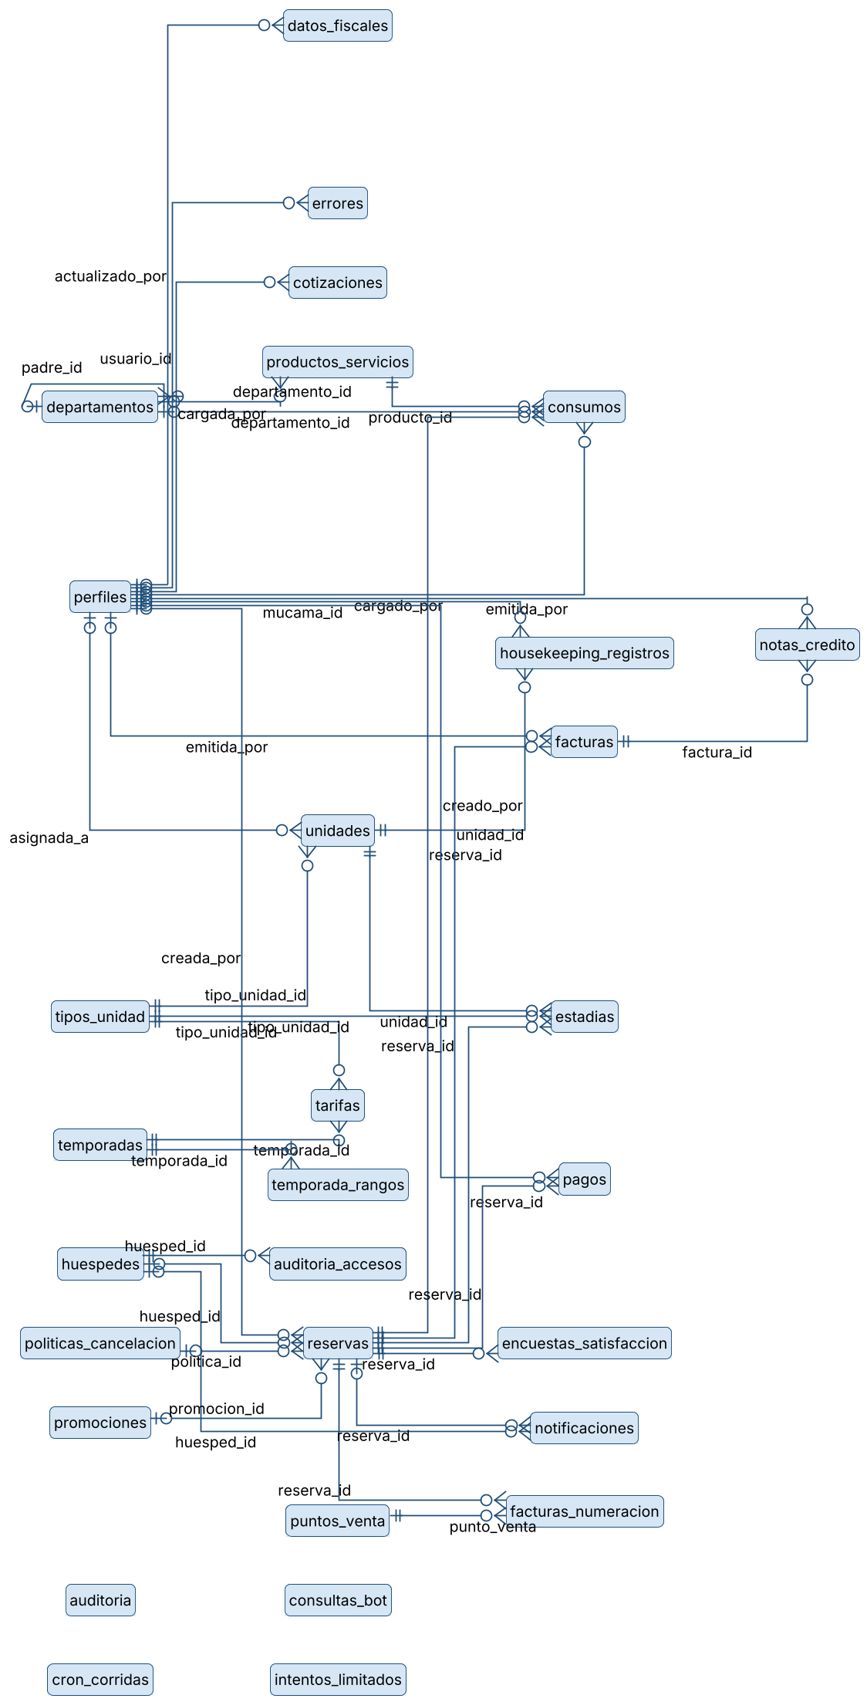
Figura 37. Diagrama entidad-relación: vista general de las 30 tablas (2026). Fuente: elaboración propia.
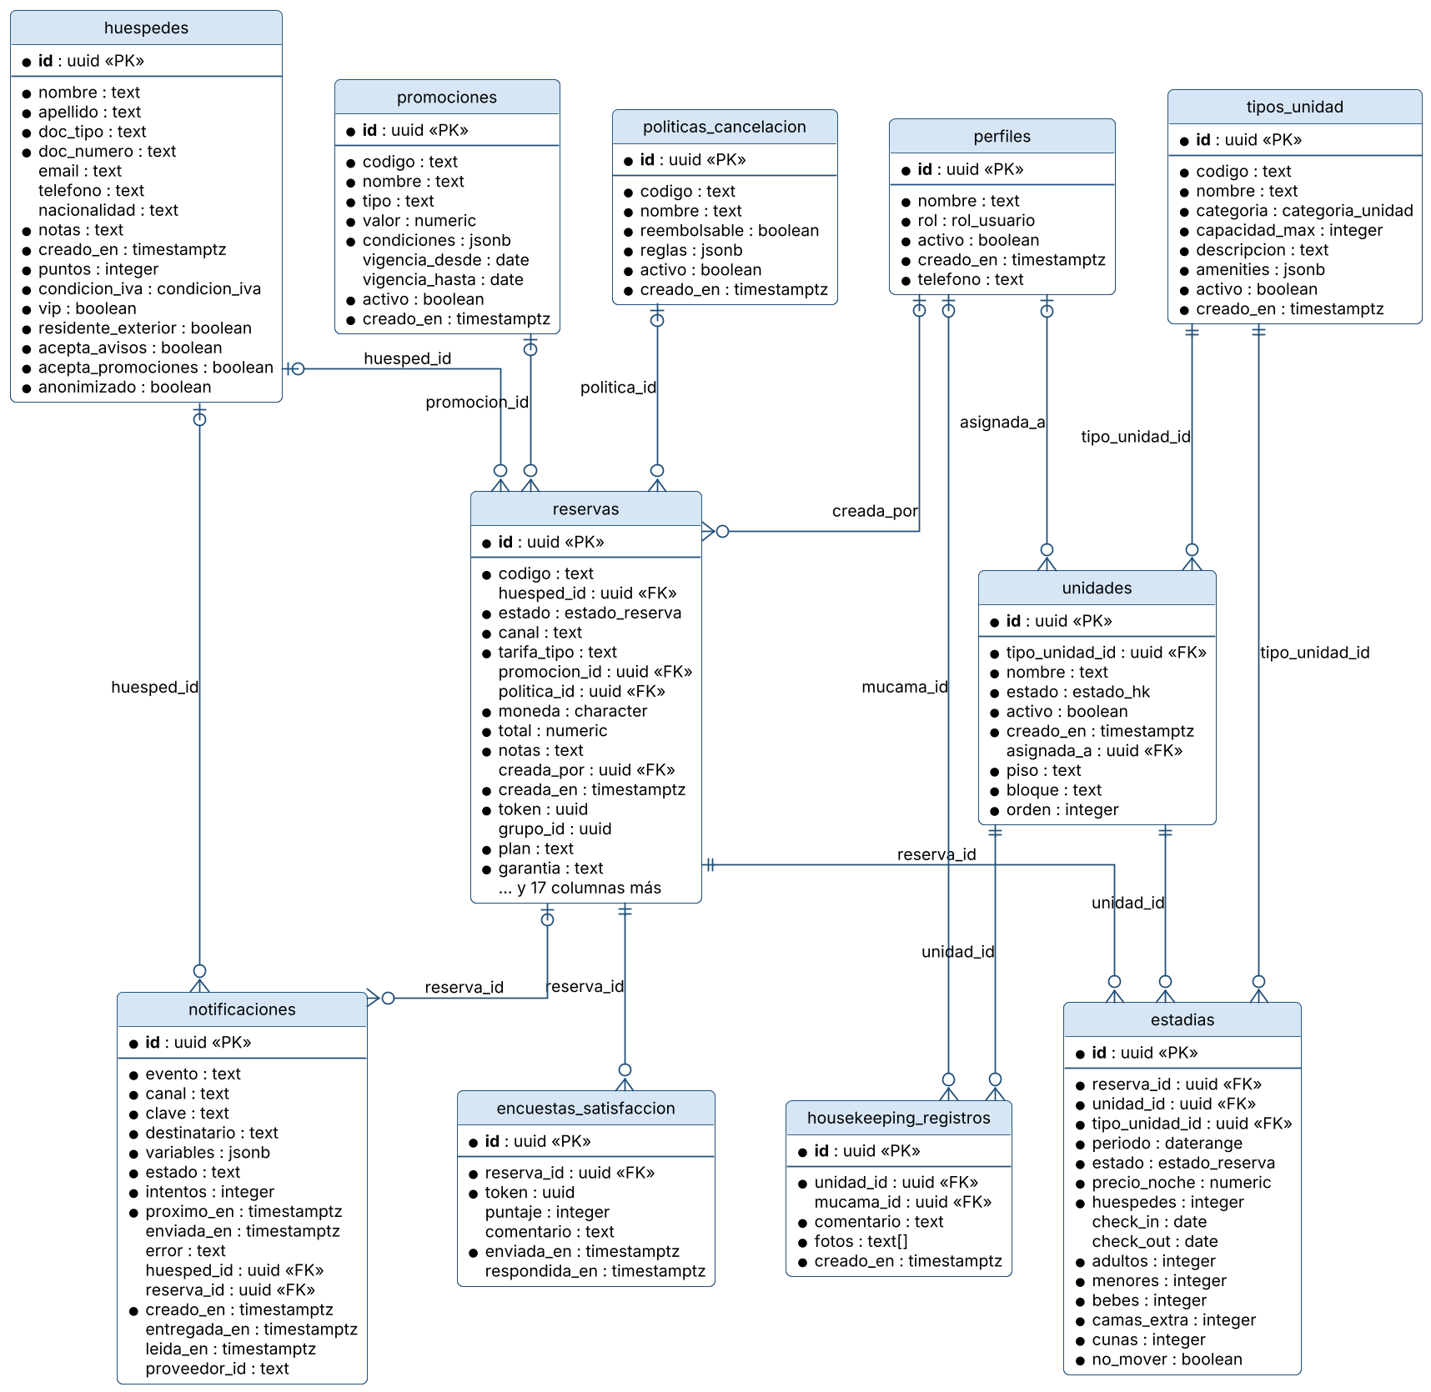
Figura 38. Diagrama entidad-relación: reservas, estadías y huéspedes (2026). Fuente: elaboración propia.
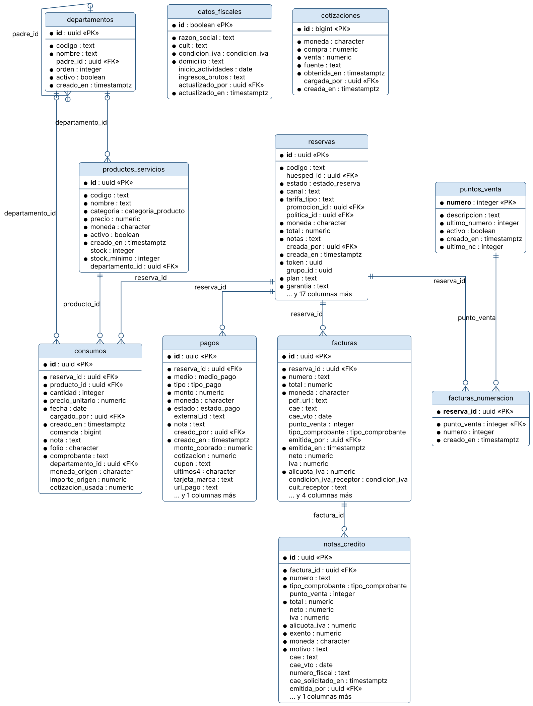
Figura 39. Diagrama entidad-relación: consumos, pagos y facturación (2026). Fuente: elaboración propia.
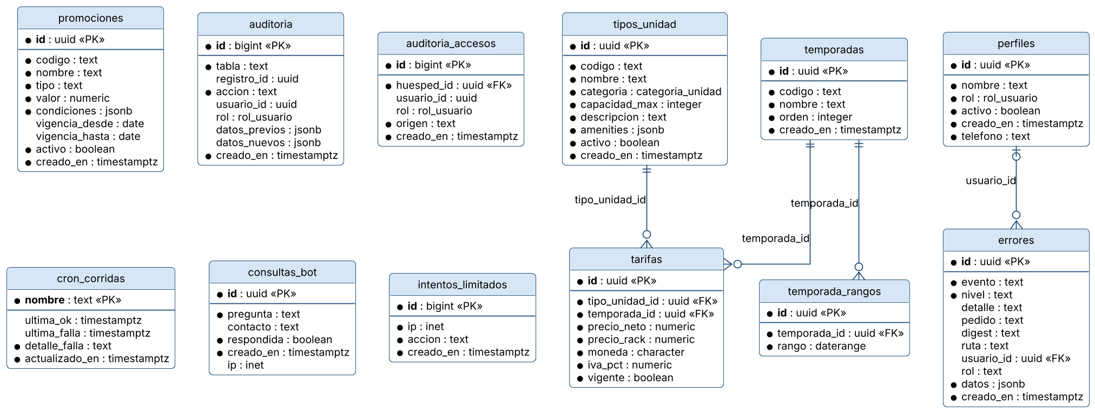
Figura 40. Diagrama entidad-relación: tarifario, seguridad y operación (2026). Fuente: elaboración propia.

La decisión central: la sobreventa se impide en la base
El problema más grave del relevamiento era el riesgo de sobreventa cuando dos recepcionistas consultaban la disponibilidad al mismo tiempo. Una verificación hecha por la aplicación no lo resuelve: entre que se consulta y se graba puede entrar otra reserva.
Por eso la garantía está en la propia base de datos. La reserva se separa en dos tablas: reservas, con los datos comerciales, y estadias, con la unidad y el período ocupado. Sobre estadias hay una restricción de exclusión que rechaza cualquier fila cuyo período se superponga con el de otra estadía activa de la misma unidad. Si dos operaciones intentan ocupar la misma unidad a la vez, la base acepta la primera y rechaza la segunda, sin importar desde dónde lleguen. El período es un rango que no incluye el día de salida, de modo que una unidad puede recibir un ingreso el mismo día en que tuvo un egreso.

Ciclo de vida de la reserva
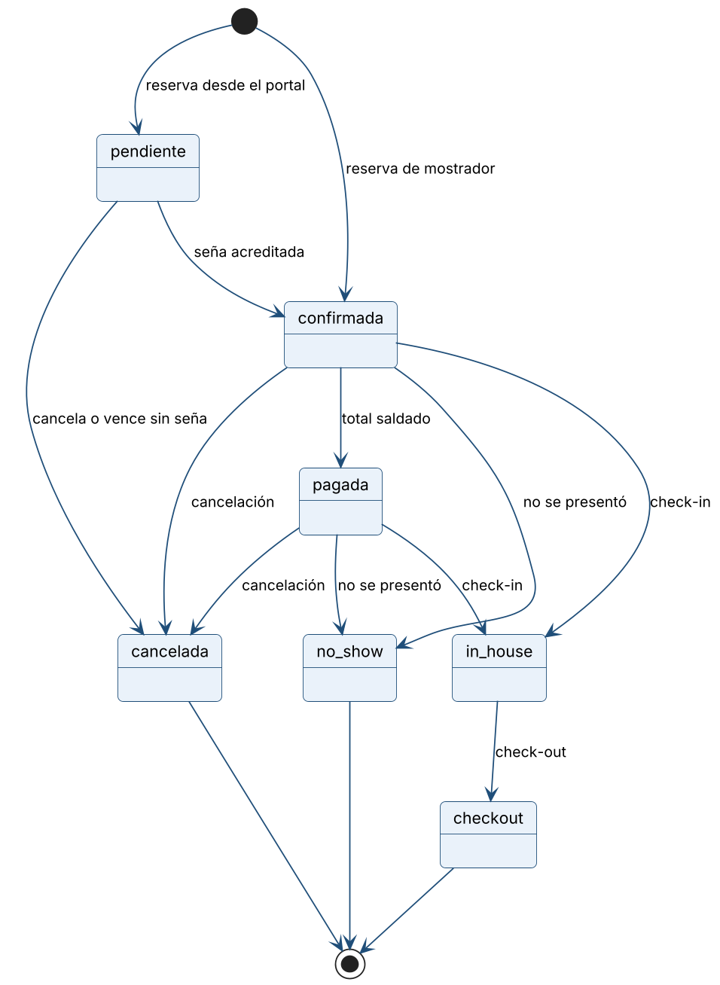
Figura 41. Ciclo de vida de la reserva (2026). Fuente: elaboración propia.
Una reserva solo cambia de estado por las transiciones de la Figura 41. Las reservas pendientes, confirmadas, pagadas y alojadas ocupan la unidad; las que están en check-out, canceladas o no-show la liberan.

Diccionario de datos
El diccionario detalla, campo por campo, las tablas que intervienen en los casos de uso principales y describe las restantes.
Referencias: PK clave primaria · FK clave foránea · Obl. dato obligatorio.

Tabla huespedes
Personas que se alojan o reservan. Una ficha por huésped.
Campo | Tipo | Clave | Obl. | Descripción
id | identificador | PK | Sí | Identificador del huésped.
nombre | texto |  | Sí | Nombre de pila.
apellido | texto |  | Sí | Apellido. Único dato obligatorio para reservar en el mostrador.
doc_tipo | texto |  | Sí | Tipo de documento (DNI, pasaporte, etc.).
doc_numero | texto |  | Sí | Número de documento.
email | texto |  | No | Correo al que se envían la confirmación y los avisos.
telefono | texto |  | No | Teléfono de contacto.
nacionalidad | texto |  | No | Nacionalidad declarada.
notas | texto |  | Sí | Observaciones internas de recepción.
creado_en | fecha y hora |  | Sí | Fecha y hora de alta de la ficha.
puntos | entero |  | Sí | Puntos de fidelidad acumulados.
condicion_iva | condicion iva |  | Sí | Condición frente al IVA; define la letra de la factura. Por defecto, consumidor final.
vip | sí / no |  | Sí | Marca de huésped VIP.
residente_exterior | sí / no |  | Sí | Indica si reside en el exterior; es una de las dos condiciones de la exención de IVA.
acepta_avisos | sí / no |  | Sí | Acepta avisos sobre su reserva (confirmación, recordatorio, factura).
acepta_promociones | sí / no |  | Sí | Acepta recibir promociones; requiere consentimiento explícito.
anonimizado | sí / no |  | Sí | Indica que sus datos personales fueron suprimidos a pedido del titular.

Tabla reservas
Cabecera de cada reserva: quién reserva, por qué canal, en qué estado y por cuánto.
Campo | Tipo | Clave | Obl. | Descripción
id | identificador | PK | Sí | Identificador de la reserva.
codigo | texto |  | Sí | Código legible que se le da al huésped (por ejemplo, BP-261112-E07B).
huesped_id | identificador | FK → huespedes | No | Huésped titular.
estado | estado reserva |  | Sí | Estado del ciclo de vida: pendiente, confirmada, pagada, in_house, checkout, cancelada o no_show.
canal | texto |  | Sí | Canal de origen: directo, web, booking o expedia.
tarifa_tipo | texto |  | Sí | Tarifa aplicada: rack (mostrador y web) o neto (agencias en línea).
promocion_id | identificador | FK → promociones | No | Promoción aplicada, si la hay.
politica_id | identificador | FK → politicas_cancelacion | No | Política de cancelación vigente al reservar.
moneda | character |  | Sí | Moneda de los importes (USD).
total | decimal |  | Sí | Importe final de la estadía, con IVA.
notas | texto |  | Sí | Pedido especial del huésped u observaciones.
creada_por | identificador | FK → perfiles | No | Usuario que cargó la reserva; vacío si la hizo el huésped en el portal.
creada_en | fecha y hora |  | Sí | Fecha y hora de alta.
token | identificador |  | Sí | Clave opaca del enlace público de confirmación, pago y factura.
grupo_id | identificador |  | No | Agrupa las reservas de un mismo grupo.
plan | texto |  | Sí | Plan de comidas; el desayuno está siempre incluido.
garantia | texto |  | Sí | Cómo está garantizada la reserva.
segmento | texto |  | Sí | Segmento comercial, para los reportes.
voucher | texto |  | Sí | Número de comprobante del canal, si lo hay.
descuento_pct | decimal |  | Sí | Descuento adicional, en porcentaje.
subtotal | decimal |  | Sí | Importe sin IVA antes del descuento.
total_neto | decimal |  | Sí | Importe sin IVA después del descuento.
iva | decimal |  | Sí | IVA de la estadía.
folio_alojamiento | character |  | Sí | Folio (A o B) que paga el alojamiento.
folio_b_titular | texto |  | Sí | A nombre de quién se factura el folio B.
pago_desde_exterior | sí / no |  | No | Indica si el pago proviene del exterior; segunda condición de la exención de IVA.
tarjeta_token | texto |  | No | Referencia que devuelve la pasarela por la tarjeta de garantía; no permite reconstruir el número.
tarjeta_ultimos4 | character |  | No | Últimos cuatro dígitos de la tarjeta de garantía.
tarjeta_marca | texto |  | No | Marca de la tarjeta de garantía.
tarjeta_vencimiento | character |  | No | Vencimiento de la tarjeta de garantía (MM/AA).
tarjeta_verificacion | estado verificacion tarjeta |  | Sí | Resultado de la verificación de la tarjeta.
tarjeta_verificada_en | fecha y hora |  | No | Fecha y hora de la verificación.
tarjeta_detalle | texto |  | No | Motivo del rechazo o de la imposibilidad de verificar.
cancelada_en | fecha y hora |  | No | Fecha y hora de la cancelación, si se canceló.

Tabla estadias
Ocupación de una unidad durante un período. Es la tabla que impide la sobreventa.
Campo | Tipo | Clave | Obl. | Descripción
id | identificador | PK | Sí | Identificador de la estadía.
reserva_id | identificador | FK → reservas | Sí | Reserva a la que pertenece.
unidad_id | identificador | FK → unidades | Sí | Unidad física que ocupa.
tipo_unidad_id | identificador | FK → tipos_unidad | Sí | Tipo de alojamiento con el que se vendió.
periodo | rango de fechas |  | Sí | Rango de fechas de la estadía; el día de salida no se cuenta como ocupado.
estado | estado reserva |  | Sí | Estado, sincronizado con el de la reserva.
precio_noche | decimal |  | Sí | Precio por noche sin IVA.
huespedes | entero |  | Sí | Plazas ocupadas (adultos más menores).
check_in | fecha |  | No | Fecha de entrada, calculada a partir del período.
check_out | fecha |  | No | Fecha de salida, calculada a partir del período.
adultos | entero |  | Sí | Cantidad de adultos.
menores | entero |  | Sí | Cantidad de menores.
bebes | entero |  | Sí | Cantidad de bebés en cuna; no ocupan plaza.
camas_extra | entero |  | Sí | Camas extra solicitadas.
cunas | entero |  | Sí | Cunas solicitadas.
no_mover | sí / no |  | Sí | El huésped pidió esta unidad en particular.

Tabla unidades
Habitaciones y cabañas físicas del hotel.
Campo | Tipo | Clave | Obl. | Descripción
id | identificador | PK | Sí | Identificador de la unidad.
tipo_unidad_id | identificador | FK → tipos_unidad | Sí | Tipo de alojamiento al que pertenece.
nombre | texto |  | Sí | Nombre de la habitación o cabaña.
estado | estado hk |  | Sí | Estado de limpieza: limpia, sucia, inspeccionada o bloqueada.
activo | sí / no |  | Sí | Indica si la unidad está en uso.
creado_en | fecha y hora |  | Sí | Fecha y hora de alta.
asignada_a | identificador | FK → perfiles | No | Mucama asignada a la unidad.
piso | texto |  | Sí | Planta en la que está.
bloque | texto |  | Sí | Sector o edificio.
orden | entero |  | Sí | Orden dentro del piso, para el recorrido de limpieza.

Tabla tipos_unidad
Tipos de alojamiento que se venden (Standard, Superior, Suite, cabañas…).
Campo | Tipo | Clave | Obl. | Descripción
id | identificador | PK | Sí | Identificador del tipo.
codigo | texto |  | Sí | Código corto (por ejemplo, HOST-SUP).
nombre | texto |  | Sí | Nombre comercial.
categoria | categoria unidad |  | Sí | Hostería o cabaña.
capacidad_max | entero |  | Sí | Cantidad máxima de plazas.
descripcion | texto |  | Sí | Texto que se muestra en el portal.
amenities | estructura |  | Sí | Comodidades incluidas.
activo | sí / no |  | Sí | Indica si se ofrece a la venta.
creado_en | fecha y hora |  | Sí | Fecha y hora de alta.

Tabla tarifas
Precio por noche de cada tipo de alojamiento en cada temporada.
Campo | Tipo | Clave | Obl. | Descripción
id | identificador | PK | Sí | Identificador de la tarifa.
tipo_unidad_id | identificador | FK → tipos_unidad | Sí | Tipo de alojamiento.
temporada_id | identificador | FK → temporadas | Sí | Temporada.
precio_neto | decimal |  | Sí | Precio para agencias, sin IVA. No es visible para el público.
precio_rack | decimal |  | Sí | Precio de mostrador, sin IVA.
moneda | character |  | Sí | Moneda de la tarifa (USD).
iva_pct | decimal |  | Sí | Porcentaje de IVA.
vigente | sí / no |  | Sí | Indica si la tarifa está en vigencia.

Tabla consumos
Cada línea cargada a la cuenta de una reserva: productos y servicios adicionales.
Campo | Tipo | Clave | Obl. | Descripción
id | identificador | PK | Sí | Identificador de la línea.
reserva_id | identificador | FK → reservas | Sí | Reserva a la que se carga.
producto_id | identificador | FK → productos_servicios | Sí | Producto o servicio consumido.
cantidad | entero |  | Sí | Cantidad.
precio_unitario | decimal |  | Sí | Precio unitario en USD, congelado al momento de la carga.
fecha | fecha |  | Sí | Día del consumo, según la fecha del hotel.
cargado_por | identificador | FK → perfiles | No | Usuario que lo cargó.
creado_en | fecha y hora |  | Sí | Fecha y hora de carga.
comanda | entero |  | No | Número que agrupa las líneas cargadas juntas en el punto de venta.
nota | texto |  | Sí | Aclaración de la línea.
folio | character |  | Sí | Folio al que se carga: A (titular) o B (tercero).
comprobante | texto |  | Sí | Comprobante interno asociado.
departamento_id | identificador | FK → departamentos | No | Departamento que lo vendió, copiado al momento de la venta.
moneda_origen | character |  | No | Moneda en que se cobró, si no fue en dólares.
importe_origen | decimal |  | No | Importe en la moneda de origen.
cotizacion_usada | decimal |  | No | Cotización aplicada para convertir a dólares.

Tabla productos_servicios
Catálogo de lo que se puede cargar a una cuenta: frigobar, restaurante, excursiones, traslados.
Campo | Tipo | Clave | Obl. | Descripción
id | identificador | PK | Sí | Identificador del producto.
codigo | texto |  | Sí | Código corto.
nombre | texto |  | Sí | Nombre que se muestra al cargar.
categoria | categoria producto |  | Sí | Categoría: desayuno, frigobar, excursión, traslado u otro.
precio | decimal |  | Sí | Precio vigente.
moneda | character |  | Sí | Moneda del precio (USD).
activo | sí / no |  | Sí | Indica si se puede vender.
creado_en | fecha y hora |  | Sí | Fecha y hora de alta.
stock | entero |  | No | Unidades disponibles; vacío en los servicios, que no llevan stock.
stock_minimo | entero |  | Sí | Cantidad por debajo de la cual se avisa que hay que reponer.
departamento_id | identificador | FK → departamentos | No | Departamento que lo vende.

Tabla departamentos
Sectores que venden (frigobar, restaurante, excursiones…), en dos niveles.
Campo | Tipo | Clave | Obl. | Descripción
id | identificador | PK | Sí | Identificador del departamento.
codigo | texto |  | Sí | Código corto.
nombre | texto |  | Sí | Nombre.
padre_id | identificador | FK → departamentos | No | Departamento del que depende; vacío si es de primer nivel.
orden | entero |  | Sí | Orden en que se muestra.
activo | sí / no |  | Sí | Indica si está en uso.
creado_en | fecha y hora |  | Sí | Fecha y hora de alta.

Tabla pagos
Cobros y devoluciones de una reserva, en efectivo, por transferencia, con tarjeta o en línea.
Campo | Tipo | Clave | Obl. | Descripción
id | identificador | PK | Sí | Identificador del pago.
reserva_id | identificador | FK → reservas | Sí | Reserva que se cobra.
medio | medio pago |  | Sí | Medio: efectivo, transferencia, tarjeta, Mercado Pago, Stripe o Payway.
tipo | tipo pago |  | Sí | Seña, saldo o reembolso.
monto | decimal |  | Sí | Importe en dólares; es el que salda la reserva.
moneda | character |  | Sí | Moneda en que efectivamente se cobró.
estado | estado pago |  | Sí | Pendiente, aprobado, rechazado o reembolsado.
external_id | texto |  | No | Referencia del cobro en la pasarela; evita registrar dos veces el mismo aviso.
nota | texto |  | Sí | Observación.
creado_por | identificador | FK → perfiles | No | Usuario que lo registró; vacío si lo informó la pasarela.
creado_en | fecha y hora |  | Sí | Fecha y hora del registro.
monto_cobrado | decimal |  | No | Importe cobrado en la moneda del pago.
cotizacion | decimal |  | No | Tipo de cambio aplicado, congelado al generar el cobro.
cupon | texto |  | No | Número de cupón o de autorización de la terminal.
ultimos4 | character |  | No | Últimos cuatro dígitos de la tarjeta.
tarjeta_marca | texto |  | No | Marca de la tarjeta.
url_pago | texto |  | No | Enlace de pago generado en la pasarela.
vence_en | fecha y hora |  | No | Fecha y hora hasta la que sirve el enlace.

Tabla facturas
Comprobantes emitidos. Una reserva tiene como máximo una factura, y no se modifica una vez emitida.
Campo | Tipo | Clave | Obl. | Descripción
id | identificador | PK | Sí | Identificador de la factura.
reserva_id | identificador | FK → reservas | Sí | Reserva facturada.
numero | texto |  | Sí | Número interno del comprobante.
total | decimal |  | Sí | Importe total.
moneda | character |  | Sí | Moneda del comprobante.
pdf_url | texto |  | No | Ubicación del archivo, si se generó.
cae | texto |  | No | Código de autorización electrónico.
cae_vto | fecha |  | No | Vencimiento del código de autorización.
punto_venta | entero |  | No | Punto de venta fiscal.
tipo_comprobante | tipo comprobante |  | No | Letra del comprobante: A, B o C.
emitida_por | identificador | FK → perfiles | No | Usuario que la emitió.
emitida_en | fecha y hora |  | Sí | Fecha y hora de emisión.
neto | decimal |  | No | Importe sin IVA.
iva | decimal |  | No | IVA discriminado.
alicuota_iva | decimal |  | Sí | Alícuota de IVA aplicada.
condicion_iva_receptor | condicion iva |  | No | Condición frente al IVA del huésped al emitir.
cuit_receptor | texto |  | No | CUIT del receptor, cuando corresponde factura A.
numero_fiscal | texto |  | No | Número correlativo dentro del punto de venta.
cae_solicitado_en | fecha y hora |  | No | Fecha y hora en que se pidió la autorización.
exento | decimal |  | Sí | Parte del neto que no paga IVA (alojamiento a turistas del exterior).
motivo_exencion | texto |  | No | Fundamento de la exención, impreso en el comprobante.

Tabla encuestas_satisfaccion
Encuesta que se genera al hacer el check-out y el huésped responde por un enlace.
Campo | Tipo | Clave | Obl. | Descripción
id | identificador | PK | Sí | Identificador de la encuesta.
reserva_id | identificador | FK → reservas | Sí | Reserva evaluada.
token | identificador |  | Sí | Clave opaca del enlace de la encuesta.
puntaje | entero |  | No | Puntaje de 0 a 10; vacío hasta que se responde.
comentario | texto |  | No | Comentario libre del huésped.
enviada_en | fecha y hora |  | Sí | Fecha y hora en que se envió la invitación.
respondida_en | fecha y hora |  | No | Fecha y hora de la respuesta.

Tabla notificaciones
Cola de salida de los correos al huésped, con reintentos.
Campo | Tipo | Clave | Obl. | Descripción
id | identificador | PK | Sí | Identificador del aviso.
evento | texto |  | Sí | Qué se avisa: confirmación, pago recibido, cancelación, recordatorio, encuesta, etc.
canal | texto |  | Sí | Canal de salida (correo electrónico).
clave | texto |  | Sí | Clave que impide enviar dos veces el mismo aviso.
destinatario | texto |  | Sí | Dirección de correo del destinatario.
variables | estructura |  | Sí | Datos con los que se arma el mensaje.
estado | texto |  | Sí | Pendiente, enviada o fallida.
intentos | entero |  | Sí | Cantidad de intentos de envío.
proximo_en | fecha y hora |  | Sí | Fecha y hora del próximo intento.
enviada_en | fecha y hora |  | No | Fecha y hora de envío.
error | texto |  | No | Último error informado por el servicio de correo.
huesped_id | identificador | FK → huespedes | No | Huésped al que se dirige.
reserva_id | identificador | FK → reservas | No | Reserva relacionada.
creado_en | fecha y hora |  | Sí | Fecha y hora en que se encoló.
entregada_en | fecha y hora |  | No | Fecha y hora de entrega, si se informa.
leida_en | fecha y hora |  | No | Fecha y hora de lectura, si se informa.
proveedor_id | texto |  | No | Identificador del envío en el servicio de correo.

Otras tablas del sistema
Tabla | Contenido
perfiles | Usuarios del personal, con su rol (administrador, gerencia, recepción o housekeeping) y si están activos.
temporadas | Temporadas del tarifario (baja, media y alta).
temporada_rangos | Rangos de fechas que componen cada temporada.
promociones | Promociones vigentes, con su descuento y sus condiciones.
politicas_cancelacion | Plazos y cargos de la política de cancelación.
housekeeping_registros | Registro de cada limpieza: unidad, mucama, comentario y fotos.
notas_credito | Notas de crédito emitidas sobre una factura.
puntos_venta | Puntos de venta fiscales y su último número emitido.
facturas_numeracion | Reserva del número correlativo de cada factura.
datos_fiscales | Datos fiscales del hotel como emisor (una sola fila).
cotizaciones | Cotizaciones de divisas, automáticas y manuales.
auditoria | Rastro de las operaciones sensibles: quién cambió qué y cuándo.
auditoria_accesos | Rastro de quién consultó la ficha de un huésped.
errores | Errores del servidor, para verlos desde el panel.
cron_corridas | Resultado de cada corrida de las tareas programadas.
consultas_bot | Consultas hechas al asistente del portal.
intentos_limitados | Contador del límite de intentos por origen.

7. Implementación del Software
El sistema se construyó como una única aplicación web. Este capítulo describe cómo está implementado cada módulo y, dentro de cada uno, el caso de uso principal: qué pantallas lo componen, qué regla de negocio lo gobierna y dónde vive esa regla.

7.1. Criterios comunes a todos los módulos
- Tres capas. Las pantallas y las operaciones (carpeta src/app) orquestan; las reglas de negocio están en módulos puros (src/lib/domain), sin dependencia de la interfaz ni de la base, lo que permite probarlas de forma aislada; el acceso a los datos pasa por src/lib/supabase.
- La base hace cumplir lo crítico. La superposición de reservas, la numeración de las facturas, el descuento de stock, la auditoría y los permisos por rol se resuelven con restricciones, funciones, disparadores y políticas de PostgreSQL, de modo que valen aunque la operación llegue por otro camino.
- Toda operación verifica el rol antes de ejecutarse y revisa el resultado de cada lectura y escritura: si algo falla, el usuario lo ve en pantalla, en español.
- Los servicios externos se usan a través de adaptadores. Pagos, correo, facturación y cotización tienen cada uno una interfaz común y varias implementaciones, que se eligen por configuración sin tocar el resto del sistema.
- Fechas del hotel. «Hoy» y todas las horas se calculan en la zona horaria de El Calafate.

7.2. Módulo Portal público y Reservas — CU-01 Reservar desde el portal público
El portal es la parte pública de la aplicación (src/app/(front-publico)). La búsqueda llama a dos funciones de la base: disponibilidad_por_tipo, que devuelve los tipos con unidades libres para el período, y cotizar_estadia_publica, que calcula el precio noche por noche con la tarifa de mostrador. El portal le suma el IVA antes de mostrarlo, de modo que el huésped siempre ve el precio final.
Al confirmar, la operación crearReservaPublica controla el límite de intentos por origen, busca o crea la ficha del huésped y llama a crear_reserva, una función de la base que inserta la reserva y su estadía en una sola transacción. La garantía contra la sobreventa es la restricción de exclusión sobre la tabla estadias:
constraint estadias_sin_solape
exclude using gist (unidad_id with =, periodo with &&)
where (estado in ('pendiente', 'confirmada', 'pagada', 'in_house'))
Si dos personas intentan tomar la misma unidad para fechas que se cruzan, la base acepta la primera y rechaza la segunda. El sistema traduce ese rechazo en el mensaje «ya no hay disponibilidad».
El cobro de la seña se delega en la pasarela: el sistema genera la solicitud de cobro y lleva al huésped a la página de pago. Cuando el pago se acredita, la pasarela llama al punto de entrada de avisos del sistema (/api/webhooks/pagos), que verifica la firma del aviso, registra el pago y pasa la reserva a confirmada. La pantalla de confirmación lee el estado de la base: abrir esa dirección a mano no confirma nada. Los correos al huésped se encolan en la tabla notificaciones y los despacha una tarea programada, para que una demora del servicio de correo no frene la reserva.
Las reservas de mostrador usan la misma función crear_reserva desde el panel.
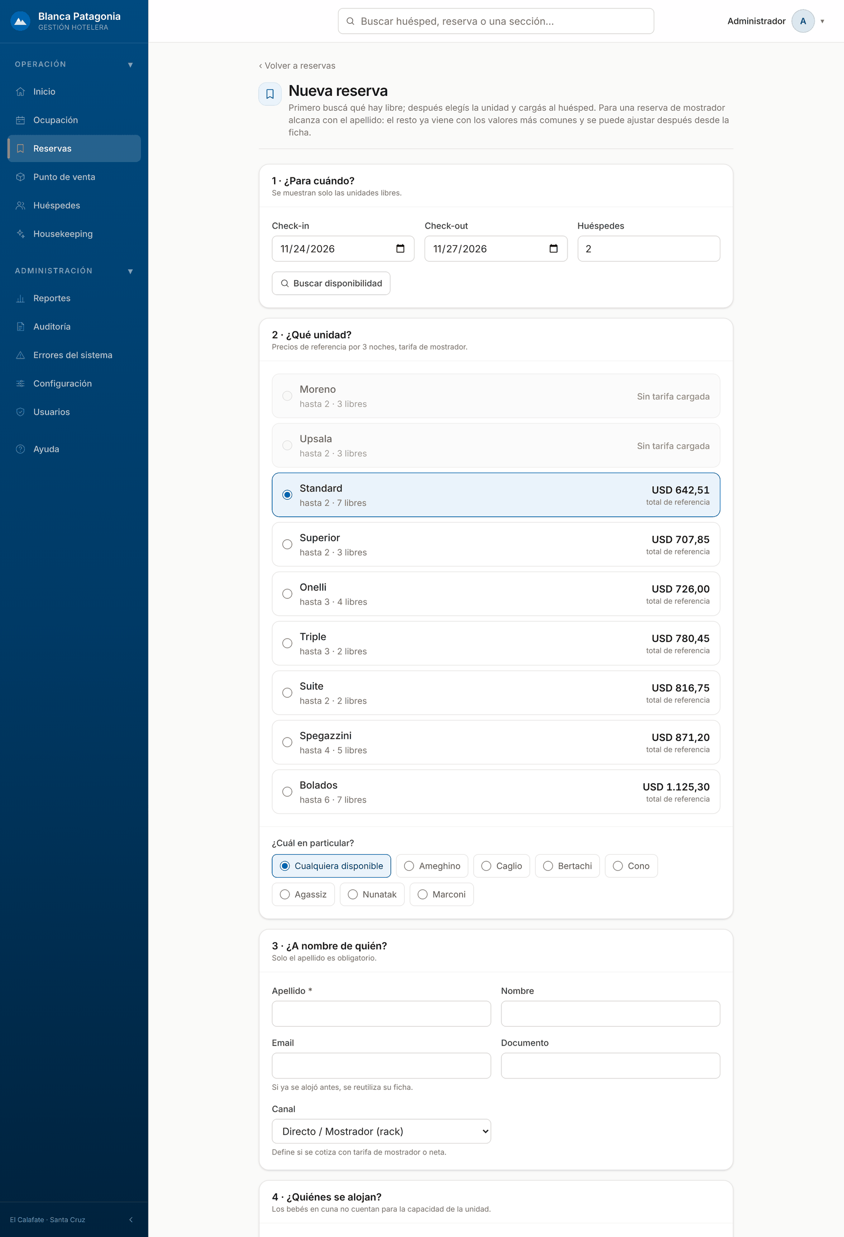
Figura 42. Alta de reserva de mostrador: fechas, unidad, huésped y condiciones (2026). Fuente: elaboración propia, captura del sistema.
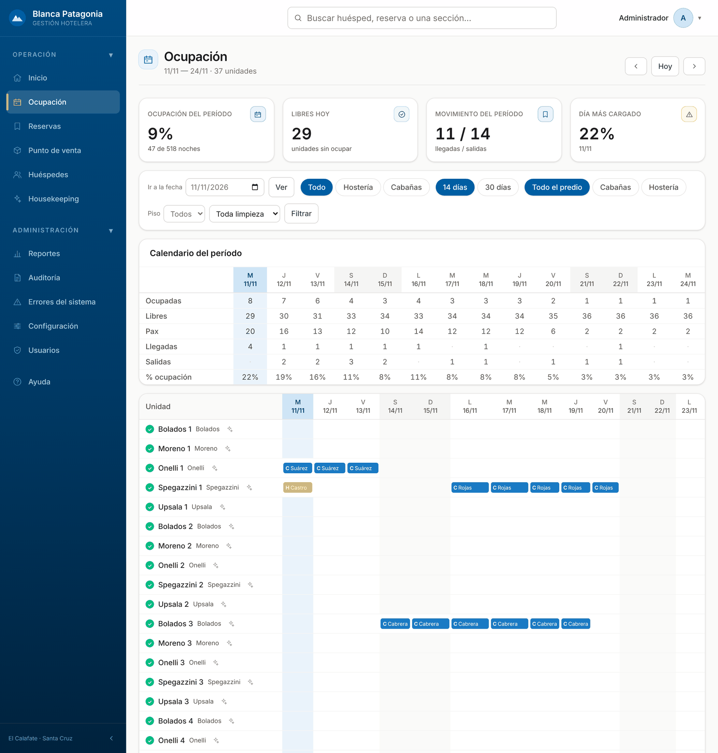
Figura 43. Grilla de ocupación por unidad y por día (2026). Fuente: elaboración propia, captura del sistema.
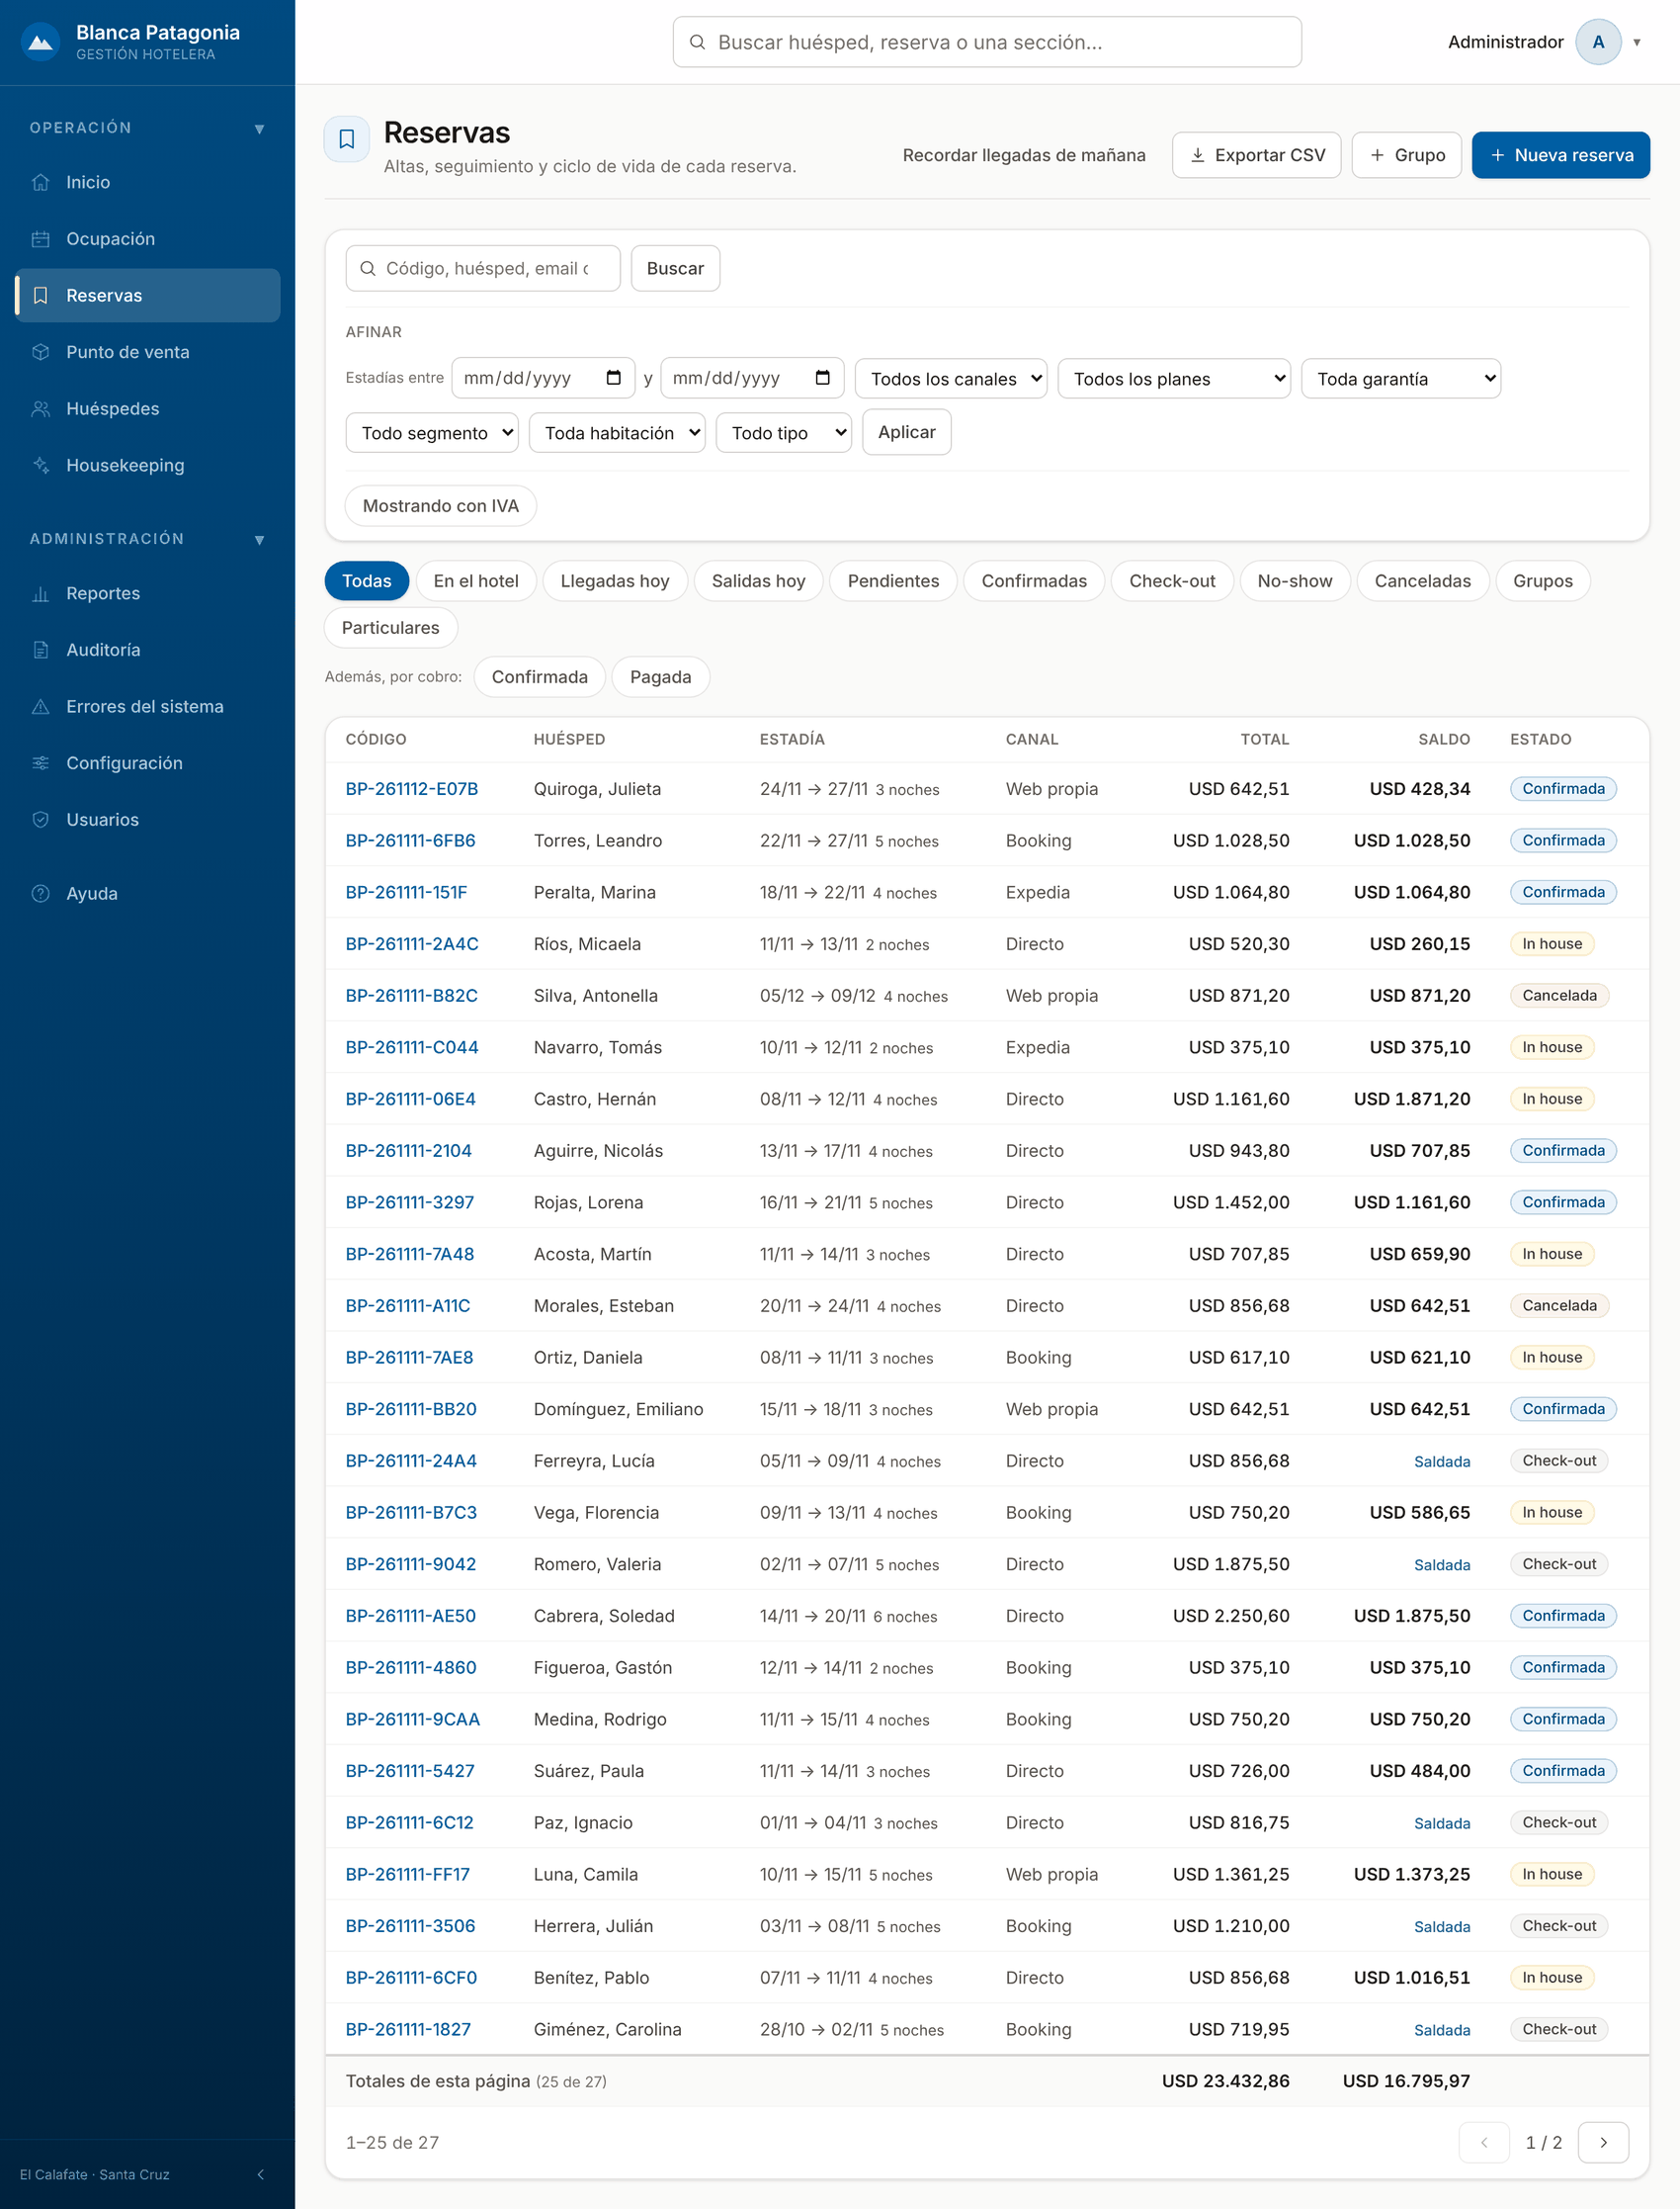
Figura 44. Listado de reservas con búsqueda, filtros y vistas operativas (2026). Fuente: elaboración propia, captura del sistema.

7.3. Módulo Reservas y estadías — CU-02 Hacer el check-in
La ficha de la reserva (panel/reservas/[id]) reúne al huésped, la estadía, los pagos, la cuenta y las acciones. Los botones de acción se generan a partir de la tabla de transiciones del dominio, por lo que la ficha solo ofrece los cambios de estado válidos:
export const TRANSICIONES: Record<EstadoReserva, readonly EstadoReserva[]> = {
pendiente: ['confirmada', 'cancelada'],
confirmada: ['pagada', 'in_house', 'cancelada', 'no_show'],
pagada: ['in_house', 'cancelada', 'no_show'],
in_house: ['checkout'],
checkout: [],
cancelada: [],
no_show: [],
}
La operación cambiarEstadoReserva vuelve a validar la transición en el servidor y actualiza la reserva con la condición de que siga en el estado que se leyó: si dos puestos pulsan «Check-in» a la vez, el segundo no modifica nada. Un disparador de la base sincroniza el estado de la estadía y otro deja el cambio en la auditoría.
La ficha del huésped guarda sus datos y el historial de sus estadías, y reemplaza la ficha de registro en papel.
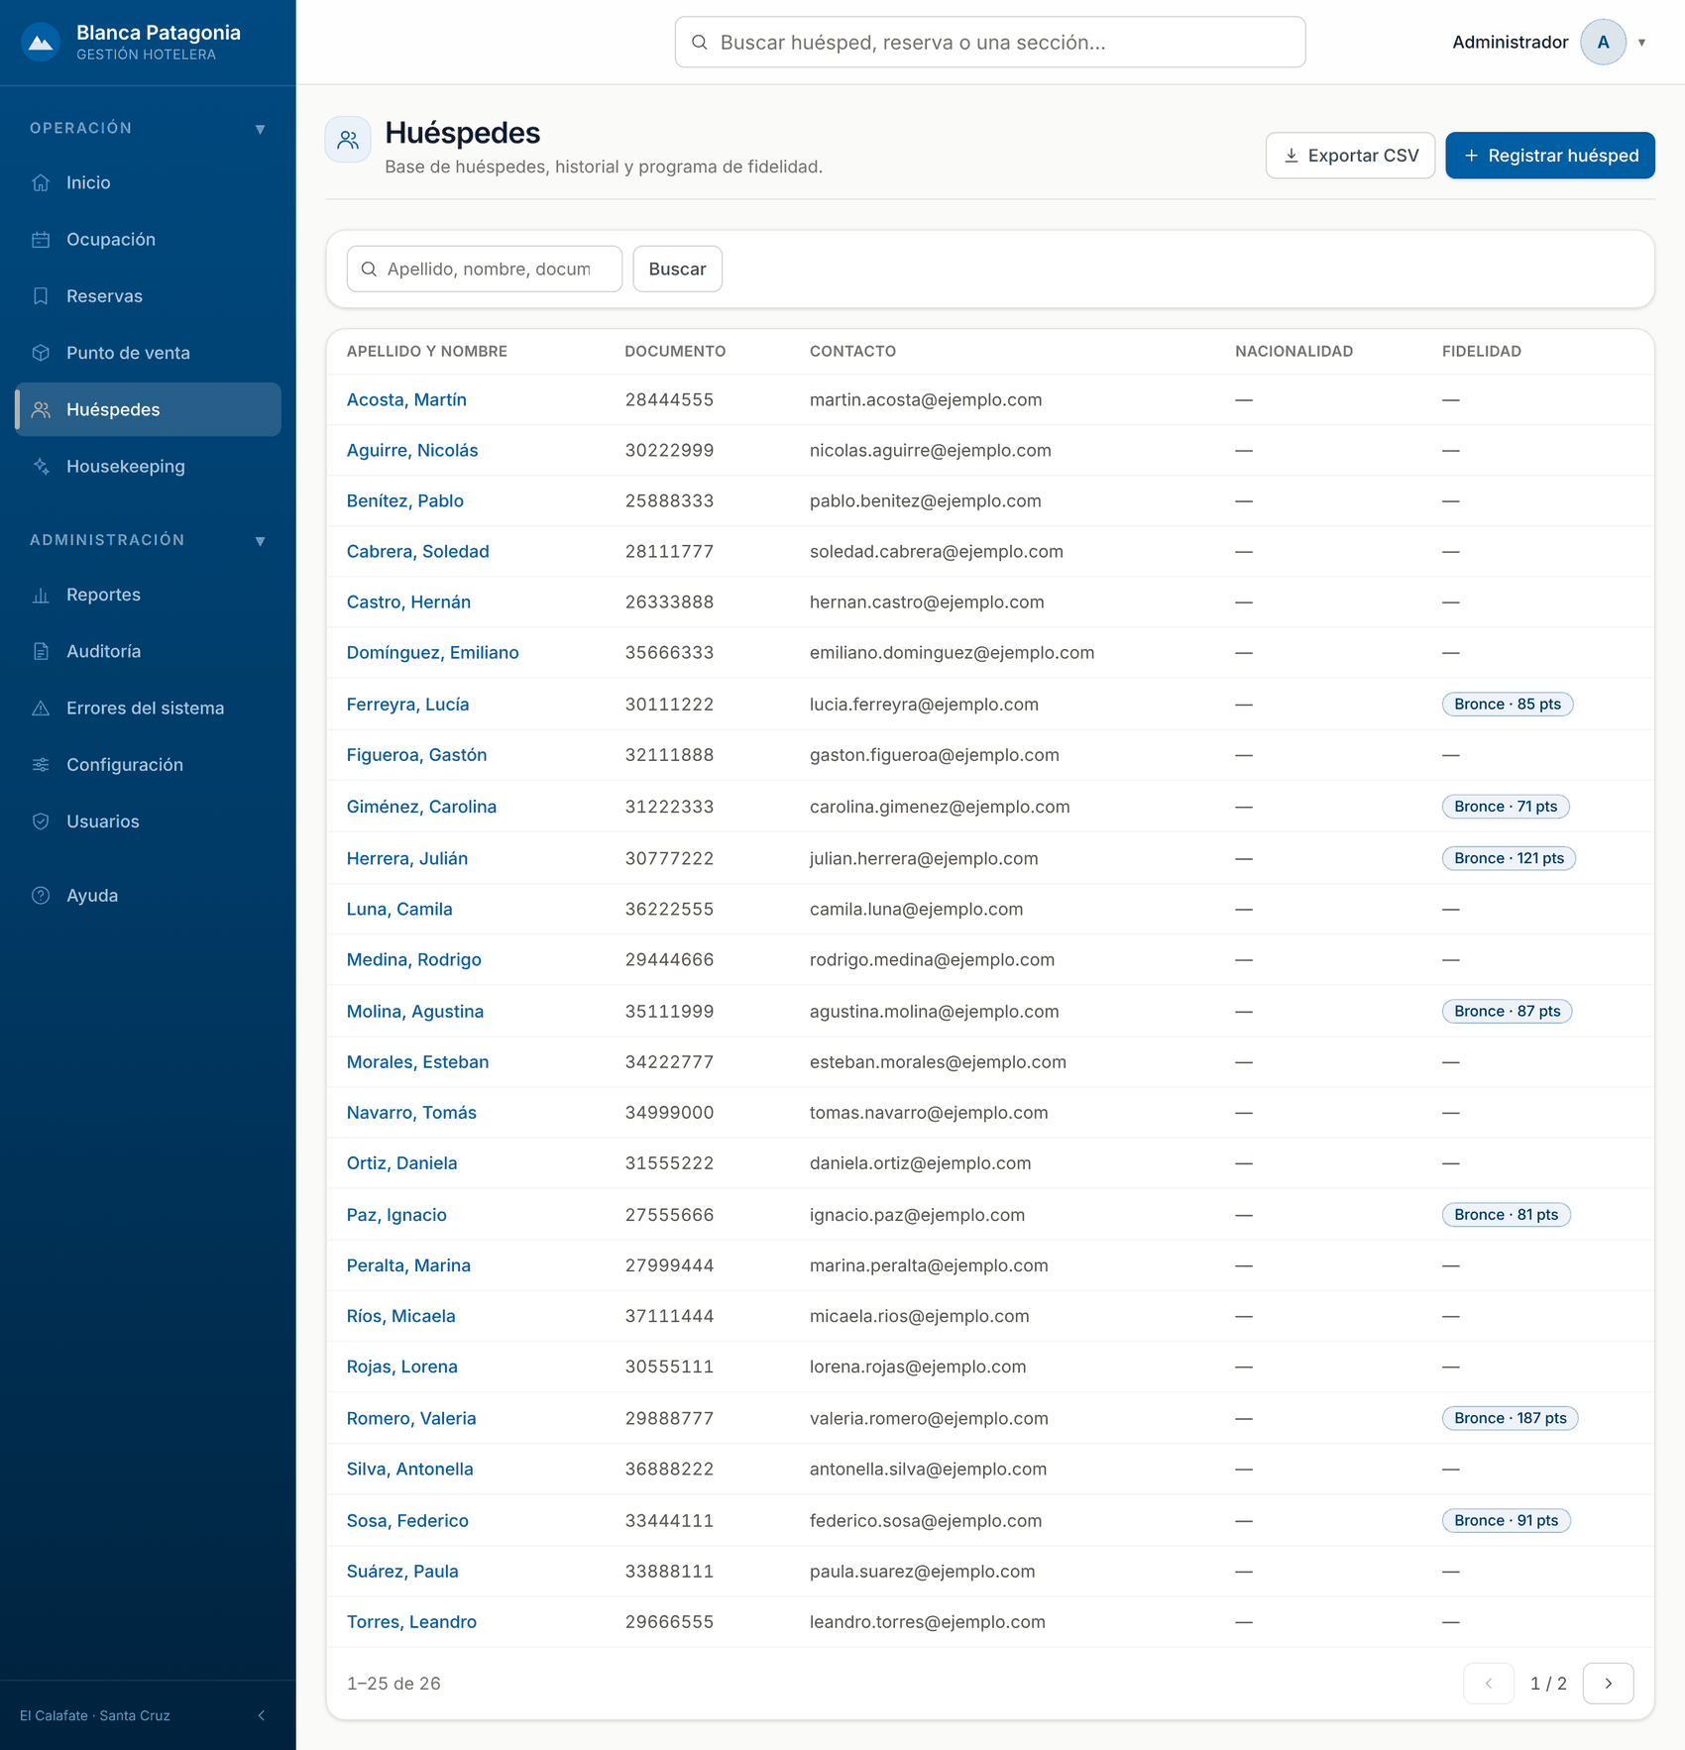
Figura 45. Listado de huéspedes (2026). Fuente: elaboración propia, captura del sistema.

7.4. Módulo Consumos — CU-03 Cargar un consumo
El punto de venta (panel/punto-venta) muestra las habitaciones alojadas y el catálogo agrupado por departamento. Al cerrar la comanda, la operación cerrarComanda comprueba que la cuenta siga abierta, vuelve a leer los precios del catálogo —no confía en los que envió la pantalla— y valida las líneas con la regla validarComanda. Después pide el número de comanda a la base e inserta todas las líneas juntas.
Cada línea guarda el precio del momento y el departamento que la vendió, de modo que un cambio posterior en el catálogo no altera lo ya cargado. El stock lo descuenta un disparador de la base al insertar el consumo. Una vez emitida la factura, ningún camino permite cargar, mover o quitar consumos de esa reserva.

7.5. Módulo Cuenta, pagos y facturación — CU-04 Hacer el check-out y emitir la factura
La cuenta consolida el alojamiento, los consumos y los pagos. El importe de cada pago se guarda siempre en dólares; cuando el huésped paga en pesos, se guardan además el importe cobrado y la cotización aplicada.
El check-out usa la misma operación de cambio de estado que el check-in. Al pasar a check-out, un disparador genera la encuesta de satisfacción y el sistema suma los puntos de fidelidad del huésped.
La operación emitirFactura sigue estos pasos: comprueba que la reserva no tenga ya una factura; determina la letra del comprobante con la regla tipoComprobante, a partir de la condición frente al IVA del hotel y del huésped; calcula el neto, el IVA y, si corresponde, la parte exenta; reserva el número correlativo con la función reservar_numero_factura; solicita el código de autorización al proveedor de facturación; e inserta la factura. El número queda asociado a la reserva: si la solicitud falla y se reintenta, se reutiliza el mismo número, sin saltos ni duplicados. La tabla de facturas no admite modificaciones ni borrados: una factura se corrige con una nota de crédito.
El proveedor de facturación es un adaptador. El sistema se entrega con el proveedor de demostración, que devuelve un código con el formato del real y marca el comprobante como no válido fiscalmente; el módulo que traduce el comprobante al formato del servicio de facturación electrónica ya está implementado, y la habilitación requiere el certificado digital del hotel.

7.6. Módulo Housekeeping
El tablero (panel/housekeeping) muestra el estado de cada unidad y permite asignar mucamas. La vista «Trabajo de limpieza» está pensada para el teléfono: lista las unidades por prioridad, con el motivo escrito, y cada una se cierra con un botón. Cada limpieza queda en un registro con su comentario y, si hace falta, fotos.
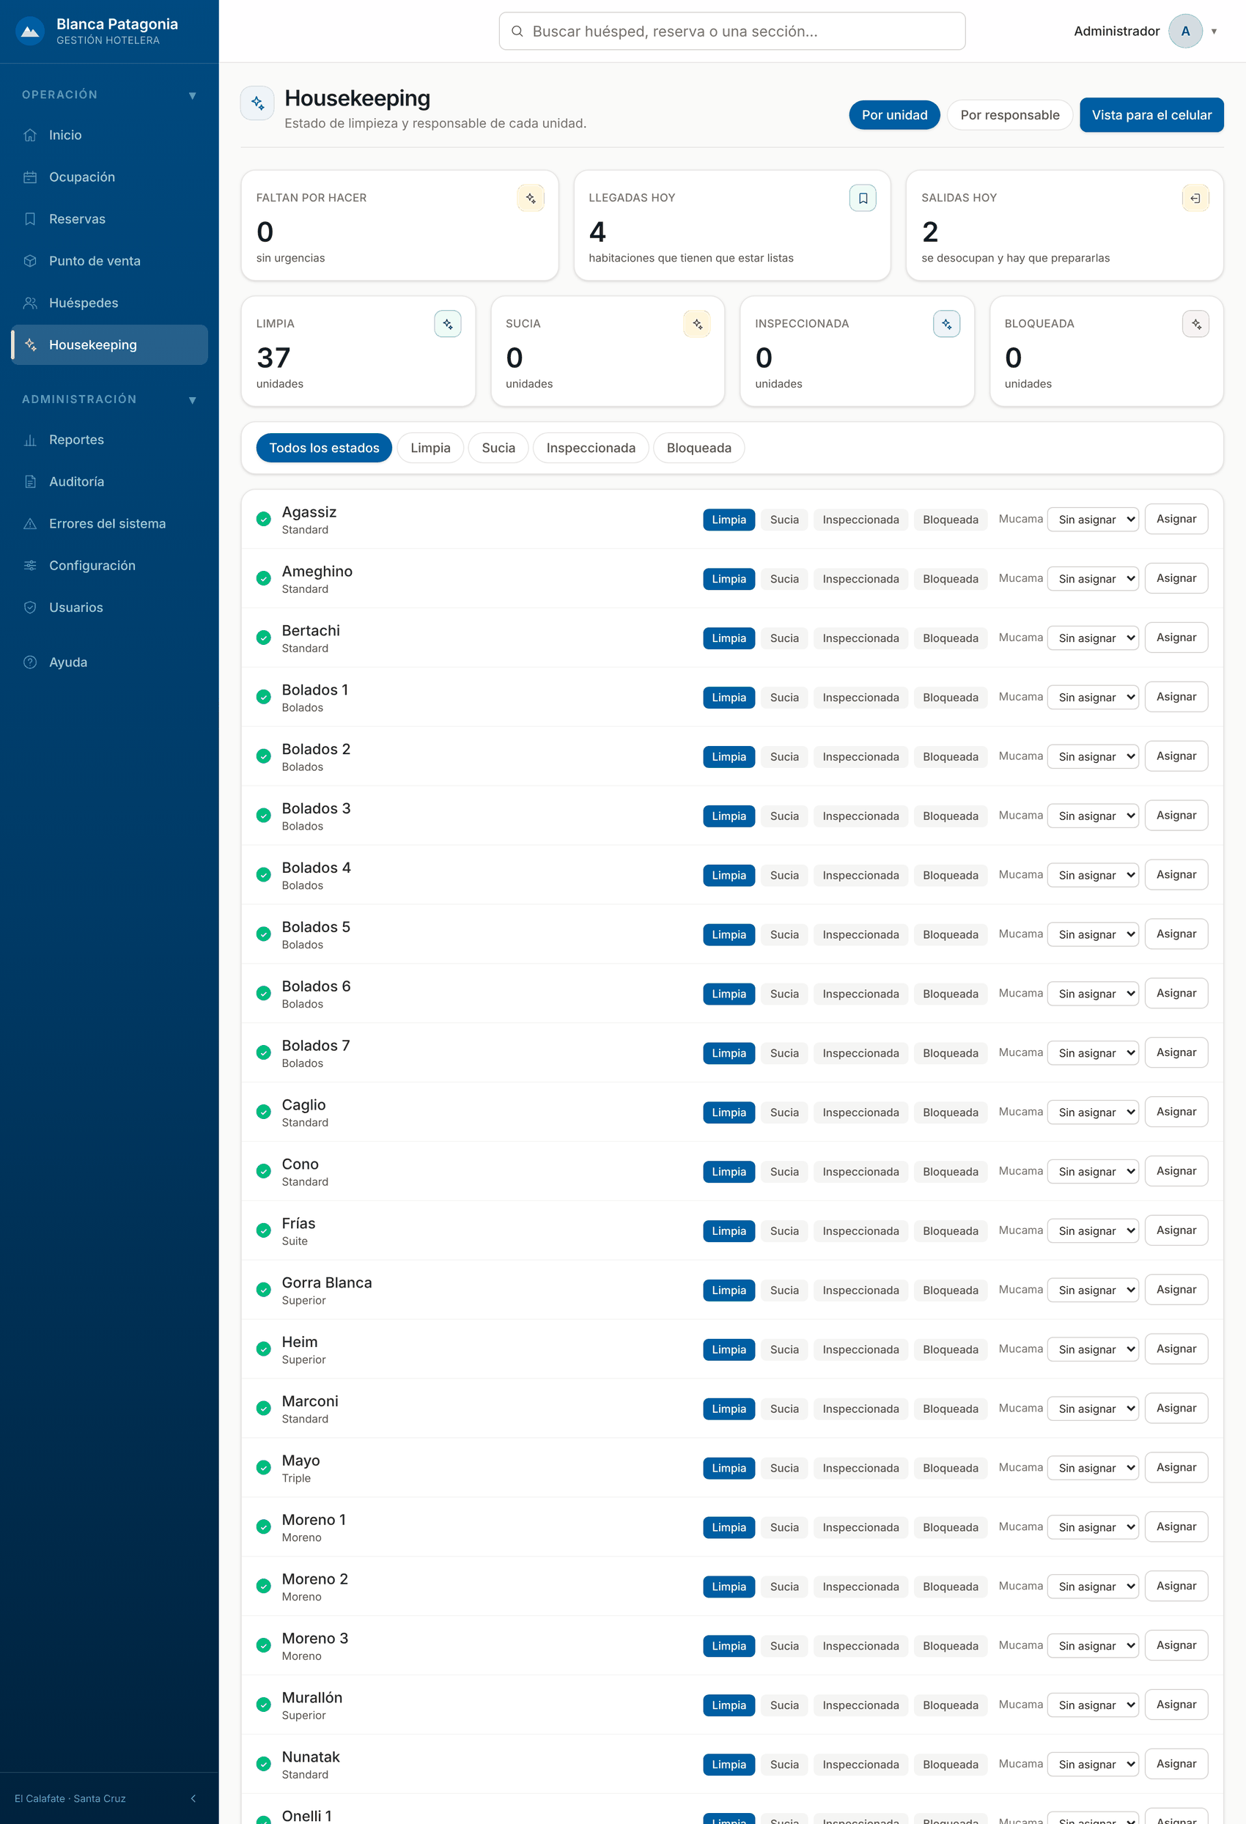
Figura 46. Tablero de housekeeping (2026). Fuente: elaboración propia, captura del sistema.
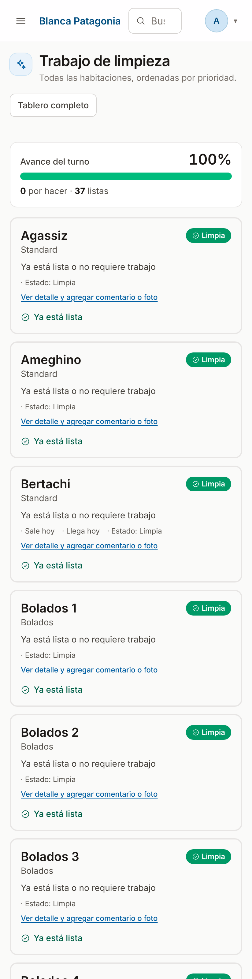
Figura 47. Trabajo de limpieza en el teléfono (2026). Fuente: elaboración propia, captura del sistema.

7.7. Módulo Reportes — CU-05 Consultar los indicadores de gestión
Los informes (panel/reportes) tienen cada uno su pantalla. La de ocupación lee las estadías del período y las unidades activas, y calcula los indicadores con la regla metricasDeMes, que reparte entre los meses las estadías que cruzan de uno a otro. Como todos los informes usan esa misma regla, la ocupación, el ADR y el RevPAR tienen una sola definición en todo el sistema. La variación contra el mes anterior no se muestra cuando ese mes no tiene datos.

7.8. Módulo Administración
Desde Configuración se mantienen los tipos de alojamiento, las unidades, las temporadas, el tarifario, las promociones, el catálogo de productos, la cotización de divisas y los datos fiscales. Usuarios permite dar de alta al personal y asignarle un rol; Auditoría muestra quién hizo cada operación sensible.
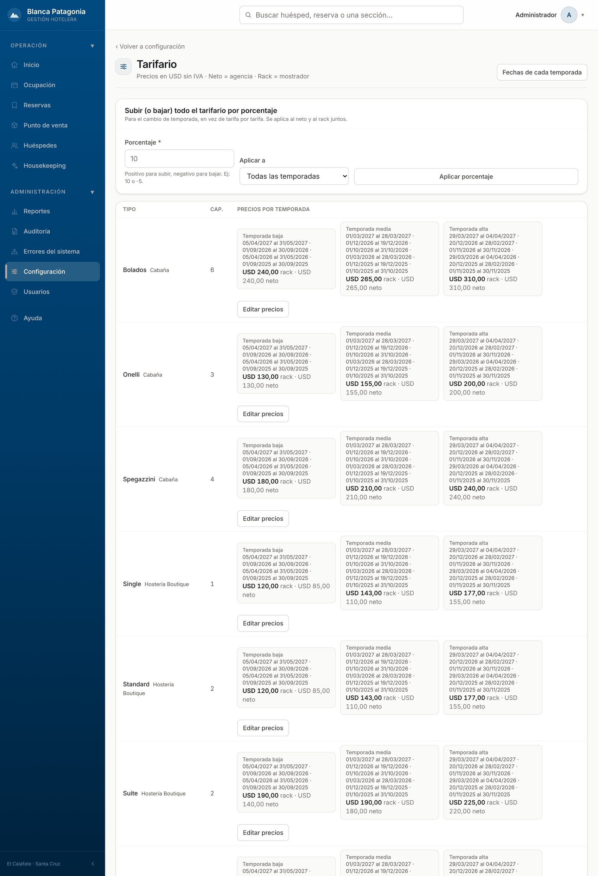
Figura 48. Tarifario por tipo de alojamiento y temporada (2026). Fuente: elaboración propia, captura del sistema.
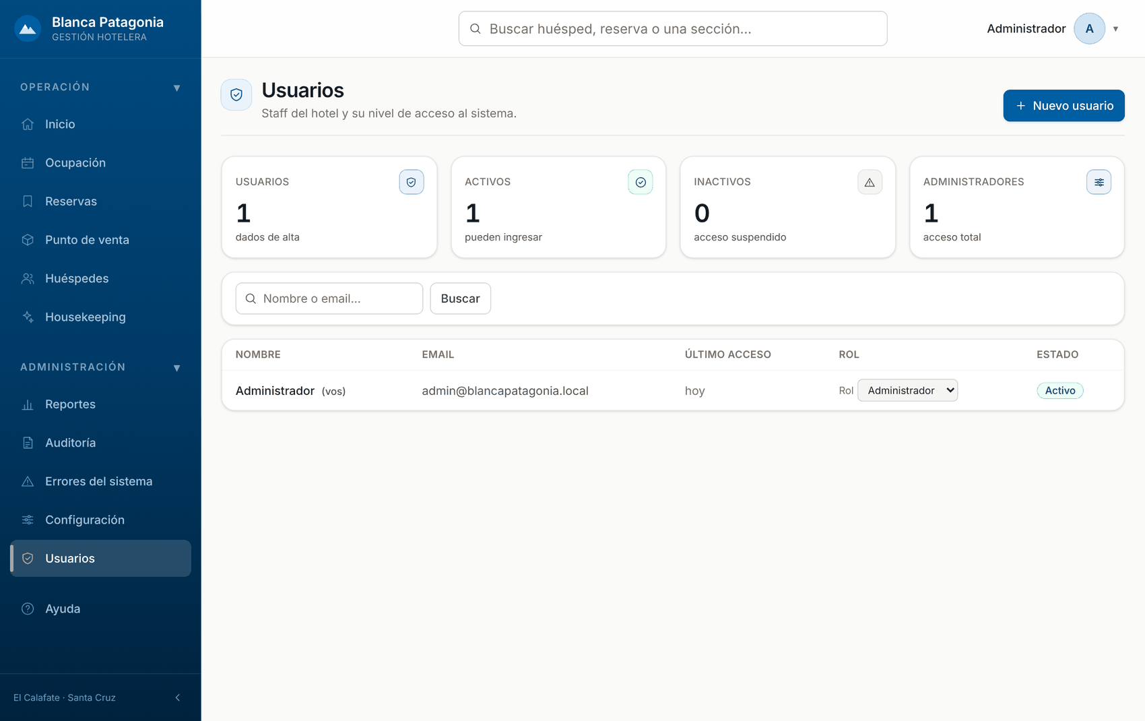
Figura 49. Gestión de usuarios y roles (2026). Fuente: elaboración propia, captura del sistema.

8. Integración y Testing

8.1. Estrategia
Las pruebas son automáticas y se organizan por tipo, de lo más aislado a lo más integrado.
Tipo | Qué verifica | Archivos
Dominio | Las reglas de negocio puras: precios, cancelación, estados, facturación, métricas. Sin base de datos. | 71
Servicios | La lógica del servidor con sus dependencias simuladas: pasarelas, correo, cotización. | 16
Acciones | Las operaciones del panel y del portal. | 10
Base de datos | El comportamiento real de PostgreSQL: la restricción anti-sobreventa, los permisos por rol, las funciones y los disparadores. | 27
Arquitectura | Reglas de diseño que se comprueban leyendo el código: que toda operación verifique el rol, que ninguna tabla guarde datos de tarjeta, que las capas no se mezclen. | 15
Componentes | Formularios de la interfaz en un navegador simulado. | 3
Total |  | 142

A esto se suma un recorrido de punta a punta con un navegador real, que abre todas las pantallas del panel.

8.2. Pruebas de integración
Las pruebas de base de datos corren contra una base propia y aislada, que se crea desde cero aplicando las 127 migraciones del proyecto. Así se verifica, además de las reglas, que el esquema se pueda reconstruir completo. Los casos centrales son:
- Sobreventa: se intenta crear dos estadías superpuestas sobre la misma unidad y se comprueba que la base rechaza la segunda.
- Permisos por rol: con un usuario de cada rol se comprueba, tabla por tabla, qué puede leer y qué no; el listado de tablas se toma de la propia base, para que una tabla nueva sin revisar haga fallar la prueba.
- Borde público: se comprueba que un visitante sin sesión no pueda leer el precio para agencias ni escribir en ninguna tabla.
- Operaciones simultáneas: dos check-out lanzados a la vez sobre la misma reserva aplican sus efectos una sola vez.

8.3. Resultados
La última ejecución completa, del 11 de noviembre de 2026, corrió los 142 archivos de prueba: 1.788 pruebas, todas aprobadas y ninguna omitida.
En el recorrido de pantallas se abrieron las 35 pantallas fijas del panel y 11 rutas del portal: todas respondieron correctamente, sin errores en la consola del navegador ni enlaces rotos. Además se ejecutaron sobre una base de demostración los cinco casos de uso principales de punta a punta, desde la interfaz: una reserva desde el portal con el pago de la seña, check-in, carga de consumos, registro de pagos, check-out y emisión de la factura.

8.4. Integración continua
Cada cambio que se sube al repositorio dispara una verificación automática que instala las dependencias, levanta una base de datos, crea el usuario administrador y ejecuta, en este orden: la revisión de vulnerabilidades de las dependencias, la comprobación de tipos, el control de estilo del código, todas las pruebas y la compilación de la aplicación. Si un paso falla, el cambio no se integra.

9. Especificaciones del Sistema

9.1. Despliegue
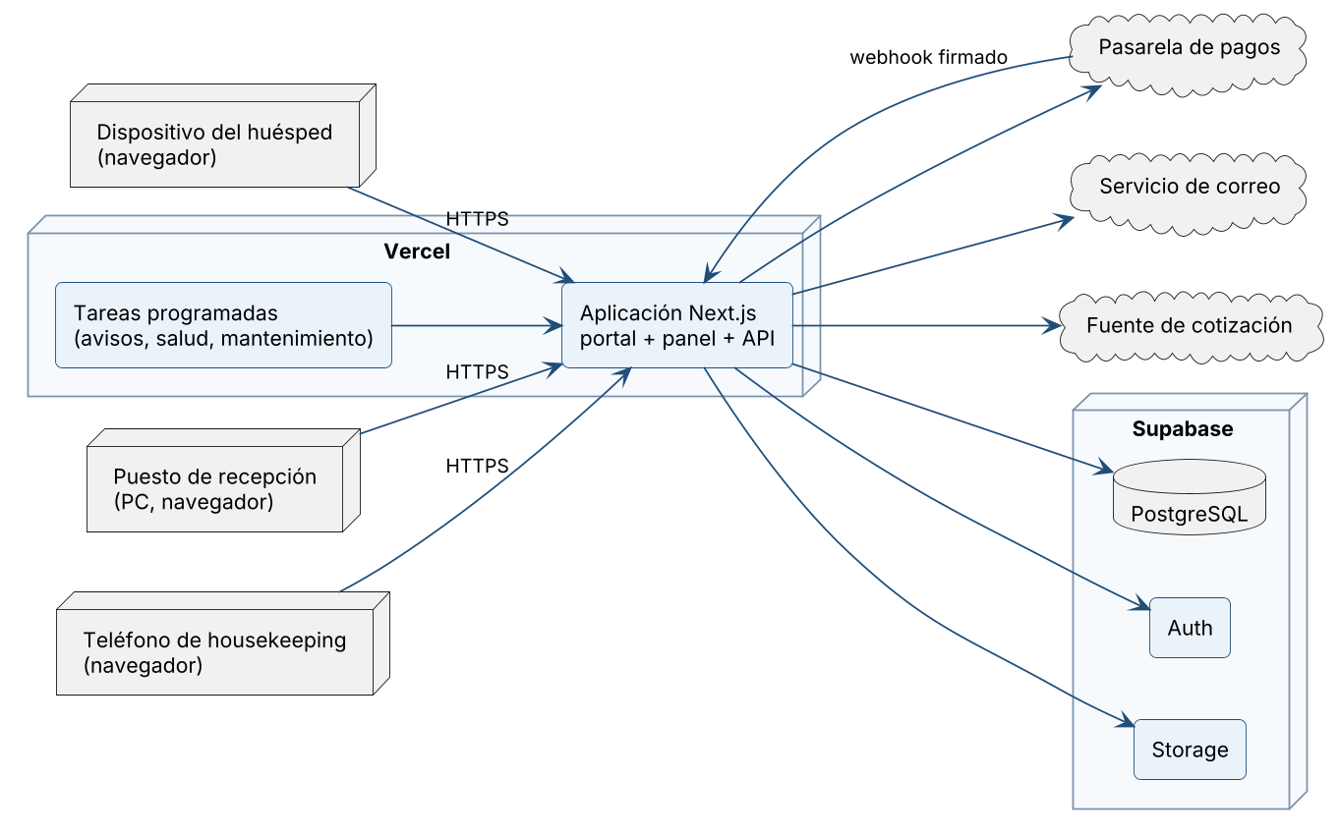
Figura 50. Diagrama de despliegue (2026). Fuente: elaboración propia.
La aplicación se publica en Vercel y la base de datos, la autenticación y los archivos en Supabase. El huésped y el personal acceden con un navegador por HTTPS; no se instala nada en los equipos del hotel.
Pasos de la puesta en producción
- Crear el proyecto en Supabase y aplicar las migraciones del repositorio.
- Crear el proyecto en Vercel vinculado al repositorio de GitHub.
- Cargar las variables de entorno: la dirección y las claves de la base, la dirección pública del sitio y el proveedor elegido para pagos, correo, facturación y cotización, con sus credenciales.
- Publicar. Vercel compila la aplicación y la deja en línea; cada versión nueva aprobada se publica del mismo modo.
- Crear el primer usuario administrador y, desde el panel, dar de alta al resto del personal.
- Verificar el punto de consulta de salud y hacer una reserva de prueba.

El sistema se niega a arrancar en producción si falta declarar alguno de los proveedores, para que nunca quede funcionando con un simulador sin que nadie lo haya decidido.
Tareas programadas
Tarea | Frecuencia | Qué hace
Envío de avisos | Cada 5 minutos | Despacha los correos pendientes y reintenta los que fallaron.
Chequeo de salud | Cada 15 minutos | Comprueba que la base responda.
Mantenimiento | Una vez por día | Cancela las reservas pendientes vencidas y depura el registro de errores.

El tablero de inicio avisa a la dirección si alguna de estas tareas dejó de ejecutarse.

9.2. Hardware mínimo y óptimo
El sistema corre en la nube, por lo que el hotel no necesita servidores. Los requisitos se refieren a los equipos desde los que se usa.
Puesto | Mínimo | Óptimo
Recepción y administración | PC con procesador de dos núcleos, 4 GB de memoria y pantalla de 1366 × 768 | PC con procesador de cuatro núcleos, 8 GB de memoria y pantalla de 1920 × 1080
Housekeeping | Teléfono con Android 10 o iOS 15 y navegador actualizado | Teléfono o tableta de gama media reciente
Conectividad | Conexión a internet de 10 Mbps | Fibra óptica de 50 Mbps o más, con una conexión móvil de respaldo
Impresión | Impresora común para la factura | Impresora láser en recepción

Los equipos y la conexión relevados en la sección 2.4.1 cumplen el requisito mínimo.

9.3. Software de base y de aplicación
Software de base
Componente | Versión | Uso
Navegador web | Chrome, Edge, Firefox o Safari, en su versión vigente | Único requisito en los equipos del hotel.
Node.js | 22 | Entorno de ejecución de la aplicación.
PostgreSQL | 17 | Motor de base de datos (administrado por Supabase).
Supabase | Servicio en la nube | Base de datos, autenticación y almacenamiento.
Vercel | Servicio en la nube | Alojamiento de la aplicación y tareas programadas.

Software de aplicación
Componente | Versión | Uso
Next.js | 16 | Framework de la aplicación: portal, panel y servidor.
React | 19 | Biblioteca de interfaz.
TypeScript | 5 | Lenguaje de programación.
Tailwind CSS | 4 | Estilos de la interfaz.
Cliente de Supabase | 2 | Acceso a la base y a la autenticación.
Zod | 4 | Validación de los datos de entrada.
Vitest | 4 | Pruebas automáticas.
Playwright | 1.56 | Recorrido de pantallas con navegador real.
ESLint | 9 | Control de estilo del código.

9.4. Seguridad y Auditoría

Seguridad
La seguridad se aplica en capas, de modo que una falla en una no deje los datos expuestos.
Control | Cómo está implementado
Autenticación | El personal ingresa con correo y contraseña; el registro libre está deshabilitado y las cuentas las crea un administrador.
Alta sin privilegios | Un usuario nuevo nace sin rol y desactivado hasta que un administrador lo habilita.
Roles | Cuatro roles —administrador, gerencia, recepción y housekeeping—; cada uno accede solo a sus áreas del panel.
Autorización en el servidor | Cada pantalla y cada operación del panel comprueba el rol antes de ejecutarse. Una prueba automática recorre el código y falla si alguna operación no lo hace.
Seguridad por fila | Las 30 tablas tienen seguridad por fila activa en la base, con 55 políticas por rol: aunque alguien evite la aplicación, la base solo le entrega lo que su rol permite.
Borde público | Un visitante sin sesión solo lee el catálogo público; no puede leer el precio para agencias ni escribir en ninguna tabla.
Enlaces personales | El huésped accede a su reserva, su pago, su factura y su encuesta por una clave aleatoria que no se puede adivinar ni enumerar.
Límite de intentos | La reserva pública, el inicio de sesión, la recuperación de contraseña, la encuesta y el pago tienen un tope de intentos por origen.
Avisos de pago | Cada aviso de la pasarela se verifica por su firma; un aviso repetido se aplica una sola vez.
Datos de tarjetas | El sistema no almacena números de tarjeta ni códigos de seguridad: el pago se hace en la página de la pasarela. Una prueba automática impide agregar un campo para esos datos.
Comunicación | Todo el tráfico viaja por HTTPS, y cada respuesta lleva encabezados que impiden incrustar el sitio en otra página, limitan el uso de cámara, micrófono y ubicación y obligan al transporte seguro.
Claves | La clave privilegiada de la base se usa solo en el servidor y nunca llega al navegador.
Datos personales | La ficha de un huésped puede anonimizarse a pedido del titular; el consentimiento para promociones es explícito.

Auditoría
- Operaciones sensibles. Disparadores de la base registran en la tabla de auditoría los cambios de estado de las reservas, la edición de la ficha, los cambios de unidad, los pagos, los consumos y las modificaciones de tarifas, con el usuario, la fecha y los valores anteriores y nuevos. Al estar en la base, el registro se genera aunque la operación llegue por otro camino.
- Consultas de datos personales. Cada vez que un usuario abre la ficha de un huésped queda registrado quién la consultó y cuándo.
- Comprobantes. Las facturas no se modifican ni se borran; las correcciones quedan como notas de crédito vinculadas a la factura original.
- Errores. Los errores del servidor se guardan en una tabla propia y se consultan desde el panel, sin depender de un servicio externo.
- Consulta. La pantalla de Auditoría, reservada al administrador, permite revisar el registro.

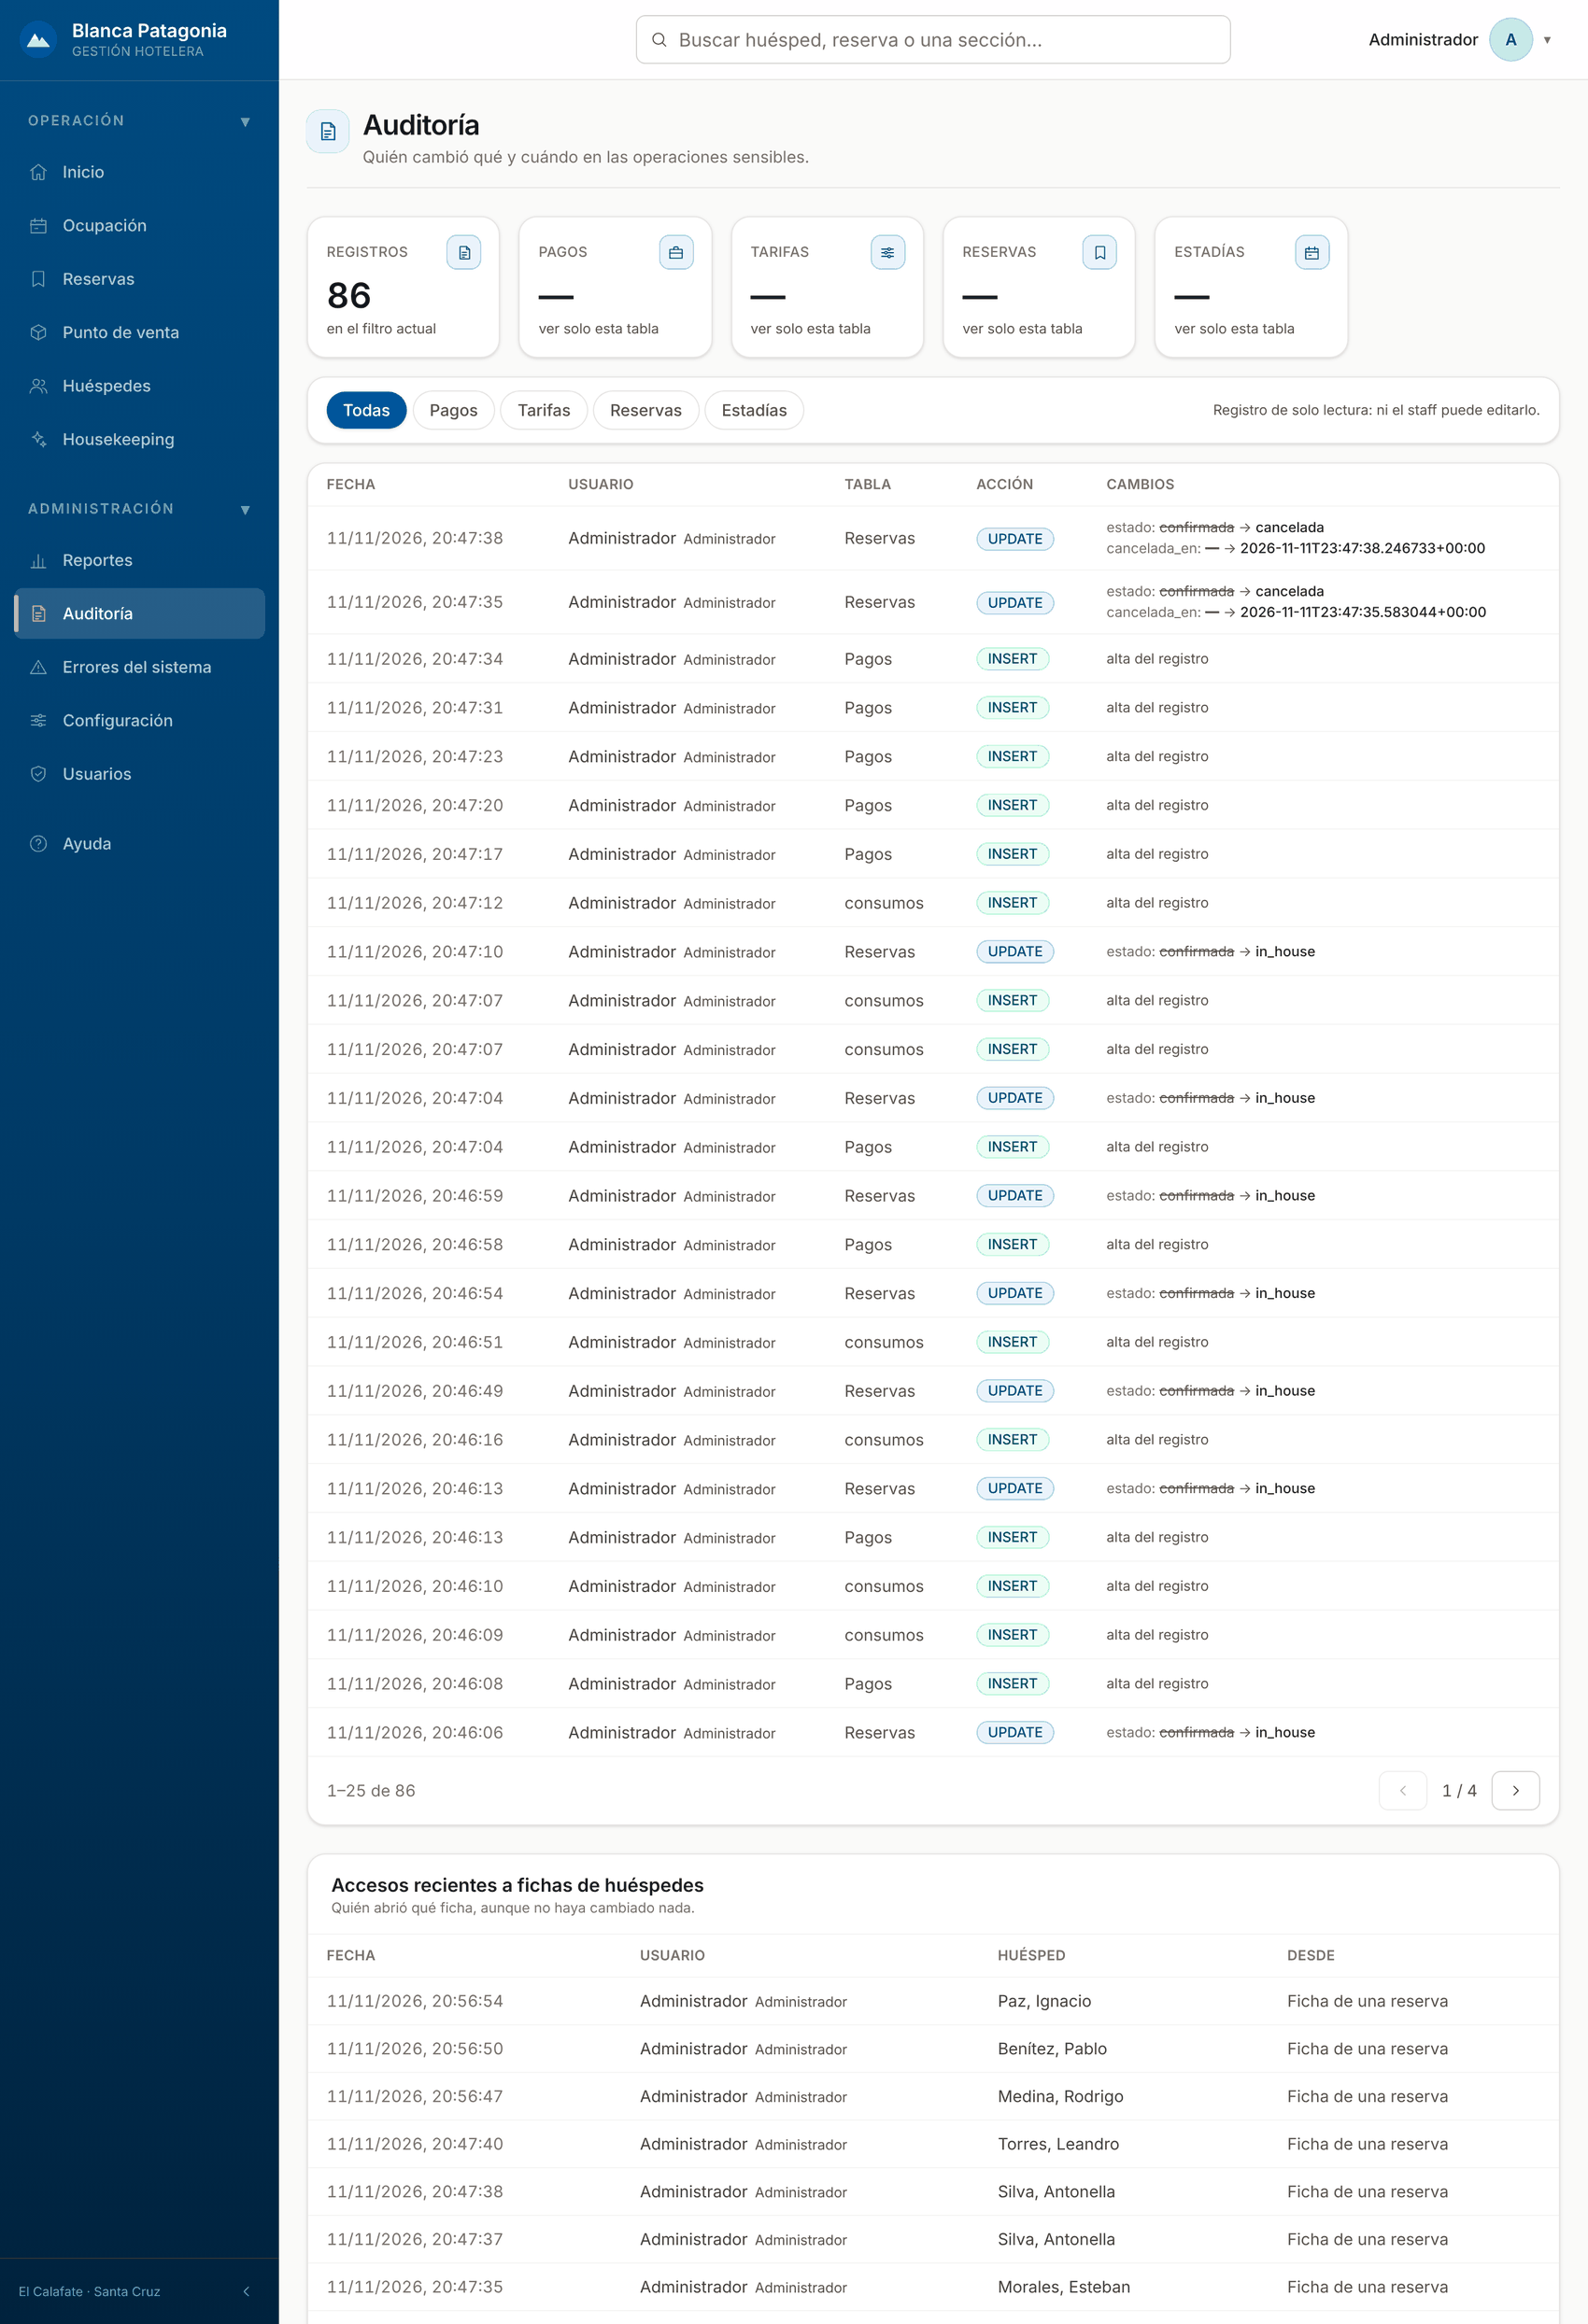
Figura 51. Pantalla de auditoría (2026). Fuente: elaboración propia, captura del sistema.

10. Conclusión
El punto de partida fue un hotel que gestionaba sus reservas con un sistema de escritorio heredado y planillas de cálculo, y que dependía de las agencias en línea para dos de cada tres reservas. El relevamiento mostró que los problemas más costosos no eran de velocidad sino de control: el riesgo de vender dos veces la misma habitación, los consumos anotados en papel y los reportes armados a mano.
El sistema desarrollado responde a cada punto del diagnóstico. El huésped puede reservar y pagar la seña desde el portal del hotel; recepción trabaja sobre una grilla de ocupación que no admite superposiciones; los consumos se cargan a la cuenta en el momento; la factura sale de la cuenta con el IVA discriminado; housekeeping ve sus tareas por prioridad; y la gerencia consulta sus indicadores sin esperar al cierre del mes.
La decisión de diseño que más pesó fue poner las reglas críticas en la base de datos y no solo en las pantallas. La imposibilidad de la sobreventa, la numeración de las facturas, los permisos por rol y la auditoría están garantizados por la base, y cada uno tiene pruebas automáticas que lo demuestran.
Para que el sistema entre en operación quedan a cargo del hotel tres gestiones que no dependen del desarrollo: contratar la pasarela de pagos, verificar el dominio para el envío de correo y tramitar el certificado digital para la facturación electrónica. El sistema ya tiene preparado el lugar donde se conecta cada una.
El proyecto nos permitió aplicar de punta a punta lo aprendido en la carrera: relevar una organización real, traducir sus problemas en requerimientos, modelar la solución y construirla con un cliente que la esperaba.

Anexos
Se adjuntan como material complementario los siguientes documentos proporcionados por la administración del hotel.
- Anexo A: Tarifario de la temporada 2025/2026 (IVA discriminado): precios por tipo de habitación, temporada y condiciones de reserva.
- Anexo B: Informe gerencial de marzo de 2026: datos reales de ocupación, costos, ingresos, distribución de canales y reputación en línea.
- Anexo C: Firma del comitente (Franco Theo Cheli, Director de Blanca Patagonia S.A.S.).
- Anexo D: Sistemas que el hotel utiliza actualmente (Winpax y extranet de Booking.com).

Los documentos originales de los anexos A y B se entregan en formato PDF junto con este trabajo.

Anexo A — Resumen del Tarifario
Temporadas definidas por el hotel
Temporada | Períodos
Baja | 01/09 al 30/09 de 2025 · 05/04 al 31/05 de 2026
Media | 01/10 al 31/10 de 2025 · 01/12 al 19/12 de 2025 · 01/03 al 28/03 de 2026
Alta | 01/11 al 30/11 de 2025 · 20/12 de 2025 al 29/02 de 2026 · 29/03 al 04/04 de 2026

Política de cancelación (textual del tarifario)
- Hasta 14 días antes del check-in: sin cargo.
- Entre 14 y 7 días antes: se cobra la primera noche.
- Dentro de los 7 días: se cobra el 100 % de la estadía.
- No-show: se cobra el 100 % de la estadía.

Anexo B — Informe Gerencial de marzo de 2026
Los datos del informe se resumen en la tabla de dimensionamiento de la sección 2.1 y en la distribución de reservas por canal. El documento original se entrega en PDF.

Anexo C — Firma del comitente
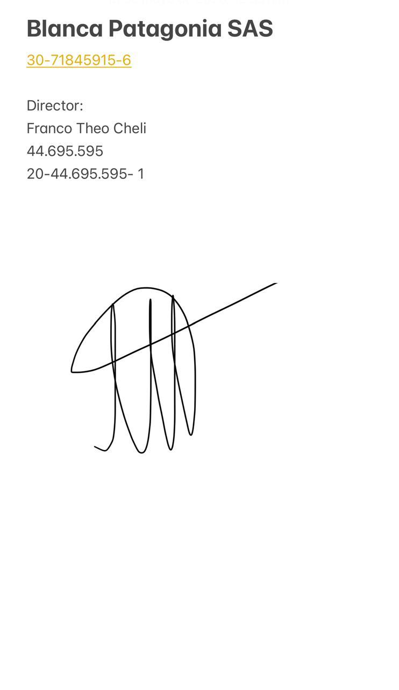
Franco Theo Cheli — Director de Blanca Patagonia S.A.S. · DNI 44.695.595
En conformidad con el pedido del usuario detallado en la sección 1.2.

Anexo D — Sistemas que el hotel utiliza actualmente
Capturas provistas por el comitente durante el relevamiento. Los nombres de huéspedes y de empleados fueron difuminados.
Winpax. Es el sistema de gestión hotelera que el hotel usa hoy (versión 9, construido sobre Oracle Forms). Se instala en las PC de recepción y solo funciona dentro del hotel.
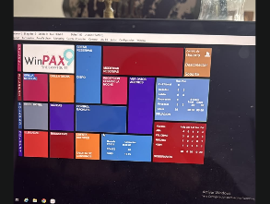
Figura 52. Winpax 9: menú principal (2026). Fuente: Hotel Blanca Patagonia, captura provista por el comitente.
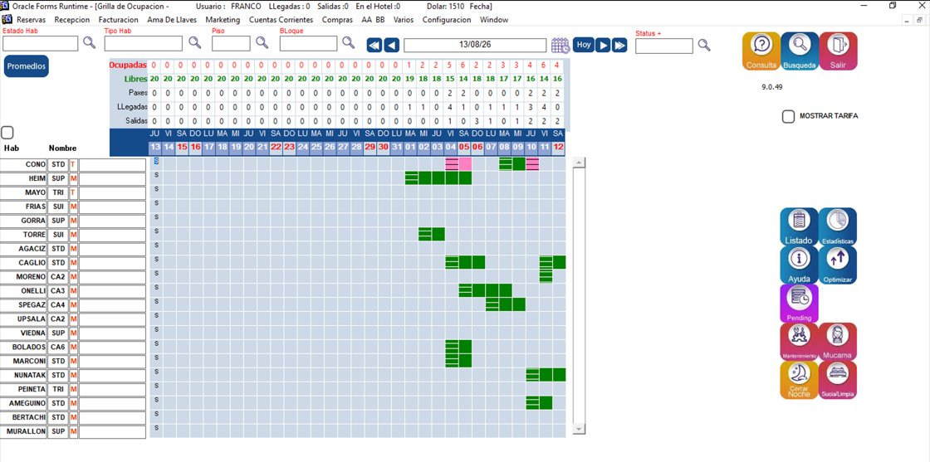
Figura 53. Winpax 9: grilla de ocupación, con una fila por habitación y una columna por día (2026). Fuente: Hotel Blanca Patagonia, captura provista por el comitente.
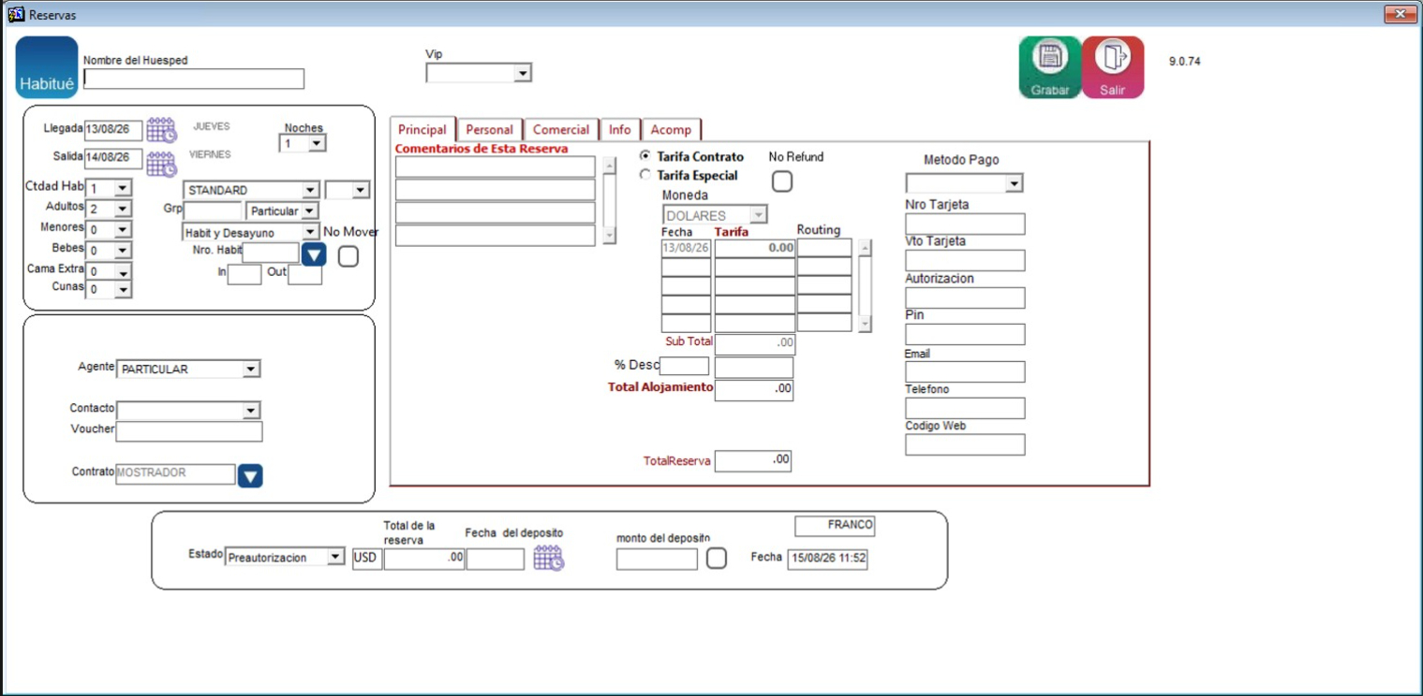
Figura 54. Winpax 9: alta de reserva (2026). Fuente: Hotel Blanca Patagonia, captura provista por el comitente.
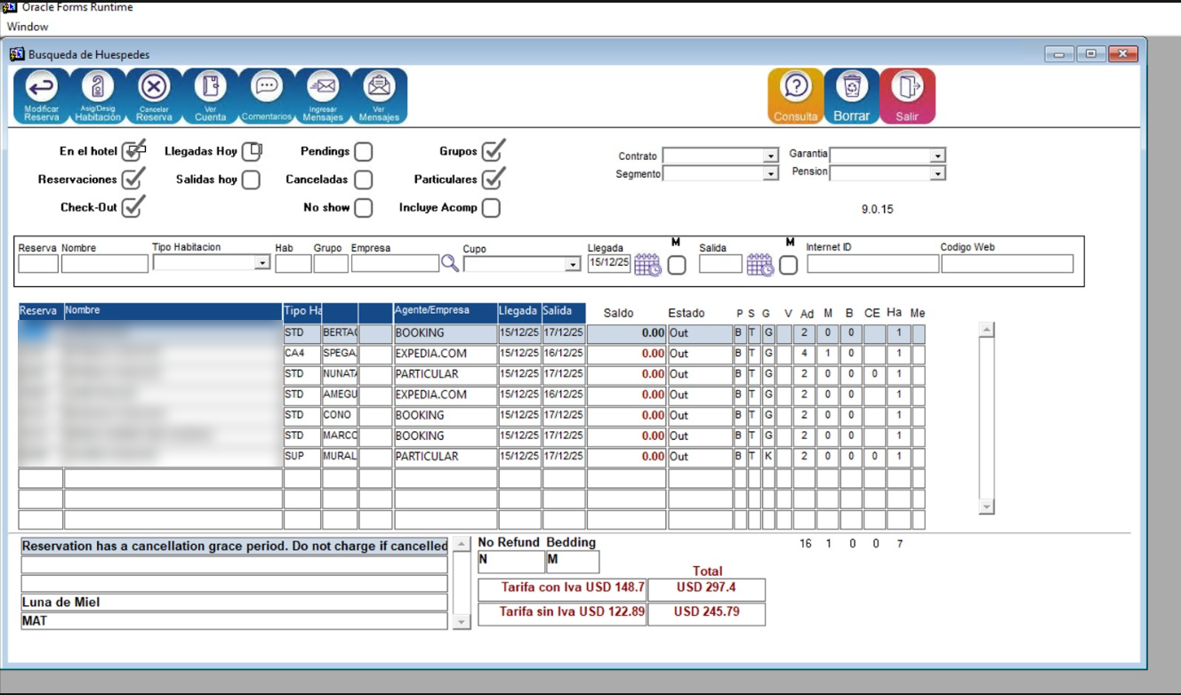
Figura 55. Winpax 9: búsqueda de huéspedes y reservas (2026). Fuente: Hotel Blanca Patagonia, captura provista por el comitente.
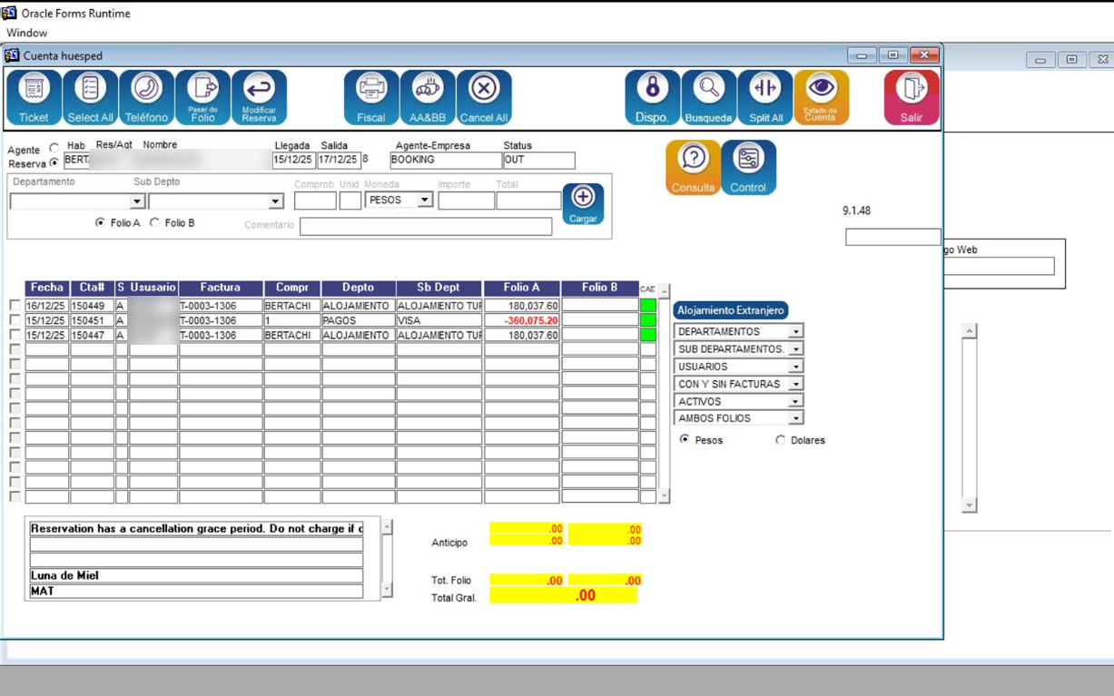
Figura 56. Winpax 9: cuenta del huésped, con los cargos repartidos en dos folios (2026). Fuente: Hotel Blanca Patagonia, captura provista por el comitente.
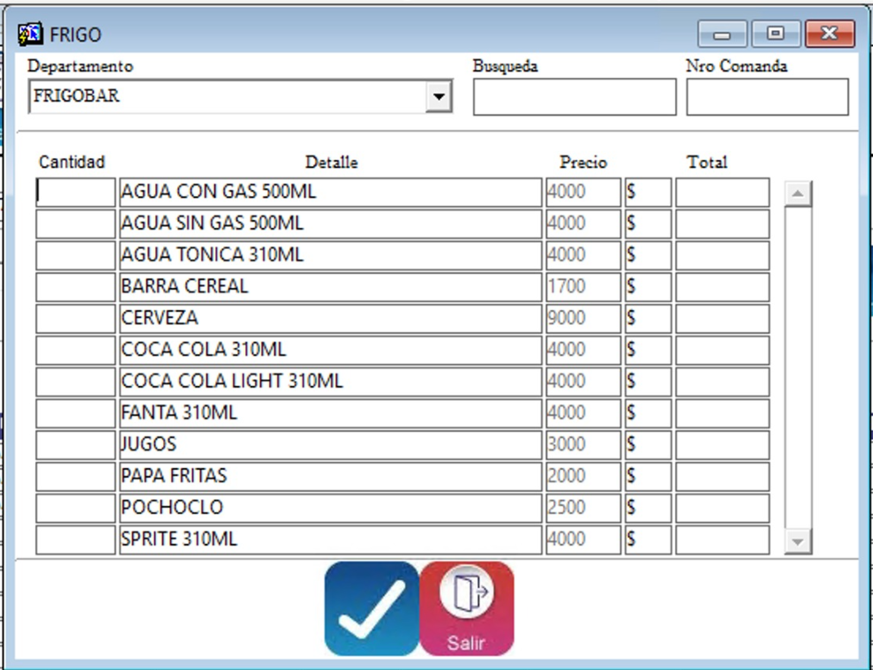
Figura 57. Winpax 9: carga de consumos de frigobar (2026). Fuente: Hotel Blanca Patagonia, captura provista por el comitente.
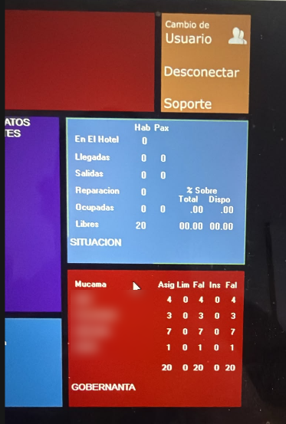
Figura 58. Winpax 9: situación del hotel y tablero de la gobernanta (2026). Fuente: Hotel Blanca Patagonia, captura provista por el comitente.
Extranet de Booking.com. Es el panel donde el hotel administra sus reservas, tarifas y mensajes dentro de la agencia en línea. Las reservas que llegan por este canal figuran también en Winpax, con Booking como agente (Figura 55).
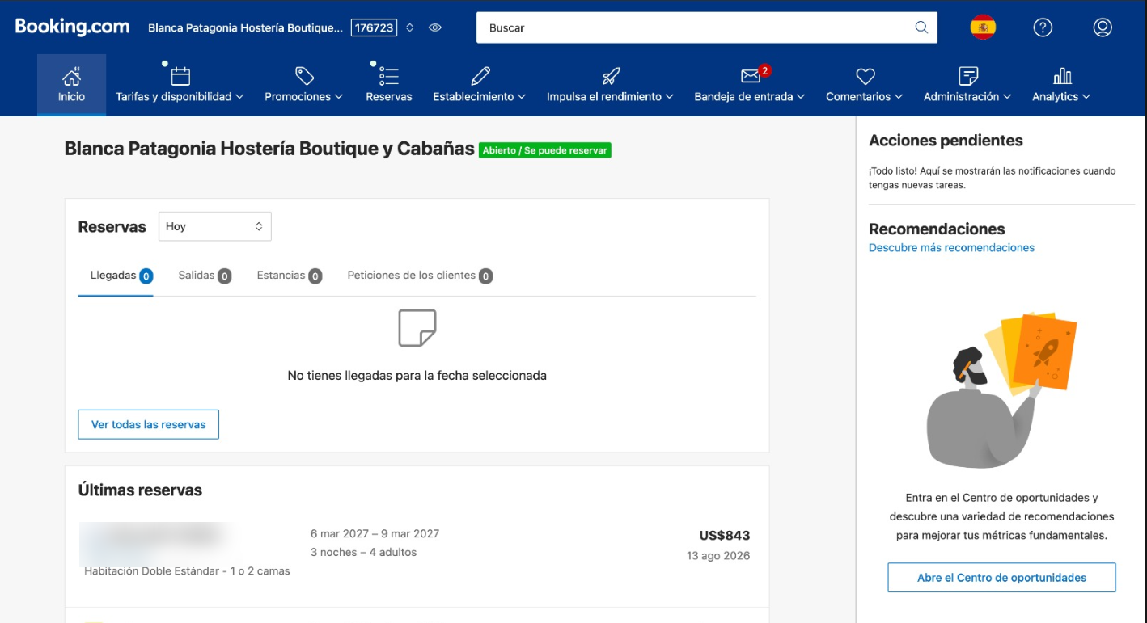
Figura 59. Extranet de Booking.com: pantalla de inicio del establecimiento (2026). Fuente: Booking.com, captura provista por el comitente.
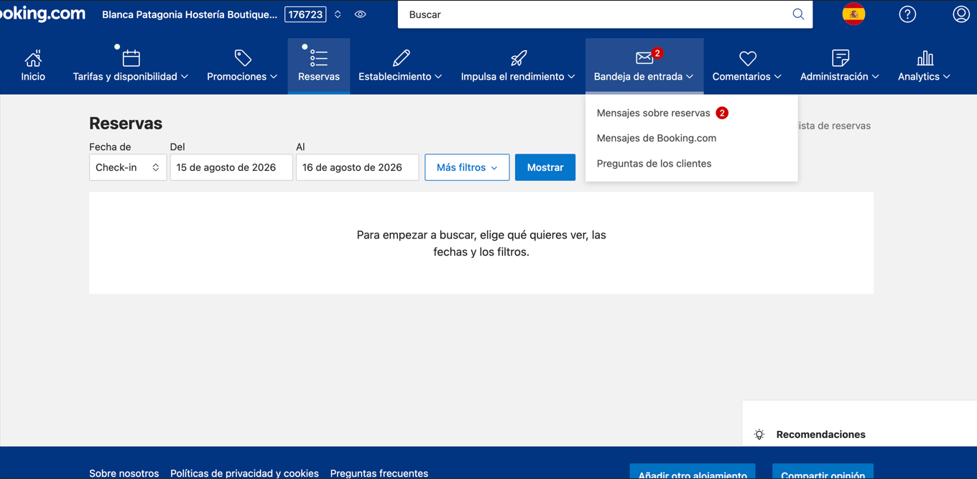
Figura 60. Extranet de Booking.com: consulta de reservas (2026). Fuente: Booking.com, captura provista por el comitente.

Glosario
Término | Definición
ADR | Average Daily Rate: tarifa promedio por noche vendida.
Agencia en línea (OTA) | Online Travel Agency: agencia de viajes en línea (Booking, Expedia, etc.).
CAE | Código de Autorización Electrónico: código que autoriza una factura electrónica.
Check-in | Proceso de registro del huésped al llegar al hotel.
Check-out | Proceso de cierre de la estadía y liquidación de la cuenta del huésped.
Comanda | Pedido de consumos que se carga de una vez a la cuenta de un huésped.
CUIT | Clave Única de Identificación Tributaria.
Folio | Cada una de las partes en que se divide la cuenta de un huésped.
Housekeeping | Área encargada de la limpieza y preparación de las habitaciones.
IVA | Impuesto al Valor Agregado (21 % en la Argentina).
Neto | Tarifa para agencias de viajes (precio con descuento mayorista).
No-show | Cuando el huésped no se presenta en la fecha de check-in reservada.
Overbooking | Sobreventa: aceptar más reservas que unidades disponibles.
Pernocte | Cada noche que un huésped se aloja en el hotel.
Pick-up | Cantidad de reservas nuevas captadas en un período.
Rack | Tarifa de mostrador (precio sin descuento de agencia).
RevPAR | Revenue Per Available Room: ingreso por habitación disponible.
Seña | Pago anticipado (primera noche) para confirmar la reserva.
Winpax | Sistema de gestión hotelera heredado que usa actualmente el hotel.

